|  |
| --- |
| **BỘ GIÁO DỤC VÀ ĐÀO TẠO**  PHẠM XUÂN DŨNG XÂY DỰNG HỆ THỐNG QUẢN LÝ BÁN TRANG SỨC 2023  **TRƯỜNG ĐẠI HỌC SƯ PHẠM KỸ THUẬT HƯNG YÊN**  **PHẠM XUÂN DŨNG**  **XÂY DỰNG HỆ THỐNG QUẢN LÝ BÁN TRANG SỨC**  **ĐỒ ÁN TỐT NGHIỆP ĐẠI HỌC**  **HƯNG YÊN - 2023** |

|  |
| --- |
| **BỘ GIÁO DỤC VÀ ĐÀO TẠO**  **TRƯỜNG ĐẠI HỌC SƯ PHẠM KỸ THUẬT HƯNG YÊN**  **PHẠM XUÂN DŨNG**  **XÂY DỰNG HỆ THỐNG QUẢN LÝ BÁN TRANG SỨC**  NGÀNH: CÔNG NGHỆ THÔNG TIN  CHUYÊN NGÀNH: KỸ THUẬT PHẦN MỀM  **ĐỒ ÁN TỐT NGHIỆP ĐẠI HỌC**  **NGƯỜI HƯỚNG DẪN**  **PHẠM MINH CHUẨN**  **HƯNG YÊN - 2023** |

**NHẬN XÉT**

**Nhận xét của giảng viên hướng dẫn:**

.......................................................................................................................................

.......................................................................................................................................

.......................................................................................................................................

.......................................................................................................................................

.......................................................................................................................................

.......................................................................................................................................

.......................................................................................................................................

.......................................................................................................................................

.......................................................................................................................................

.......................................................................................................................................

.......................................................................................................................................

.......................................................................................................................................

.......................................................................................................................................

.......................................................................................................................................

.......................................................................................................................................

.......................................................................................................................................

.......................................................................................................................................

.......................................................................................................................................

**GIẢNG VIÊN HƯỚNG DẪN**

*(Ký và ghi rõ họ tên)*

**LỜI CAM ĐOAN**

Em xin cam đoan đồ án tốt nghiệp “Xây dựng hệ thống quản lý bán trang sức” là công trình nghiên cứu của bản thân. Những phần sử dụng tài liệu tham khảo trong đồ án đã được nêu rõ trong phần tài liệu tham khảo. Các số liệu, kết quả trình bày trong đồ án là hoàn toàn trung thực, nếu sai em xin chịu hoàn toàn trách nhiệm và chịu mọi kỷ luật của bộ môn và nhà trường đề ra.

*Hưng Yên, ngày … tháng … năm…..*

Sinh viên

…………………………………..

MỤC LỤC

MỤC LỤC 5

DANH SÁCH CÁC THUẬT NGỮ 7

DANH SÁCH BẢNG BIỂU 8

DANH SÁCH HÌNH VẼ 10

CHƯƠNG 1: MỞ ĐẦU 14

1.1 Lý do chọn đồ án 14

1.2 Mục tiêu của đồ án 14

1.2.1 Mục tiêu tổng quát 14

1.2.2 Mục tiêu cụ thể 15

1.3 Giới hạn và phạm vi của đồ án 16

1.3.1 Đối tượng nghiên cứu 16

1.3.2 Phạm vi nghiên cứu 16

1.4 Nội dung thực hiện 17

1.5 Phương pháp tiếp cận 17

CHƯƠNG 2: CƠ SỞ LÝ THUYẾT 18

2.1 Phương pháp phát triển phần mềm hướng đối tượng 18

2.2 Công nghệ áp dụng 22

CHƯƠNG 3: PHÂN TÍCH VÀ THIẾT KẾ HỆ THỐNG 25

3.1 Đặc tả yêu cầu phần mềm 25

3.1.1 Các yêu cầu chức năng 25

3.1.2 Biểu đồ lớp thực thể 53

3.1.3 Các yêu cầu phi chức năng 53

3.2 Thiết kế hệ thống 55

3.2.1 Thiết kế kiến trúc 55

3.2.2 Thiết kê cơ sở dữ liệu 56

3.2.3 Thiết kế lớp đối tượng 63

3.2.4 Thiết kế giao diện 81

CHƯƠNG 4: TRIỂN KHAI WEBSITE 92

4.1 Xây dựng Web API 92

4.2 Xây dựng các chức năng 95

4.2.1 Các chức năng nghiệp vụ phân hệ người dùng 95

4.2.2 Các chức hệ thống 96

4.3 Kiểm thử và triển khai ứng dụng 101

KẾT LUẬN VÀ HƯỚNG PHÁT TRIỂN 105

Kết quả đạt được 105

Hạn chế của đề tài 105

Hướng phát triển của đề tài 105

TÀI LIỆU THAM KHẢO 107

DANH SÁCH CÁC THUẬT NGỮ

|  |  |  |
| --- | --- | --- |
| Từ viết tắt | Từ đầy đủ | Giải thích |
| UML | Unifited Modeling Language | Ngôn ngữ mô hình hóa mục đích chung |
| UC | UseCase | Mô hình ca sử dụng |
| API | Application Programming Interface | Giao diện lập trình ứng dụng |
| HTML | HyperText Markup Language | Ngôn ngữ đánh dấu siêu văn bản |
|  |  |  |
|  |  |  |
|  |  |  |
|  |  |  |
|  |  |  |

DANH SÁCH BẢNG BIỂU

Bảng 3. 1. Các chức năng của phân hệ trang quản trị 26

Bảng 3. 2. Chức năng của phân hệ trang người dùng 50

Bảng 3. 3. Bảng mô tả cấu trúc bảng chi tiết ảnh sản phẩm 57

Bảng 3. 4. Bảng mô tả cấu trúc bảng chi tiết đơn hàng 57

Bảng 3. 5. Bảng mô tả cấu trúc bảng chi tiết hoá đơn nhập 57

Bảng 3. 6. Bảng mô tả cấu trúc bảng chi tiết nhóm 58

Bảng 3. 7. Bảng mô tả cấu trúc bảng danh mục 58

Bảng 3. 8. Bảng mô tả cấu trúc bảng đơn hàng 58

Bảng 3. 9. Bảng mô tả cấu trúc bảng đơn vị tính 59

Bảng 3. 10. Bảng mô tả cấu trúc bảng giảm giá 59

Bảng 3. 11. Bảng mô tả cấu trúc bảng giá sản phẩm 59

Bảng 3. 12. Bảng mô tả cấu trúc bảng hoá đơn nhập 60

Bảng 3. 13. Bảng mô tả cấu trúc bảng khách hàng 60

Bảng 3. 14. Bảng mô tả cấu trúc bảng người dùng 60

Bảng 3. 15. Bảng mô tả cấu trúc bảng nhà cung cấp 61

Bảng 3. 16. Bảng mô tả cấu trúc bảng nhà sản xuất 61

Bảng 3. 17. Bảng mô tả cấu trúc bảng nhóm sản phẩm 61

Bảng 3. 18. Bảng mô tả cấu trúc bảng sản phẩm 62

Bảng 3. 19. Bảng mô tả cấu trúc bảng tài khoản 62

Bảng 3. 20. Bảng mô tả cấu trúc bảng thông số kỹ thuật 62

Bảng 3. 21. Bảng mô tả cấu trúc bảng tin tức 63

Bảng 3. 22. Bảng mô tả cấu trúc bảng phản hồi 63

Bảng 4. 1. Bảng mô tả api phân hệ quản trị 94

Bảng 4. 2. Bảng mô tả api phân hệ người dùng 95

Bảng 4. 3. Bảng mô tả các chức năng nghiệp vụ phân hệ người dùng 95

Bảng 4. 4. Bảng mô tả các chức năng hệ thống 97

Bảng 4. 5. Bảng mô tả các chức năng nghiệp vụ phân hệ quản trị 101

Bảng 4. 6. Bảng kiểm thử chức năng thêm sản phẩm 102

Bảng 4. 7. Bảng kiểm thử chức năng cập nhật sản phẩm 103

Bảng 4. 8. Bảng kiểm thử chức năng xoá sản phẩm 104

Bảng 4. 9. Bảng kiểm thử chức năng tìm kiếm sản phẩm 104

DANH SÁCH HÌNH VẼ

Hình 2. 1. Mô hình thác nước 18

Hình 2. 2. Mô hình chữ V 19

Hình 2. 3. Mô hình xoắn ốc 20

Hình 2. 4. Mô hình tăng trưởng 21

Hình 3. 1. Biểu đồ Use Case tổng quát của trang quản trị 26

Hình 3. 2. Biểu đồ phân rã Use Case quản lý chi tiết đơn hàng 27

Hình 3. 3. Biểu đồ phân rã Use Case quản lý loại sản phẩm 27

Hình 3. 4. Biểu đồ phân rã Use Case quản lý sản phẩm 30

Hình 3. 5. Biểu đồ phân rã Use Case quản lý đơn hàng 33

Hình 3. 6. Biểu đồ phân rã Use Case quản lý khách hàng 36

Hình 3. 7. Biểu đồ phân rã Use Case quản lý hóa đơn nhập 38

Hình 3. 8. Biểu đồ phân rã Use Case quản lý người dùng 45

Hình 3. 9. Biểu đồ Use Case tổng quát trang người dùng 50

Hình 3. 10. Biều đồ phân rã Use Case quản lý giỏ hàng 50

Hình 3. 11. Biểu đồ phân rã Use Case quản lý đơn đặt hàng 52

Hình 3. 12. Biểu đồ phân rã Use Case tìm kiếm sản phẩm 52

Hình 3. 13. Biểu đồ lớp thực thể 53

Hình 3. 14 Cơ sở dữ liệu quan hệ 56

Hình 3. 15. Biểu đồ lớp VOPC Quản lý loại sản phẩm 63

Hình 3. 16. Biểu đồ lớp VOPC Thêm loại sản phẩm 64

Hình 3. 17. Biểu đồ lớp VOPC Sửa loại sản phẩm 64

Hình 3. 18. Biểu đồ lớp VOPC Xóa loại sản phẩm 64

Hình 3. 19. Biểu đồ lớp VOPC Quản lý sản phẩm 65

Hình 3. 20. .Biểu đồ lớp VOPC Thêm sản phẩm 65

Hình 3. 21. Biểu đồ lớp VOPC Sửa sản phẩm 66

Hình 3. 22. Biểu đồ lớp VOPC Xóa sản phẩm 66

Hình 3. 23. Biểu đồ lớp VOPC xem chi tiết sản phẩm 67

Hình 3. 24. Biểu đồ lớp VOPC tìm kiếm sản phẩm 67

Hình 3. 25. Biểu đồ lớp VOPC thay đổi số lượng giỏ hàng 68

Hình 3. 26. Biểu đồ lớp VOPC Xoá giỏ hàng 68

Hình 3. 27. Biểu đồ lớp VOPC đặt hàng 69

Hình 3. 28. Biểu đồ lớp VOPC huỷ đơn hàng 69

Hình 3. 29. Biểu đồ tuần sự đăng ký 70

Hình 3. 30. Biểu đồ lớp VOPC huỷ đơn hàng 70

Hình 3. 31. Biểu đồ tuần tự đăng nhập 71

Hình 3. 32. Biểu đồ tuần tự đổi mật khẩu 71

Hình 3. 33. Biểu đồ tuần tự thêm người dùng 72

Hình 3. 34. Biểu đồ tuần tự tìm kiếm người dùng 72

Hình 3. 35. Biểu đồ tuần tự xem người dùng 73

Hình 3. 36. Biểu đồ tuần tự xoá người dùng 73

Hình 3. 37. Biểu đồ tuầ tự thêm danh mục 73

Hình 3. 38. Biểu đồ xoá danh mục 74

Hình 3. 39. Biểu đồ tuần tự thêm sản phẩm 74

Hình 3. 40. Biểu đồ tuần tự sửa sản phẩm 75

Hình 3. 41. Biểu đồ tuần tự tìm kiếm sản phẩm 75

Hình 3. 42. Biểu đồ tuần tự xem sản phẩm 75

Hình 3. 43. Biểu đồ tuần tự xoá sản phẩm 76

Hình 3. 44. Biểu đồ tuần tự xem chi tiết sản phẩm 76

Hình 3. 45. Biểu đồ tìm kiếm sản phẩm 77

Hình 3. 46. Biểu đồ tuần tự thêm sản phẩm vào giỏ hàng 77

Hình 3. 47. Biểu đồ tuần tự thay đổi số lương giỏ hàng 77

Hình 3. 48. Biểu đồ tuần sự xoá giỏ hàng 78

Hình 3. 49. Biểu đồ tuần tự đặt hàng 78

Hình 3. 50. Biểu đồ tuần sự huỷ đơn hàng 78

Hình 3. 51. Biểu đồ lớp thiết kế của use case xem sản phẩm theo loại 79

Hình 3. 52. Biểu đồ lớp thiết kế của use case quản lý loại sản phẩm 79

Hình 3. 53. Biểu đồ lớp thiết kế của use case quản lý loại sản phẩm 80

Hình 3. 54. Biểu đồ lớp thiết kế của use case quản lý khách hàng 80

Hình 3. 55. Biểu đồ lớp thiết kế của use case quản lý đơn hàng 81

Hình 3. 56. Biểu đồ lớp thiết kế của use case đặt hàng 81

Hình 3. 57. Giao diện trang tổng quan 82

Hình 3. 58. Giao diện trang quản lý sản phẩm 82

Hình 3. 59. Giao diện trang quản lý danh mục 83

Hình 3. 60. Giao diện trang quản lý chi tiết đơn hàng 83

Hình 3. 61. Giao diện trang quản lý người dùng 84

Hình 3. 62. Giao diện trang quản lý hoá đơn nhập 84

Hình 3. 63. Giao diện trang chủ 86

Hình 3. 64. Giao diện trang sản phẩm 87

Hình 3. 65. Giao diện trang chi tiết sản phẩm 88

Hình 3. 66. Giao diện trang giỏ hàng 89

Hình 3. 67. Giao diện trang thanh toán 90

Hình 3. 68. Giao diện trang đánh giá và phản hồi 90

Hình 3. 69. Giao diện trang tìm kiếm 91

# MỞ ĐẦU

1.1 Lý do chọn đồ án

Ngày nay, công nghệ thông tin có vai trò hết sức quan trọng, là động lực thúc đẩy tăng trưởng kinh tế và kích thích tăng lực đổi mới đối với nền kinh tế toàn cầu nói chung và nền kinh tế quốc dân của mỗi nước nói riêng.

Với nhiều thành quả quan trọng, công nghệ thông tin đã được ứng dụng rộng dãi trong nhiều lĩnh vực, trở thành một trong những yếu tố quan trọng nhất của sự phát triển kinh tế - xã hội, an ninh - quốc phòng. Việc đẩy mạnh ứng dụng công nghệ thông tin sẽ làm thay đổi tác phong làm việc, nâng cao năng suất lao động, nâng cao dân trí… Chính vì thế, công nghệ thông tin sẽ trở thành nền kinh tế mũi nhọn của nước ta trong những năm tới đây.

Hơn nữa thương mại điện tử là một lĩnh vực mới đang được nhiều cơ quan, nhiều công ty, nhiều đoàn thể cũng như cá nhân nghiên cứu và phát triển nhằm đưa các thiết bị, các ứng dụng liên quan đến điện tử tin học vào phục vụ cho sự phát triển kinh doanh. Thương mại điện tử là một trong những lĩnh vực được xem là mang tính thời sự ở Việt nam, ở nước ta cũng đã có nhiều tổ chức, cá nhân nghiên cứu, ứng dụng thương mại điện tử vào kinh doanh nhưng đây là một lĩnh vực mới mẻ và còn rất non trẻ. Để góp một phần nhỏ vào sự phát triển thương mại điện tử ở nước ta nhóm em đã quyết định thực hiện đề tài “xây dựng hệ thống quán lý bán trang sức”.

Với những thao tác đơn giản trên máy có nối mạng Internet người tiêu dùng sẽ có tận tay những gì mình cần chỉ cần vào các trang web bán hàng, làm theo hướng dẫn và click vào những gì bạn cần. Không cần đi đâu xa, chỉ cần ngồi tại chỗ là có thể chọn lựa thỏa thích các mặt hàng mà mình yêu thích và được giao hàng tận nơi, tiết kiệm được thời gian, công sức và cả tiền bạc.

1.2 Mục tiêu của đồ án

1.2.1 Mục tiêu tổng quát

*- Tạo trải nghiệm mua sắm trực tuyến thuận tiện:* Một trang web bán trang sức cần cung cấp trải nghiệm mua sắm trực tuyến dễ dàng và tiện lợi cho khách hàng. Điều này bao gồm giao diện thân thiện, tìm kiếm dễ dàng, sắp xếp sản phẩm rõ ràng và quy trình đặt hàng đơn giản.

*- Hiển thị và giới thiệu sản phẩm đa dạng:* Mục tiêu của một trang web bán trang sức là hiển thị một loạt các sản phẩm công nghệ đa dạng và phong phú. Khách hàng sẽ mong muốn có nhiều lựa chọn, từ điện thoại di động, máy tính bảng, laptop, thiết bị gia đình thông minh và các phụ kiện công nghệ khác.

-*Cung cấp thông tin chi tiết và đánh giá sản phẩm:* Khách hàng thường mong muốn tìm hiểu chi tiết về sản phẩm trước khi mua. Mục tiêu của website là cung cấp thông tin chi tiết về mô tả sản phẩm, tính năng, thông số kỹ thuật và đánh giá từ người dùng để giúp khách hàng đưa ra quyết định mua hàng thông minh.

*- Đảm bảo chất lượng và uy tín:* Một website bán trang sức cần đảm bảo chất lượng và uy tín của sản phẩm. Điều này có thể đạt được bằng cách chỉ bán các sản phẩm từ các thương hiệu uy tín.

- *Tạo môi trường mua sắm an toàn và bảo mật:* Mục tiêu quan trọng của website bán trang sức là đảm bảo an toàn và bảo mật thông tin khách hàng. Điều này bao gồm sử dụng các biện pháp bảo mật đáng tin cậy, bảo vệ thông tin cá nhân của khách hàng và quy định rõ ràng về chính sách bảo mật.

- *Tăng cường tương tác và hỗ trợ khách hàng:* Một trang web bán trang sức nên tạo cơ hội tương tác với khách hàng thông qua các kênh như chat trực tuyến, hỗ trợ qua điện thoại hoặc email.

1.2.2 Mục tiêu cụ thể

Vì đề tài em chọn là xây dựng hệ thống quản lý bán trang sức nên điều em chú trọng là giao diện đẹp, thân thiện với người dùng và cách trình bày các thông tin của sản phẩm, giá cả hợp lý cũng là cách để gây ấn tượng tốt với khách hàng.

Khách hàng và người quản lý sẽ thấy thoải mái khi sử dụng một trang web thân thiện và dễ sử dụng.

Bên cạnh đó, hệ thống quản ký bán trang sức phải đạt được 1 số mục tiêu cơ bản như:

- Người dùng (User): Có thể thực hiện những chức năng:

- Xem hàng, xem chi tiết sản phẩm, sản phẩm khuyến mãi, sản phẩm giới thiệu và đặt chạy.

- Tìm kiếm và lựa chọn sản phẩm cần mua.

- Xem giỏ hàng,

- Đăng nhập, đăng ký.

- Thực hiện đặt hàng và thanh toán.

- Người quản trị (Admin):

- Quản lý hệ thống trang web thông qua tài khoản Admin.

- Quản lý tất cả các loại có trong cửa hàng.

- Kiểm tra và xử lý đơn đặt hàng.

- Quản lý danh sách tài khoản của người dùng, phân quyền truy cập người dùng.

1.3 Giới hạn và phạm vi của đồ án

1.3.1 Đối tượng nghiên cứu

- Hệ thống quản lý bán trang sức đã có sẵn (ví dụ : trangsuc.doji.vn, pnj.com.vn, trangsucvn.com…).

- Các công cụ xây dựng phần mềm như: Visua Studio 2022, SQL, Visual Code.

- Kiến thức, ứng dụng về ASP.NET Core và SQL.

- Các ngôn ngữ sử dụng: C#, Angular, Html Css Js ...

1.3.2 Phạm vi nghiên cứu

*-* Phạm vi không gian: Khảo sát thực trạng tại cửa hàng trang sức.

- Phạm vi thời gian: 16 tuần.

- Ý nghĩa khoa học và thực tiễn của đề tài:

* Giúp khách hàng có được thông tin nhanh, chính sác, thao tác dễ dàng về các sản phẩm yêu cầu mà không cần tốn thời gian đi đến tận của hàng tìm hiểu, được hưởng ưu đãi giá hơn.
* Giúp người quản trị quản lý sản phẩm, khách hàng, đơn hàng, thống kê báo cáo một cách dễ dàng và hiệu quả.

1.4 Nội dung thực hiện

- Chương 1: Giới thiệu và khái quát về đề tài.

- Chương 2: Trình bày các kiến thức liên quan về đề tài.

- Chương 3: Phân tích và thiết kế hệ thống cho đề tài.

- Chương 4: Triển khai các chức năng của website và kiểm thử.

1.5 Phương pháp tiếp cận

1. Phương pháp nghiên cứu lý thuyết:

- Vận dụng các kiến thức môn API , Angular đã học áp dụng vào đề tài.

- Nghiên cứu các công cụ xây dựng hệ thống như: Visua Studio 2022, SQL Server, Visual Code .

- Phân tích thiết kế hệ thống hợp lý.

2.Phương pháp quan sát:

- Quan sát cách thức quản lý của các cửa hàng bán trang sức thực tế.

3. Phương pháp khảo sát

- Khảo sát thực trạng tại cửa hàng trang sức.

- Tiếp cận trực tiếp với người sử dụng hệ thống thông qua việc khảo sát hệ thống cũ.

# CƠ SỞ LÝ THUYẾT

**2.1 Phương pháp phát triển phần mềm hướng đối tượng**

* Một quy trình tốt và hợp lý luôn tạo ra những sản phẩm đạt tiêu chuẩn. Nó giúp tương tác hóa các hoạt động và yếu tố với nhau một cách nhịp nhàng, đem lại hiệu quả.
* Có thể cho rằng quy trình phát triển phần mềm đem lại chất lượng, năng suất, giá thành phần mềm, từ đó tăng tính cạnh tranh và đem lại lợi nhuận cho doanh nghiệp
* *Khái niệm*

Quy trình phát triển phần mềm là một tập hợp các hoạt động tổ chức mà mục đích của chúng là xây dựng và phát triển phần mềm.

Những câu hỏi cần được đặt ra:

* Nhân sự: ai sẽ làm, ai sẽ làm gì?
* Thời gian: Khi nào làm, làm mất bao lâu?
* Phương pháp: Làm như thế nào?
* Công cụ: Dùng công cụ gì để làm công việc này?
* Chi phí: Chi phí bỏ ra bao nhiêu? Thu về bao nhiêu? Ước tính.
* Mục tiêu: Mục tiêu hướng đến là gì?

Mỗi loại hệ thống khác nhau thì cần những quy trình phát triển khác nhau.

1. *Waterfall model – Mô hình thác nước*

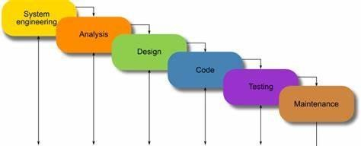

Hình 2. 1. Mô hình thác nước

Mô tả:

* + Mô hình thác nước là mô hình áp dụng theo tính tuần tự của các giai đoạn phát triển phần mềm
  + Giai đoạn sau chỉ được thực hiện tiếp khi giai đoạn trước đã kết thúc
  + Không được quay lại giai đoạn trước để xử lí các thay đổi trong yêu cầu
  + Đây được coi là mô hình phát triển phần mềm đầu tiên Áp dụng:
  + Thường được áp dụng cho các dự án không thường xuyên bị thay đổi về yêu cầu.

Ưu điểm:

* + Dễ sử dụng, dễ tiếp cận
  + Các giai đoạn và hoạt động được xác định rõ ràng
  + Xác nhận ở từng giai đoạn, đảm bảo phát hiện sớm các lỗi Nhược điểm:
  + Rất khó để quay lại giai đoạn nào đó khi nó đã kết thúc
  + Ít tính linh hoạt và phạm vi điều chỉnh của nó khá là khó khăn, tốn kém

1. *V-Shaped Model – Mô hình chữ V*

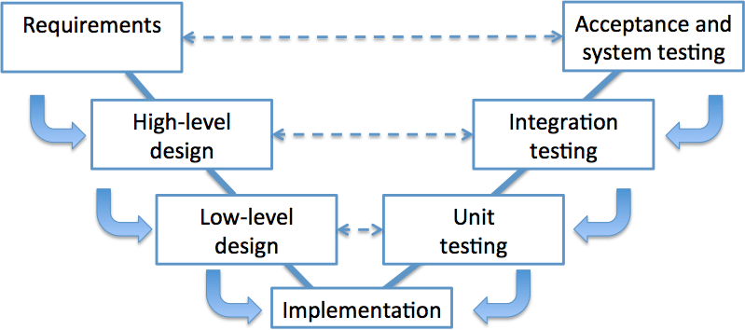

Hình 2. 2. Mô hình chữ V

Mô tả:

* Đây là mô hình mở rộng từ mô hình thác nước
* Thay vì di chuyển xuống theo tuần tự các bước thì quy trình sẽ đi theo hình chữ V

Áp dụng:

* Yêu cầu phần mềm phải xác định rõ ràng
* Công nghệ phần mềm và các công cụ phải được tìm hiểu kĩ Ưu điểm
* Đơn giản dễ sử dụng
* Phân phối cụ thể theo mỗi giai đoạn
* Thực hiện verification và validation sớm trong mỗi giai đoạn phát triển Nhược điểm
* Phạm vi điều chỉnh khá là khó khăn và tốn kém

1. *Spiral model – Mô hình xoắn ốc*

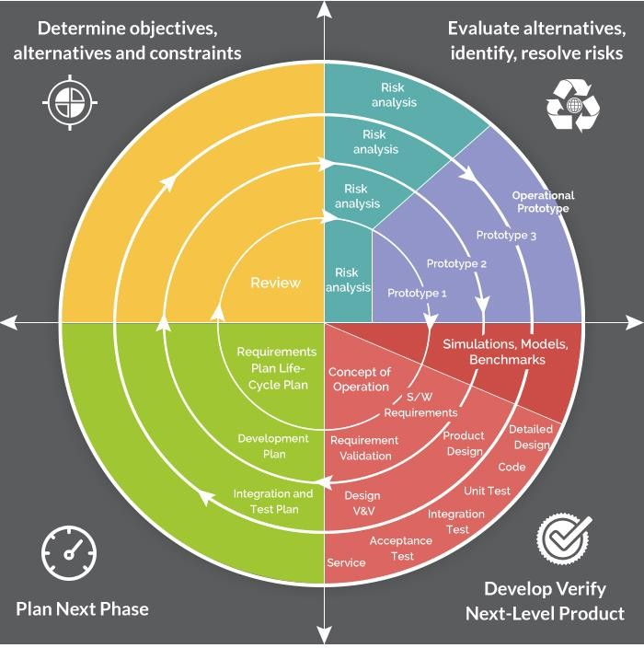

Hình 2. 3. Mô hình xoắn ốc

Mô tả:

* Là mô hình kết hợp giữa các tính năng của mô hình prototyping và mô hình thác nước.
* Mô hình xoắn ốc được ưa chuộng cho các dự án lớn, đắt tiền và phức tạp.
* Mô hình này sử dụng nhiều những giai đoạn tương tự như mô hình thác nước, về thứ tự, plan, đánh giá rủi ro,…

Áp dụng:

* Thường được sử dụng cho các ứng dụng lớn và các hệ thống được xây dựng theo các giai đoạn nhỏ hoặc theo các phân đoạn

Ưu điểm:

* Estimates (i.e. budget, chedule, etc.) trở nên thực tế hơn như là một quy trình làm việc, bởi vì những vấn đề quan trọng đã được phát hiện sớm hơn.

1. *Incremental Model – Mô hình tăng trưởng*

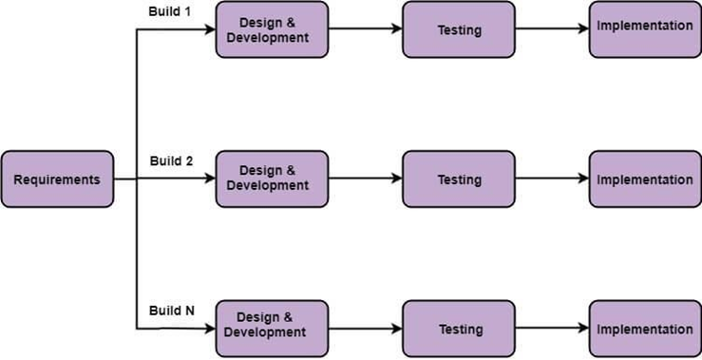

Hình 2. 4. Mô hình tăng trưởng

Mô tả:

* Trong mô hình này thì spec được chia thành nhiều phần
* Chu kỳ được chia thành các module nhỏ, dễ quản lý
* Mỗi module sẽ đi qua các yêu cầu về thiết kế, thực hiện,… như một vòng đời phát triển thông thường.

Áp dụng:

* Những dự án lớn có yêu cầu đã được mô tả, định nghĩa và hiểu một cách rõ ràng
* Có nhu cầu về sản phẩm sớm

Ưu điểm:

* Phần mềm làm việc một cách nhanh chóng trong suốt vòng đời phát triển
* Mô hình này linh hoạt hơn, ít tốn kém hơn để thay đổi phạm vi và yêu cầu
* Dễ dàng hơn trong việc kiểm tra và sửa lỗi với sự lặp lại nhỏ hơn

Nhược Điểm:

* Cần lập plan và thiết kế tốt
* Cần một định nghĩa rõ ràng và đầy đủ của toàn bộ hệ thống trước khi nó có thể được chia nhỏ và được xây dựng từng bước
* Tổng chi phí là cao hơn so với thác nước.

**2.2 Công nghệ áp dụng**

* Angular

Angular là một JavaScript framework dùng để viết giao diện web (Front-end). Đây là một sản phẩm được viết bởi Misko Hevery và một người bạn của anh là Adam Abrons. Sau đó, chính thức “ra mắt” vào 20/10/2010. Hiện tại, sản phẩm này đang được Google duy trì. Hiểu đơn giản, Angular là một khung làm việc của JavaScript MVC phía máy khách (client) nhằm phát triển ứng dụng web động. AngularJS là từ dùng để nói về Angular 1 (ra đời năm 2009), được viết bằng JavaScript. Angular là từ gọi chung cho Angular 2 trở lên (ra đời năm 2016), được viết bằng TypeScript – phiên bản nâng cao của JavaScript.

Angular là một bộ Javascript Framework rất mạnh. Lập trình viên (developer) thường sử dụng Angular để xây dựng project Single Page Application (SPA).

Angular hoạt động dựa trên các thuộc tính mở rộng HTML (các atributes theo quy tắc của Angular). Framework mã nguồn mở hoàn toàn miễn phí này được hàng ngàn developers trên thế giới ưa chuộng và sử dụng.

Để sử dụng tốt Angular, người dùng cần nắm các khái niệm cơ bản như: HTML, CSS, JavaScript, TypeScript, Document Object Model (DOM).

Ích lợi Angular đem lại:

* Ứng dụng được giảm tối đa kích thước và tăng tối đa hiệu suất.
* HTML linh hoạt hơn.
* Code HTML mạnh mẽ hơn với những đặc trưng như IF , FOR, LOCAL VARIABLES, …
* Dễ dàng hiển thị các field từ data model của website và theo dõi những thay đổi, cập nhật lại từ người dùng nhờ binding data.
* Xây dựng và tái sử dụng nội dung nhờ vào những khối module độc lập.
* Nhanh chóng giải quyết các bài toán logic nhờ back- end service hỗ trợ giao tiếp.
* ASP.NET Core

ASP.NET Core là một framework mới của Microsoft. Nó được thiết kế lại từ đầu để trở nên nhanh chóng, linh hoạt và chạy trên được nhiều nền tảng khác nhau. Trong bài viết này, ASP.NET Core là một framework có thể được sử dụng để phát triển web với .NET

ASP.NET đã được sử dụng từ nhiều năm để phát triển các ứng dụng web. Kể từ đó, framework này đã trải qua một sự thay đổi tiến hóa đều đặn và cuối cùng đã đưa chúng ta đến với ASP.NET Core 1.0 hậu duệ mới gần đây nhất của nó.

ASP.NET Core không phải là phiên bản tiếp theo của ASP.NET 4.6

Nó thực ra được viết lại trên framework ASP.NET 4.6 hiện tại những kích thước nhỏ hơn và nhiều modular hơn.

* ASP.NET Core đi kèm với những ưu điểm sau:

- ASP.NET Core có một số thay đổi kiến trúc dẫn đến modular framework nhỏ hơn.

- ASP.NET Core không còn dựa trên System.Web.dll. Nó dựa trên một tập hợp nhiều yếu tố của Nuget packages.

- Điều này cho phép bạn tối ưu ứng dụng của mình chỉ cần những NuGet packages cần thiết.

- Lợi ích của diện tích bề mặt ứng dụng nhỏ hơn thì bảo mật chặt chẽ hơn, giảm dịch vụ, cải thiện hiệu suất và giảm chi phí.

* Với ASP.NET Core, bạn có thể nhận được các cải tiến sau:

- Xây dựng và chạy các ứng dụng ASP.NET Core đa nền tảng trên Windows, Mac và Linux.

- Được xây dựng trên .NET Core, hỗ trợ side-by-side app versioning.

- Công cụ mới giúp đơn giản hóa việc phát triển web hiện đại.

- Liên kết đơn các web stack như Web UI và API Web.

- Cấu hình dựa trên môi trường đám mây sẵn có.

- Được xây dựng dựa trên cho DI (Dependency Injection).

- Tag Helpers làm cho các Razor makup trở nên tự nhiên hơn với HTML.

- Có khả năng host trên IIS hoặc self-host.

# PHÂN TÍCH VÀ THIẾT KẾ HỆ THỐNG

* 1. Đặc tả yêu cầu phần mềm
     1. Các yêu cầu chức năng

Để đáp ứng yêu cầu người dùng, hệ thống website quản lý bán sản trang sức bao gồm 2 phân hệ chính: phân hệ cho người quản trị đế quản trị nội dung và quản trị hoạt động kinh doanh online; phân hệ cho người dùng để cho khách hàng có thể xem thông tin về các mặt hàng kinh doanh và đặt hàng online. Các yêu cầu chi tiết của hai phân hệ như sau:

* + - 1. Chức năng của phân hệ quản trị nội dung

|  |  |  |
| --- | --- | --- |
| **STT** | **Chức năng** | **Mô tả** |
| 1. | Quản lý loại sản phẩm | Chức năng này cho phép quản lý thông tin loại sản phẩm bao gồm chức năng thêm, sửa, xóa và tìm kiếm loại sản phẩm. |
| 2. | Quản lý sản phẩm | Chức năng này cho phép quản lý tất cả thông tin sản phẩm bao gồm cả chức năng thêm, sửa, xóa và tìm kiếm các sản phẩm trên website. |
| 3. | Quản lý khách hàng | Khi khách hàng tiến hành mua sản phẩm, quản trị viên sẽ lưu thông tin khách hàng vào hệ thống, khi thông tin của khách hàng thay đổi thì sẽ phải cập nhật lại và khi không muốn lưu khách hàng đó nữa thì có thể xóa khỏi hệ thống. |
| 4. | Quản lý người dùng | Chức năng này cho phép người quản trị quản lý thông tin người dùng và bao gồm các chức năng : thêm, sửa, xóa. Cho phép chủ cửa hàng cấp phát quyền cho nhân viên trong cửa hàng, mỗi nhân viên ở một vị trí và có những chức năng khác nhau. Khi vào làm việc trong cửa hàng, nhân viên sẽ được cấp tài khoản để đăng nhập |
| 5. | Quản lý đơn hàng | Chức năng này cho phép thống kê đơn hàng bao gồm: tên khách hàng và tổng giá. |
| 6. | Quản lý hóa đơn nhập | Chức năng này cho phép khi có hàng mới nhập thêm về, nhân viên sẽ tiến hành nhập thông tin hóa đơn nhập hàng và nếu nội dung hóa đơn nhập có sai sót sẽ tiến hành cập nhật lại thông tin hóa đơn nhập hàng. Khi không còn muốn lưu trữ thông tin nhập hàng sẽ xóa khỏi hệ thống. |
| 7. | Quản lý nhà cung cấp | Chức năng này cho phép quản lý các thông tin của nhà cung cấp và bao gồm chức năng thêm, sửa, xóa. |
| 8. | Quản lý chi tiết đơn hàng | Chức năng này cho phép hiển thị thông tin chi tiết đơn đặt hàng bao gồm sản phẩm, giá, chi chú, địa chỉ nhận, sđt khách hàng. |

*Bảng 3. 1. Các chức năng của phân hệ trang quản trị*

* **Biểu đồ Use Case tổng quát của trang quản trị**

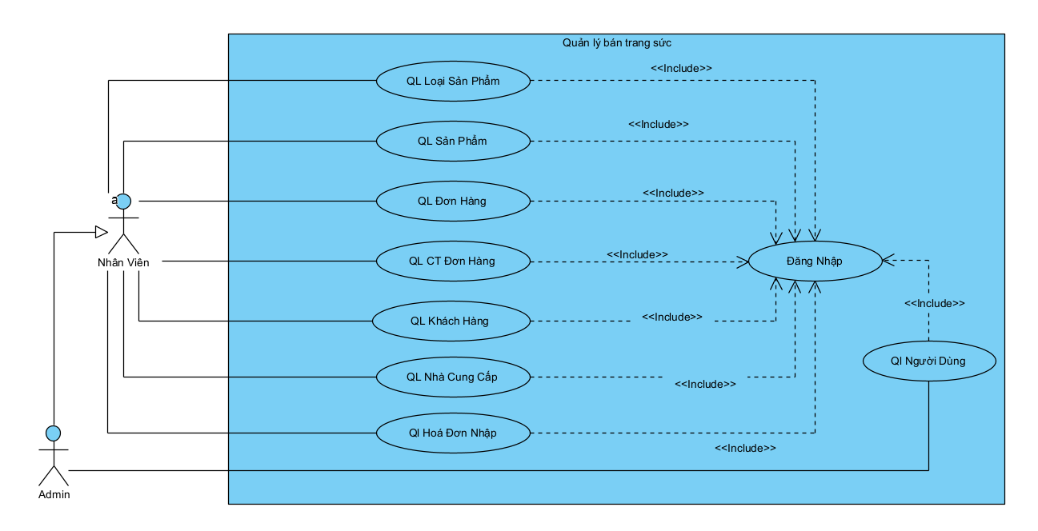

Hình 3. 1. Biểu đồ Use Case tổng quát của trang quản trị

* **Các biểu đồ Use Case phân rã của trang quản trị**
* *Use Case quản lý chi tiết đơn hàng:*

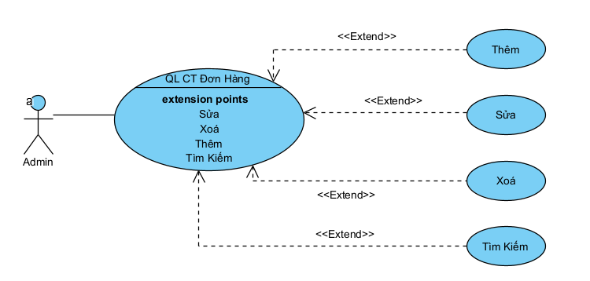

Hình 3. 2. Biểu đồ phân rã Use Case quản lý chi tiết đơn hàng

* *Use Case quản lý loại sản phẩm:*

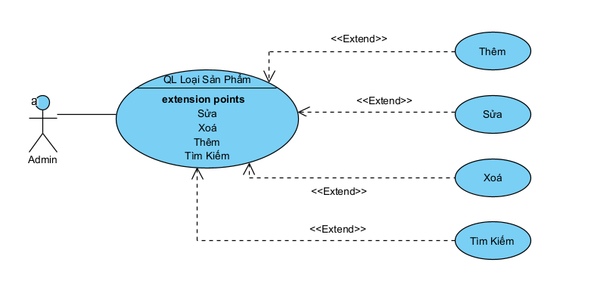

Hình 3. 3. Biểu đồ phân rã Use Case quản lý loại sản phẩm

* *Mô tả luồng sự kiện của ca sử dụng thêm loại sản phẩm*

|  |
| --- |
| **Use case name:** Thêm loại sản phẩm  **Brief description:** Admin thực hiện chức năng thêm loại sản phẩm  **Actors:** Admin  **Precondition:** Admin đăng nhập vào hệ thống thành công  **Post – condition:** Nếu thêm loại sản phẩm thành công, một loại sản phẩm sẽ được lưu và hiển thị. Trong trường hợp khác, hệ thống yêu cầu hiển thị lỗi.  **Trigger:** Admin yêu cầu chức năng thêm loại sản phẩm |
| **Basic flow** |
| 1. Người quản trị chọn chức năng thêm loại sản phẩm.  2. SYSTEM Hệ thống hiển thị form nhập thông tin loại sản phẩm.  3. Người quản lý nhập thông tin loại sản phẩm.  4. Người quản lý thực hiện chức năng lưu thông tin, nếu không lưu thì chuyển sang luồng phụ 4a  5. SYSTEM Hệ thống kiểm tra thông tin loại sản phẩm  6. SYSTEM Hệ thống lưu thông tin về loại sản phẩm vào hệ thống. |
| **Alternate flows** |
| 4a. Người dùng không lưu loại sản phẩm.  1. Người quản trị không muốn thêm loại sản phẩm mới, chọn nút hủy .  2. SYSTEM Thoát khỏi form nhập thêm loại sản phẩm.  5a. Thông tin loại sản phẩm được nhập không hợp lệ.  SYSTEM Hệ thống thông báo các trường thông tin loại sản phẩm nhập không hợp lệ, yêu cầu người quản trị nhập lại thông tin quay về bước 5. |

* *Mô tả luồng sự kiện của ca sử dụng sửa loại sản phẩm*

|  |
| --- |
| **Use case name:** Sửa loại sản phẩm  **Brief description:** Admin thực hiện chức năng sửa loại sản phẩm  **Actors:** Admin  **Precondition:** Admin đăng nhập vào hệ thống thành công  **Post – condition:** Nếu sửa admin phải thực hiện thêm loại sản phẩm thành công, một loại sản phẩm sẽ được cập nhật và hiển thị. Trong trường hợp khác, hệ thống yêu cầu hiển thị lỗi  **Trigger:** Admin yêu cầu chức năng sửa loại sản phẩm |
| **Basic flow** |
| 1. Người quản trị chọn chức năng sửa loại sản phẩm  2. SYSTEM Hệ thống hiển thị form sửa loại sản phẩm  3. Người quản lý nhập thông tin loại sản phẩm hàng cần sửa  4. Người quản lý thực hiện chức năng lưu thông tin, nếu không lưu thì chuyển sang luồng phụ 4a  5. SYSTEM Hệ thống kiểm tra thông tin loại sản phẩm  6. SYSTEM Hệ thống lưu thông tin về loại sản phẩm vừa cập nhật vào hệ thống |
| **Alternate flows** |
| 4a. Người dùng không lưu loại sản phẩm  1. Người quản trị không muốn sửa loại sản phẩm đó, chọn nút hủy  2. SYSTEM Thoát khỏi form sửa thông tin loại sản phẩm  5a. Thông tin sửa loại sản phẩm không hợp lệ   1. SYSTEM Hệ thống thông báo các trường thông tin loại sản phẩm đã sửa không hợp lệ, yêu cầu người quản trị nhập lại thông tin quay về bước 5. |

* *Mô tả luồng sự kiện của ca sử dụng xóa loại sản phẩm*

|  |
| --- |
| **Use case name:** Xóa loại sản phẩm  **Brief description:** Admin thực hiện chức năng xóa loại sản phẩm  **Actors:** Admin  **Precondition:** Admin đăng nhập vào hệ thống thành công  **Post – condition:** Nếu xóa loại sản phẩm thành công, một loại sản phẩm sẽ được xóa. Trong trường hợp khác, hệ thống yêu cầu hiển thị lỗi  **Trigger:** Admin yêu cầu chức năng xóa loại sản phẩm |
| **Basic flow** |
| 1. Người quản trị chọn chức năng xóa loại sản phẩm  2. Người quản lý yêu cầu xóa loại sản phẩm  3. SYSTEM Hệ thống hiển thị thông báo xác nhận xóa bỏ, xóa loại sản phẩm đó khỏi hệ thống |
| **Alternate flows** |
| 4a. Người dùng không xóa loại sản phẩm  1. Người quản trị không muốn xóa loại sản phẩm đó, chọn nút hủy  2. SYSTEM Thoát khỏi form xóa thông tin loại sản phẩm |

* *Use Case quản lý sản phẩm:*

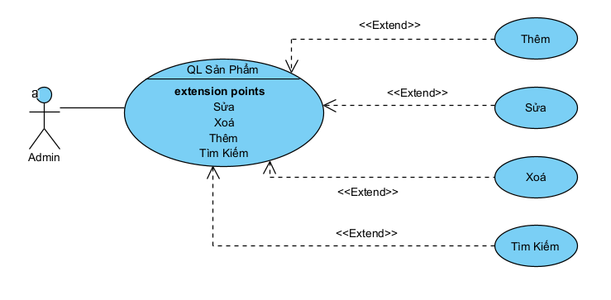

Hình 3. 4. Biểu đồ phân rã Use Case quản lý sản phẩm

* *Mô tả luồng sự kiện của ca sử dụng thêm sản phẩm*

|  |
| --- |
| **Use case name:** Thêm sản phẩm  **Brief description:** Admin thực hiện chức năng thêm sản phẩm  **Actors:** Admin  **Precondition:** Admin đăng nhập vào hệ thống thành công  **Post – condition:** Nếu thêm sản phẩm thành công, một sản phẩm sẽ được lưu và hiển thị. Trong trường hợp khác, hệ thống yêu cầu hiển thị lỗi.  **Trigger:** Admin yêu cầu chức năng thêm sản phẩm |
| **Basic flow** |
| 1. Người quản trị chọn chức năng thêm sản phẩm  2. SYSTEM Hệ thống hiển thị form nhập thông tin sản phẩm.  3. Người quản lý nhập thông tin sản phẩm.  4. Người quản lý thực hiện chức năng lưu thông tin, nếu không lưu thì chuyển sang luồng phụ 4a  5. SYSTEM Hệ thống kiểm tra thông tin sản phẩm  6. SYSTEM Hệ thống lưu thông tin về sản phẩm vào hệ thống. |
| **Alternate flows** |
| 4a. Người dùng không lưu sản phẩm.  1. Người quản trị không muốn thêm sản phẩm mới, chọn nút hủy .  2. SYSTEM Thoát khỏi form nhập thêm sản phẩm.  5a. Thông tin nhập sản phẩm không hợp lệ.  1. SYSTEM Hệ thống thông báo các trường thông tin sản phẩm nhập không hợp lệ, yêu cầu người quản trị nhập lại thông tin quay về bước 5. |

* *Mô tả luồng sự kiện của ca sử dụng sửa sản phẩm*

|  |
| --- |
| **Use case name:** Sửa thông tin sản phẩm  **Brief description:** Admin thực hiện chức năng sửa sản phẩm  **Actors:** Admin  **Precondition:** Admin đăng nhập vào hệ thống thành công  **Post – condition:** Nếu sửa admin phải thực hiện thêm sản phẩm thành công, một sản phẩm sẽ được cập nhật và hiển thị. Trong trường hợp khác, hệ thống yêu cầu hiển thị lỗi  **Trigger:** Admin yêu cầu chức năng sửa sản phẩm |
| **Basic flow** |
| 1. Người quản trị chọn chức năng sửa sản phẩm  2. SYSTEM Hệ thống hiển thị form sửa sản phẩm  3. Người quản lý nhập thông tin sản phẩm cần sửa  4. Người quản lý thực hiện chức năng lưu thông tin, nếu không lưu thì chuyển sang luồng phụ 4a  5. SYSTEM Hệ thống kiểm tra thông tin sản phẩm  6. SYSTEM Hệ thống lưu thông tin về sản phẩm vừa cập nhật vào hệ thống |
| **Alternate flows** |
| 4a. Người dùng không lưu sản phẩm  1. Người quản trị không muốn sửa sản phẩm đó, chọn nút hủy  2. SYSTEM Thoát khỏi form sửa thông tin sản phẩm  5a. Thông tin sửa sản phẩm không hợp lệ   1. SYSTEM Hệ thống thông báo các trường thông tin sản phẩm đã sửa không hợp lệ, yêu cầu người quản trị nhập lại thông tin quay về bước 5. |

* *Mô tả luồng sự kiện của ca sử dụng xóa sản phẩm*

|  |
| --- |
| **Use case name:** Xóa sản phẩm  **Brief description:** Admin thực hiện chức năng sản phẩm  **Actors:** Admin  **Precondition:** Admin đăng nhập vào hệ thống thành công  **Post – condition:** Nếu xóa sản phẩm thành công, một sản phẩm sẽ được xóa. Trong trường hợp khác, hệ thống yêu cầu hiển thị lỗi  **Trigger:** Admin yêu cầu chức năng xóa sản phẩm |
| **Basic flow** |
| 1. Người quản trị chọn chức năng xóa sản phẩm  2. Người quản lý yêu cầu xóa sản phẩm  3. SYSTEM Hệ thống hiển thị thông báo xác nhận xóa bỏ, xóa sản phẩm đó khỏi hệ thống |
| **Alternate flows** |
| 4a. Người dùng không xóa sản phẩm  1. Người quản trị không muốn xóa sản phẩm đó, chọn nút hủy  2. SYSTEM Thoát khỏi form xóa thông tin sản phẩm |

* *Use Case quản lý đơn hàng:*

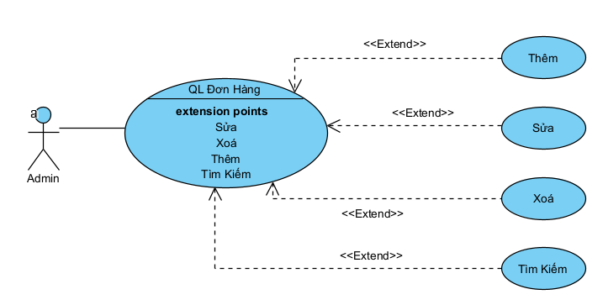

Hình 3. 5. Biểu đồ phân rã Use Case quản lý đơn hàng

* *Mô tả luồng sự kiện của ca sử dụng thêm đơn hàng*

|  |
| --- |
| **Use case name:** Thêm đơn hàng  **Brief description:** Admin thực hiện chức năng thêm đơn hàng  **Actors:** Admin  **Precondition:** Admin đăng nhập vào hệ thống thành công  **Post – condition:** Nếu thêm đơn hàng thành công, một sản phẩm sẽ được lưu và hiển thị. Trong trường hợp khác, hệ thống yêu cầu hiển thị lỗi.  **Trigger:** Admin yêu cầu chức năng thêm đơn hàng |
| **Basic flow** |
| 1. Người quản trị chọn chức năng thêm đơn hàng  2. SYSTEM Hệ thống hiển thị form nhập thông tin đơn hàng  3. Người quản lý nhập thông tin đơn hàng.  4. Người quản lý thực hiện chức năng lưu thông tin, nếu không lưu thì chuyển sang luồng phụ 4a  5. SYSTEM Hệ thống kiểm tra thông tin đơn hàng  6. SYSTEM Hệ thống lưu thông tin về đơn hàng vào hệ thống. |
| **Alternate flows** |
| 4a. Người dùng không lưu đơn hàng.  1. Người quản trị không muốn thêm đơn hàng mới, chọn nút hủy .  2. SYSTEM Thoát khỏi form nhập thêm đơn hàng.  5a. Thông tin nhập đơn hàng không hợp lệ.   1. SYSTEM Hệ thống thông báo các trường thông tin đơn hàng nhập không hợp lệ, yêu cầu người quản trị nhập lại thông tin quay về bước 5. |

* *Mô tả luồng sự kiện của ca sử dụng sửa đơn hàng*

|  |
| --- |
| **Use case name:** Sửa thông tin đơn hàng  **Brief description:** Admin thực hiện chức năng sửa đơn hàng  **Actors:** Admin  **Precondition:** Admin đăng nhập vào hệ thống thành công  **Post – condition:** Nếu sửa admin phải thực hiện thêm đơn hàng thành công, một đơn hàng sẽ được cập nhật và hiển thị. Trong trường hợp khác, hệ thống yêu cầu hiển thị lỗi  **Trigger:** Admin yêu cầu chức năng sửa đơn hàng |
| **Basic flow** |
| 1. Người quản trị chọn chức năng sửa đơn hàng  2. SYSTEM Hệ thống hiển thị form sửa đơn hàng  3. Người quản lý nhập thông tin đơn hàng cần sửa  4. Người quản lý thực hiện chức năng lưu thông tin, nếu không lưu thì chuyển sang luồng phụ 4a  5. SYSTEM Hệ thống kiểm tra thông tin đơn hàng  6. SYSTEM Hệ thống lưu thông tin về đơn hàng vừa cập nhật vào hệ thống |
| **Alternate flows** |
| 4a. Người dùng không lưu đơn hàng  1. Người quản trị không muốn sửa đơn hàng đó, chọn nút hủy  2. SYSTEM Thoát khỏi form sửa thông tin đơn hàng  5a. Thông tin đơn hàng sửa không hợp lệ   1. SYSTEM Hệ thống thông báo các trường thông tin đơn hàng đã sửa không hợp lệ, yêu cầu người quản trị nhập lại thông tin quay về bước 5. |

* *Mô tả luồng sự kiện của ca sử dụng xóa đơn hàng*

|  |
| --- |
| **Use case name:** Xóa đơn hàng  **Brief description:** Admin thực hiện chức năng đơn hàng  **Actors:** Admin  **Precondition:** Admin đăng nhập vào hệ thống thành công  **Post – condition:**  Nếu xóa đơn hàng thành công, một đơn hàng sẽ được xóa. Trong trường hợp khác, hệ thống yêu cầu hiển thị lỗi  **Trigger:** Admin yêu cầu chức năng xóa đơn hàng |
| **Basic flow** |
| 1. Người quản trị chọn chức năng xóa đơn hàng  2. Người quản lý yêu cầu xóa đơn hàng  3. SYSTEM Hệ thống hiển thị thông báo xác nhận xóa bỏ, xóa đơn hàng đó khỏi hệ thống |
| **Alternate flows** |
| 4a. Người dùng không xóa đơn hàng  1. Người quản trị không muốn xóa đơn hàng đó, chọn nút hủy  2. SYSTEM Thoát khỏi form xóa thông tin đơn hàng |

* *Use Case quản lý khách hàng:*

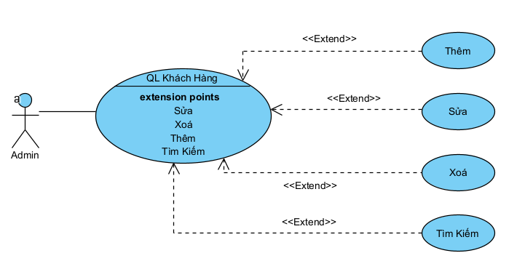

Hình 3. 6. Biểu đồ phân rã Use Case quản lý khách hàng

* *Mô tả luồng sự kiện của ca sử dụng tìm kiếm khách hàng*

|  |
| --- |
| **Use case name:** Tìm kiếm khách hàng.  **Brief description:** Nhân viên bán hàng thực hiện chức năng tìm kiếm khách hàng.  **Actors:** Nhân viên bán hàng.  **Precondition:** Nhân viên bán hàng đăng nhập vào hệ thống thành công.  **Post – condition:**  Nếu tìm kiếm khách hàng thành công khách hàng sẽ được hiển thị. Trong trường hợp khác, hệ thống sẽ hiển thị không tìm thấy khách hàng.  **Trigger:** Nhân viên bán hàng yêu cầu chức năng tìm kiếm. |
| **Basic flow** |
| 1. Nhân viên bán hàng nhập tên khách hàng hoặc địa chỉ khách hàng cần tìm trên thanh tìm kiếm và sau đó nhấn nút.  2. SYSTEM Hệ thống kiểm tra thông tin khách hàng.  3. SYSTEM Hệ thống hiển thị khách hàng cần tìm kiếm. Nếu muốn tìm kiếm khách hàng khác thì chuyển sang luồng phụ 3a. |
| **Alternate flows** |
| 3a. Nhân viên bán hàng muốn tìm kiếm khách hàng khác.  1. Nhân viên bán hàng nhập tên khách hàng hoặc địa chỉ khách hàng khác cần tìm trên thanh tìm kiếm và sau đó nhấn nút.  2. SYSTEM Hệ thống kiểm tra thông tin khách hàng.  3. SYSTEM Hệ thống hiển thị khách hàng cần tìm kiếm. Nếu muốn tìm kiếm khách hàng khác thì quay trở lại luồng phụ 3a. |

* *Mô tả luồng sự kiện của ca sử dụng xem khách hàng*

|  |
| --- |
| **Use case name:** Xem khách hàng.  **Brief description:** Nhân viên bán hàng thực hiện chức năng xem khách hàng.  **Actors:** Nhân viên bán hàng.  **Precondition:** Nhân viên bán hàng đăng nhập vào hệ thống thành công.  **Post – condition:**  Nếu xem khách hàng thành công thông tin khách hàng sẽ được hiển thị. Trong trường hợp khác, hệ thống yêu cầu hiển thị không xem được.  **Trigger:** Nhân viên bán hàng yêu cầu chức năng xem khách hàng. |
| **Basic flow** |
| 1. Nhân viên bán hàng chọn khách hàng cần xem.  2. SYSTEM Hệ thống hiển thị 1 form để hiển thị thông tin khách hàng.  3. SYSTEM Hệ thống kiểm tra thông tin khách hàng.  4. SYSTEM Hệ thống hiển thị thông tin khách hàng lên form. Nếu không muốn xem khách hàng nữa thì chuyển sang luồng phụ 4a |
| **Alternate flows** |
| 4a. Nhân viên bán hàng không muốn xem khách hàng nữa  1. Nhân viên bán hàng không muốn xem thành viên nữa chọn nút đóng.  2. SYSTEM Hệ thống sẽ đóng form hiển thị thông tin khách hàng. |

* *Mô tả luồng sự kiện của ca sử dụng xóa khách hàng*

|  |
| --- |
| **Use case name:** Xóa khách hàng.  **Brief description:** Nhân viên bán hàng thực hiện chức năng xóa khách hàng.  **Actors:** Nhân viên bán hàng.  **Precondition:** Nhân viên bán hàng đăng nhập vào hệ thống thành công.  **Post – condition:**  Nếu xóa thành công, một khách hàng sẽ được xóa. Trong trường hợp khác, hệ thống yêu cầu hiển thị lỗi.  **Trigger:** Nhân viên bán hàng yêu cầu chức năng xóa khách hàng. |
| **Basic flow** |
| 1. Nhân viên bán hàng chọn chức năng xóa khách hàng.  2. Nhân viên bán hàng yêu cầu xóa khách hàng.  3. SYSTEM Hệ thống hiển thị thông báo xác nhận xóa bỏ, xóa khách hàng đó khỏi hệ thống. Nếu không xóa khách hàng sẽ chuyển sang mục 3a. |
| **Alternate flows** |
| 3a. Người dùng không xóa khách hàng.  1. Nhân viên bán hàng không xóa khách hàng đó, chọn nút hủy.  2. SYSTEM Thoát khỏi form xóa thông tin khách hàng. |

* *Use Case quản lý hóa đơn nhập:*

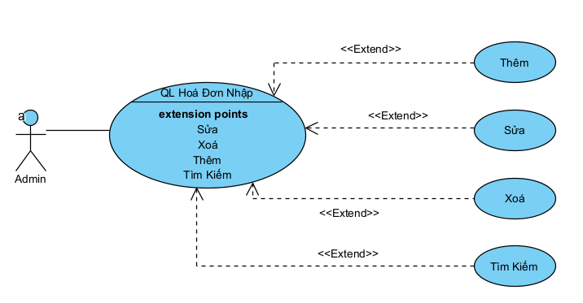

Hình 3. 7. Biểu đồ phân rã Use Case quản lý hóa đơn nhập

* *Mô tả luồng sự kiện của ca sử dụng thêm hóa đơn nhập.*

|  |
| --- |
| **Use case name:** Thêm hóa đơn nhập.  **Brief description:** Nhân viên quản lý kho thực hiện chức năng thêm hóa đơn nhập.  **Actors:** Nhân viên quản lý kho.  **Precondition:** Nhân viên quản lý kho đăng nhập vào hệ thống thành công  **Post – condition:**  Nếu thêm phiếu nhập thành công, thông tin một hóa đơn nhập sẽ được lưu và hiển thị. Trong trường hợp khác, hệ thống yêu cầu hiển thị lỗi.  **Trigger:** Nhân viên quản lý kho yêu cầu chức năng thêm hóa đơn nhập. |
| **Basic flow** |
| 1. Nhân viên quản lý kho chọn chức năng thêm hóa đơn nhập.  2. SYSTEM Hệ thống hiển thị form nhập thông tin hóa đơn nhập  3. Nhân viên quản lý kho nhập thông tin hóa đơn nhập  4. Nhân viên quản lý kho thực hiện chức năng lưu thông tin, nếu không lưu thì chuyển sang luồng phụ 4a, nếu lưu thì tiếp tục tới bước 5.  5. SYSTEM Hệ thống kiểm tra thông tin hóa đơn nhập, nếu không hợp lệ chuyển sang luồng phụ 5a, nếu hợp lệ chuyển tới bước 6.  6. SYSTEM Hệ thống lưu thông tin hóa đơn nhập vào hệ thống. |
| **Alternate flows** |
| 5a. Nhân viên quản lý kho không lưu thông tin hóa đơn nhập.  1. Nhân viên quản lý kho không thêm thông tin hóa đơn nhập mới, chọn nút hủy  2. SYSTEM Thoát khỏi form nhập thông tin hóa đơn nhập.  6a. Thông tin hóa đơn nhập không hợp lệ  1. SYSTEM Hệ thống thông báo thông tin hóa đơn nhập cần thêm không hợp lệ, yêu cầu người dùng nhập lại thông tin quay về bước 6. |

* *Mô tả luồng sự kiện của ca sử dụng sửa hóa đơn nhập.*

|  |
| --- |
| **Use case name:** Sửa hóa đơn nhập.  **Brief description:** Nhân viên quản lý kho thực hiện chức năng sửa phiếu nhập.  **Actors:** Nhân viên quản lý kho.  **Precondition:** Nhân viên quản lý kho đăng nhập vào hệ thống thành công  **Post – condition:**  Nếu sửa phiếu nhập thành công, thông tin một hóa đơn nhập sẽ được sửa và hiển thị. Trong trường hợp khác, hệ thống yêu cầu hiển thị lỗi.  **Trigger:** Nhân viên quản lý kho yêu cầu chức năng sửa hóa đơn nhập. |
| **Basic flow** |
| 1. Nhân viên quản lý kho chọn chức năng sửa hóa đơn nhập.  2. SYSTEM Hệ thống hiển thị form sửa thông tin hóa đơn nhập.  3. Nhân viên quản lý kho sửa thông tin hóa đơn nhập cần sửa.  4. Nhân viên quản lý kho thực hiện chức năng lưu thông tin, nếu không lưu thì chuyển sang luồng phụ 4a  5. SYSTEM Hệ thống kiểm tra thông tin hóa đơn nhập. Nếu thông tin không hợp lệ chuyển sang luồng phụ 5a, nếu hợp lệ chuyển sang bước 6.  6. SYSTEM Hệ thống lưu thông tin về hóa đơn nhập vừa sửa vào hệ thống. |
| **Alternate flows** |
| 4a. Nhân viên quản lý kho không lưu thông tin hóa đơn nhập.  1. Nhân viên quản ký kho không lưu thông tin hóa đơn nhập đó, chọn nút hủy  2. SYSTEM Thoát khỏi form sửa thông tin hóa đơn nhập.  5a. Thông tin hóa đơn nhập không hợp lệ  1. SYSTEM Hệ thống thông báo thông tin hóa đơn nhập cần sửa không hợp lệ, yêu cầu người dùng nhập lại thông tin và quay trở về bước 5. |

* *Mô tả luồng sự kiện của ca sử dụng xem hóa đơn nhập*

|  |
| --- |
| **Use case name:** Xem hóa đơn nhập.  **Brief description:** Nhân viên bán hàng thực hiện chức năng xem hóa đơn nhập.  **Actors:** Nhân viên quản lý kho.  **Precondition:** Nhân viên quản lý kho đăng nhập vào hệ thống thành công.  **Post – condition:**  Nếu xem hóa đơn nhập thành công thông tin nhà cung cấp sẽ được hiển thị. Trong trường hợp khác, hệ thống yêu cầu hiển thị không xem được.  **Trigger:** Nhân viên quản lý kho yêu cầu chức năng xem hóa đơn nhập. |
| **Basic flow** |
| 1. Nhân viên quản lý kho chọn hóa đơn nhập cần xem.  2. SYSTEM Hệ thống hiển thị 1 form để hiển thị thông tin hóa đơn nhập.  3. SYSTEM Hệ thống kiểm tra thông tin hóa đơn nhập  4. SYSTEM Hệ thống hiển thị thông tin hóa đơn nhập lên form. Nếu không muốn xem thông tin phiếu nhập nữa thì chuyển sang luồng phụ 4a |
| **Alternate flows** |
| 4a. Nhân viên quản lý kho không xem hóa đơn nhập.  1. Nhân viên quản lý kho không muốn xem hóa đơn nhập nữa chọn nút đóng.  2. SYSTEM Hệ thống sẽ đóng form hiển thị thông tin hóa đơn nhập. |

* *Mô tả luồng sự kiện của ca sử dụng tìm kiếm hóa đơn nhập*

|  |
| --- |
| **Use case name:** Tìm kiếm hóa đơn nhập.  **Brief description:** Nhân viên quản lý kho hiện chức năng tìm kiếm hóa đơn nhập.  **Actors:** Nhân viên quản lý kho.  **Precondition:** Nhân viên quản lý kho đăng nhập vào hệ thống thành công.  **Post – condition:**  Nếu tìm kiếm hóa đơn nhập thành công thì hóa đơn nhập sẽ được hiển thị. Trong trường hợp khác, hệ thống sẽ hiển thị không tìm thấy hóa đơn nhập.  **Trigger:** Nhân viên quản lý kho yêu cầu chức năng tìm kiếm. |
| **Basic flow** |
| 1. Nhân viên quản lý kho nhập ngày nhập cần tìm trên thanh tìm kiếm và sau đó nhấn nút.  2. SYSTEM Hệ thống kiểm tra thông tin hóa đơn nhập.  3. SYSTEM Hệ thống hiển thị hóa đơn nhập cần tìm kiếm. Nếu muốn tìm kiếm hóa đơn nhập mới thì chuyển sang luồng phụ 3a. |
| **Alternate flows** |
| 3a. Nhân viên quản lý kho muốn tìm kiếm hóa đơn nhập mới.  1. Nhân viên quản lý kho nhập ngày nhập khác cần tìm trên thanh tìm kiếm và sau đó nhấn nút.  2. SYSTEM Hệ thống kiểm tra thông tin phiếu nhập.  3. SYSTEM Hệ thống hiển thị phiếu nhập cần tìm kiếm. Nếu muốn tiếp tục tìm kiếm phiếu nhập mới thì tiếp tục quay trở lại luồng phụ 3a. |

* *Mô tả luồng sự kiện của ca sử dụng in hóa đơn nhập*

|  |
| --- |
| **Use case name:** In hóa đơn nhập.  **Brief description:** Nhân viên quản lý kho hiện chức năng in hóa đơn nhập.  **Actors:** Nhân viên quản lý kho.  **Precondition:** Nhân viên quản lý kho đăng nhập vào hệ thống thành công.  **Post – condition:**  Nếu in hóa đơn nhập thành công thì hóa đơn nhập sẽ được inra màn hình. Trong trường hợp khác, hệ thống sẽ hiển thị không in được hóa đơn nhập.  **Trigger:** Nhân viên quản lý kho yêu cầu chức năng in hóa đơn nhập. |
| **Basic flow** |
| 1. Nhân viên quản lý chọn hóa đơn nhập cần in sau đó ấn nút  2. SYSTEM Hệ thống kiểm tra thông tin hóa đơn nhập.  3. SYSTEM Hệ thống sẽ in thông tin hóa đơn nhập ra màn hình. Nếu không muốn in hóa đơn nhập thì chuyển sang luồng phụ 3a. |
| **Alternate flows** |
| 3a. Nhân viên quản lý kho không in hóa đơn nhập.  1. Nhân viên quản lý kho chọn nút quay lại sau đó nhấn nút.  2. SYSTEM Hệ thống kiểm tra thông tin hóa đơn nhập.  3. SYSTEM Hệ thống quay trở lại trang danh sách hóa đơn nhập. |

* *Mô tả luồng sự kiện của ca sử dụng xóa hóa đơn nhập.*

|  |
| --- |
| **Use case name:** Xóa hóa đơn nhập.  **Brief description:** Nhân viên quản lý kho thực hiện chức năng xóa hóa đơn nhập.  **Actors:** Nhân viên quản lý kho.  **Precondition:** Nhân viên quản lý kho đăng nhập vào hệ thống thành công.  **Post – condition:**  Nếu xóa thành công, thông tin một hóa đơn nhập sẽ được xóa. Trong trường hợp khác, hệ thống yêu cầu hiển thị lỗi.  **Trigger:** Nhân viên quản lý kho yêu cầu chức năng xóa hóa đơn nhập. |
| **Basic flow** |
| 1. Nhân viên quản lý kho chọn chức năng xóa hóa đơn nhập.  2. Nhân viên quản lý kho yêu cầu xóa hóa đơn nhập.  3. SYSTEM Hệ thống hiển thị thông báo xác nhận xóa bỏ, xóa hóa đơn nhập đó khỏi hệ thống. Nếu không xóa phiếu nhập sẽ chuyển sang mục 3a. |
| **Alternate flows** |
| 3a. Người dùng không xóa hóa đơn nhập  1. Nhân viên quản lý kho không xóa hóa đơn nhập, chọn nút hủy  2. SYSTEM Thoát khỏi form xóa thông tin hóa đơn nhập. |

* *Use Case quản lý nhà cung cấp:*

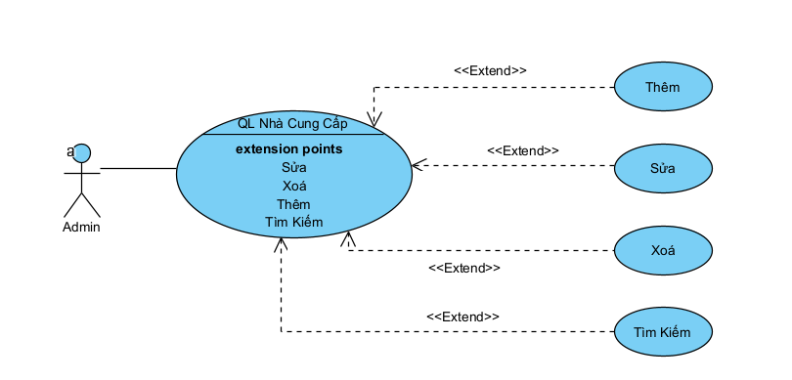

*Hình 3.8. Biểu đồ phân rã Use Case quản lý nhà cung cấp*

* *Mô tả luồng sự kiện của ca sử dụng thêm nhà cung cấp*

|  |
| --- |
| **Use case name:** Thêm nhà cung cấp  **Brief description:** Admin thực hiện chức năng thêm nhà cung cấp  **Actors:** Admin  **Precondition:** Admin đăng nhập vào hệ thống thành công  **Post – condition:** Nếu thêm nhà cung cấp thành công, một nhà cung cấp sẽ được lưu và hiển thị. Trong trường hợp khác, hệ thống yêu cầu hiển thị lỗi.  **Trigger:** Admin yêu cầu chức năng thêm nhà cung cấp |
| **Basic flow** |
| 1. Người quản trị chọn chức năng thêm nhà cung cấp.  2. SYSTEM Hệ thống hiển thị form nhập thông tin nhà cung cấp.  3. Người quản lý nhập thông tin nhà cung cấp.  4. Người quản lý thực hiện chức năng lưu thông tin, nếu không lưu thì chuyển sang luồng phụ 4a  5. SYSTEM Hệ thống kiểm tra thông tin nhà cung cấp  6. SYSTEM Hệ thống lưu thông tin về nhà cung cấp vào hệ thống. |
| **Alternate flows** |
| 4a. Người dùng không lưu nhà cung cấp.  1. Người quản trị không muốn thêm nhà cung cấp mới, chọn nút hủy .  2. SYSTEM Thoát khỏi form nhập thêm nhà cung cấp.  5a. Thông tin nhà cung cấp được nhập không hợp lệ.  SYSTEM Hệ thống thông báo các trường thông tin nhà cung cấp nhập không hợp lệ, yêu cầu người quản trị nhập lại thông tin quay về bước 5. |

* *Mô tả luồng sự kiện của ca sử dụng sửa nhà cung cấp*

|  |
| --- |
| **Use case name:** Sửa nhà cung cấp  **Brief description:** Admin thực hiện chức năng sửa nhà cung cấp  **Actors:** Admin  **Precondition:** Admin đăng nhập vào hệ thống thành công  **Post – condition:** Nếu sửa admin phải thực hiện thêm nhà cung cấp thành công, một nhà cung cấp sẽ được cập nhật và hiển thị. Trong trường hợp khác, hệ thống yêu cầu hiển thị lỗi  **Trigger:** Admin yêu cầu chức năng sửa nhà cung cấp |
| **Basic flow** |
| 1. Người quản trị chọn chức năng sửa nhà cung cấp  2. SYSTEM Hệ thống hiển thị form sửa nhà cung cấp  3. Người quản lý nhập thông tin nhà cung cấp hàng cần sửa  4. Người quản lý thực hiện chức năng lưu thông tin, nếu không lưu thì chuyển sang luồng phụ 4a  5. SYSTEM Hệ thống kiểm tra thông tin nhà cung cấp  6. SYSTEM Hệ thống lưu thông tin về nhà cung cấp vừa cập nhật vào hệ thống |
| **Alternate flows** |
| 4a. Người dùng không lưu nhà cung cấp  1. Người quản trị không muốn sửa nhà cung cấp đó, chọn nút hủy  2. SYSTEM Thoát khỏi form sửa thông tin nhà cung cấp.  5a. Thông tin sửa nhà cung cấp không hợp lệ   1. SYSTEM Hệ thống thông báo các trường thông tin nhà cung cấp đã sửa không hợp lệ, yêu cầu người quản trị nhập lại thông tin quay về bước 5. |

* *Mô tả luồng sự kiện của ca sử dụng xóa nhà cung cấp*

|  |
| --- |
| **Use case name:** Xóa nhà cung cấp  **Brief description:** Admin thực hiện chức năng xóa nhà cung cấp  **Actors:** Admin  **Precondition:** Admin đăng nhập vào hệ thống thành công  **Post – condition:** Nếu xóa nhà cung cấp thành công, một nhà cung cấp sẽ được xóa. Trong trường hợp khác, hệ thống yêu cầu hiển thị lỗi  **Trigger:** Admin yêu cầu chức năng xóa nhà cung cấp |
| **Basic flow** |
| 1. Người quản trị chọn chức năng xóa nhà cung cấp  2. Người quản lý yêu cầu xóa nhà cung cấp  3. SYSTEM Hệ thống hiển thị thông báo xác nhận xóa bỏ, xóa nhà cung cấp đó khỏi hệ thống |
| **Alternate flows** |
| 4a. Người dùng không xóa nhà cung cấp  1. Người quản trị không muốn xóa nhà cung cấp đó, chọn nút hủy  2. SYSTEM Thoát khỏi form xóa thông tin nhà cung cấp |

*Use Case quản lý người dùng:*

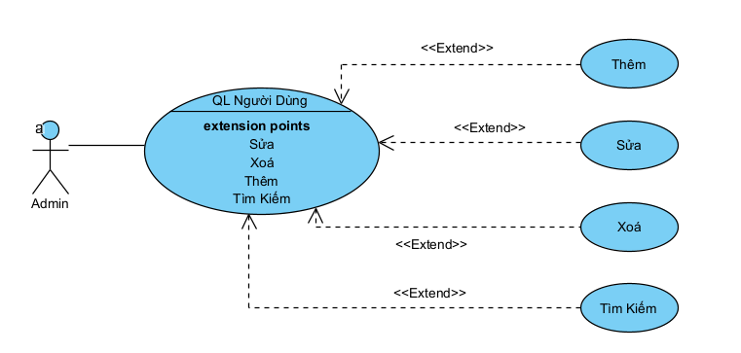

Hình 3. 8. Biểu đồ phân rã Use Case quản lý người dùng

* *Mô tả luồng sự kiện của ca sử dụng thêm người dùng*

|  |
| --- |
| **Use case name:** Thêm người dùng.  **Brief description:** Chủ cửa hàng thực hiện chức năng thêm người dùng.  **Actors:** Chủ cửa hàng.  **Precondition:** Chủ cửa hàng đăng nhập vào hệ thống thành công  **Post – condition:**  Nếu thêm người dùng thành công, người dùng đó sẽ được lưu vào hệ thống. Trong trường hợp khác, hệ thống yêu cầu hiển thị lỗi.  **Trigger:** Chủ cửa hàng yêu cầu chức năng thêm người dùng. |
| **Basic flow** |
| 1. Chủ cửa hàng chọn chức năng thêm người dùng.  2. SYSTEM Hệ thống hiển thị form nhập thông tin người dùng.  3. Chủ cửa hàng nhập thông tin người dùng.  4. Chủ cửa hàng thực hiện chức năng lưu thông tin người dùng, nếu không lưu thì chuyển sang luồng phụ 4a, nếu lưu thì tiếp tục tới bước 5.  5. SYSTEM Hệ thống kiểm tra thông tin người dùng, nếu không hợp lệ chuyển sang luồng phụ 5a, nếu hợp lệ chuyển tới bước 6.  6. SYSTEM Hệ thống lưu lại thông tin người dùng vừa thêm. |
| **Alternate flows** |
| 5a. Chủ cửa hàng không lưu người dùng mới.  1. Chủ cửa hàng không lưu người dùng mới, chọn nút hủy  2. SYSTEM Thoát khỏi form nhập thông tin người dùng.  6a. Thông tin danh mục không hợp lệ  1. SYSTEM Hệ thống thông báo thông tin người dùng cần thêm không hợp lệ, yêu cầu người dùng nhập lại thông tin quay về bước 6. |

* *Mô tả luồng sự kiện của ca sử dụng tìm kiếm người dùng*

|  |
| --- |
| **Use case name:** Tìm kiếm người dùng.  **Brief description:** Chủ cửa hàng thực hiện chức năng tìm kiếm người dùng.  **Actors:** Chủ cửa hàng.  **Precondition:** Chủ cửa hàng đăng nhập vào hệ thống thành công.  **Post – condition:**  Nếu tìm kiếm người dùng thành công người dùng sẽ được hiển thị. Trong trường hợp khác, hệ thống sẽ hiển thị không tìm thấy.  **Trigger:** Chủ cửa hàng yêu cầu chức năng tìm kiếm. |
| **Basic flow** |
| 1. Chủ của hàng nhập tên hoặc mã số người dùng cần tìm trên thanh tìm kiếm và sau đó nhấn nút.  2. SYSTEM Hệ thống kiểm tra thông tin người dùng.  3. SYSTEM Hệ thống hiển thị người dùng cần tìm kiếm. Nếu muốn tìm kiếm người dùng mới thì chuyển sang luồng phụ 3a. |
| **Alternate flows** |
| 3a. Chủ cửa hàng muốn tìm kiếm người dùng mới.  1. Chủ của hàng nhập tên hoặc mã số người dùng mới cần tìm trên thanh tìm kiếm và sau đó nhấn nút.  2. SYSTEM Hệ thống kiểm tra thông tin người dùng.  3. SYSTEM Hệ thống hiển thị người dùng cần tìm kiếm. Nếu muốn tìm kiếm người dùng mới thì quay trở lại luồng phụ 3a. |

* *Mô tả luồng sự kiện của ca sử dụng xem người dùng*

|  |
| --- |
| **Use case name:** Xem người dùng.  **Brief description:** Chủ cửa hàng thực hiện chức năng xem người dùng.  **Actors:** Chủ cửa hàng.  **Precondition:** Chủ cửa hàng đăng nhập vào hệ thống thành công.  **Post – condition:**  Nếu xem người dùng thành công thông tin người dùng sẽ được hiển thị. Trong trường hợp khác, hệ thống yêu cầu hiển thị không xem được.  **Trigger:** Chủ cửa hàng yêu cầu chức năng xem người dùng. |
| **Basic flow** |
| 1. Chủ của hàng chọn người dùng cần xem.  2. SYSTEM Hệ thống hiển thị 1 form để hiển thị thông tin người dùng.  3. SYSTEM Hệ thống kiểm tra thông tin người dùng.  4. SYSTEM Hệ thống hiển thị thông tin người dùng lên form. Nếu không muốn xem người dùng nữa thì chuyển sang luồng phụ 4a |
| **Alternate flows** |
| 4a. Chủ cửa hàng không muốn xem người dùng nữa  1. Chủ cửa hàng không muốn xem người dùng nữa chọn nút đóng.  2. SYSTEM Hệ thống sẽ đóng form hiển thị thông tin người dùng. |

* *Mô tả luồng sự kiện của ca sử dụng tìm kiếm người dùng*

|  |
| --- |
| **Use case name:** Tìm kiếm người dùng.  **Brief description:** Chủ cửa hàng thực hiện chức năng tìm kiếm người dùng.  **Actors:** Chủ cửa hàng.  **Precondition:** Chủ cửa hàng đăng nhập vào hệ thống thành công.  **Post – condition:**  Nếu tìm kiếm người dùng thành công thành viên sẽ được hiển thị. Trong trường hợp khác, hệ thống sẽ hiển thị không tìm thấy người dùng.  **Trigger:** Chủ cửa hàng yêu cầu chức năng tìm kiếm. |
| **Basic flow** |
| 1. Chủ của hàng nhập người dùng cần tìm trên thanh tìm kiếm và sau đó nhấn nút.  2. SYSTEM Hệ thống kiểm tra thông tin thành viên.  3. SYSTEM Hệ thống hiển thị thành viên cần tìm kiếm. Nếu muốn tìm kiếm người dùng mới thì chuyển sang luồng phụ 3a. |
| **Alternate flows** |
| 3a. Chủ cửa hàng muốn tìm kiếm người dùng mới.  1. Chủ của hàng nhập người dùng mới cần tìm trên thanh tìm kiếm và sau đó nhấn nút.  2. SYSTEM Hệ thống kiểm tra thông tin người dùng.  3. SYSTEM Hệ thống hiển thị người dùng cần tìm kiếm. Nếu muốn tìm kiếm người dùng mới thì quay trở lại luồng phụ 3a. |

* *Mô tả luồng sự kiện của ca sử dụng xóa người dùng*

|  |
| --- |
| **Use case name:** Xóa người dùng.  **Brief description:** Chủ cửa hàng thực hiện chức năng xóa người dùng.  **Actors:** Chủ cửa hàng.  **Precondition:** Chủ cửa hàng đăng nhập vào hệ thống thành công.  **Post – condition:**  Nếu xóa thành công, một người dùng sẽ được xóa. Trong trường hợp khác, hệ thống yêu cầu hiển thị lỗi.  **Trigger:** Chủ cửa hàng yêu cầu chức năng xóa người dùng. |
| **Basic flow** |
| 1. Chủ cửa hàng chọn chức năng xóa người dùng.  2. Chủ cửa hàng yêu cầu xóa người dùng.  3. SYSTEM Hệ thống hiển thị thông báo xác nhận xóa bỏ, xóa người dùng đó khỏi hệ thống. Nếu không xóa người dùng sẽ chuyển sang mục 3a. |
| **Alternate flows** |
| 3a. Người dùng không xóa người dùng  1. Chủ cửa hàng không muốn xóa người dùng đó, chọn nút hủy.  2. SYSTEM Thoát khỏi form xóa thông tin người dùng. |

* + - 1. Chức năng của phân hệ người dùng

|  |  |  |
| --- | --- | --- |
| STT | Chức năng | Mô tả |
|  | Xem mặt hàng | Người dùng xem thông tin về sản phẩm trên website. Thông tin sản phẩm bao gồm: tên sản phẩm, giá sản phẩm, giá khuyến mại. |
|  | Xem sản phẩm bán chạy | Người dùng xem thông tin về các sản phẩm được nhiều người mua. Khi người dùng vào Website hệ thống sẽ hiển thị danh sách các sản phẩm giới thiệu và đặt chạy. Sản phẩm bán chạy là sản phẩm được nhiều người đặt mua. |
|  | Xem sản phẩm đang giảm giá | Người dùng xem thông tin về các sản phẩm được khuyến mại. Khi người dùng vào Website hệ thống sẽ hiển thị danh sách các sản phẩm sản phẩm đang giảm giá. Sản phẩm khuyến mại là sản phẩm đang được khuyến mại trong cửa hàng. |
|  | Xem thông tin chi tiết sản phẩm | Người dùng xem thông tin chi tiết về sản phẩm trên website. Thông tin chi tiết sản phẩm |
|  | Tìm kiếm sản phẩm | Website có công cụ tìm kiếm giúp khách có thể tìm kiếm theo tên các loại sản phẩm sản phẩm. |
|  | Chọn mua sản phẩm | Khi khách hàng xem thông tin của sản phẩm hoặc xem thông tin chi tiết của sản phẩm trên trang Web sẽ hiển thị nút thêm vào giỏ hàng. |
|  | Quảng cáo | Trên website có banner quảng cáo, khi click vào hình ảnh đó thì dẫn đến trang nguồn. |
|  | Đánh giá | Người xem có thể đánh giá về chất lượng sản phẩm qua số sao. |
|  | Đặt hàng | Khi người dùng muốn mua sản phẩm sẽ vào phần giỏ hàng chọn đặt mua sản phẩm và yêu cầu người dùng nhập thông tin của mình và xác nhận đặt hàng. |
|  | Quản lý đơn hàng đặt mua | Cho phép khách hàng xem được thông tin về trạng thái các đơn hàng đã đặt mua và có thể hủy và chỉnh sửa đơn hàng với các đơn hàng chưa giao. |
|  | Quản lý giỏ hàng | Cho phép khách hàng xem và điều chỉnh các mặt hàng đã chọn mua. Bao gồm số lượng mua và tổng giá tiền được hiển thị trên giỏ hàng. Ngoài ra, khách hàng có thể sửa số lượng hoặc xóa mặt hàng muốn chọn. |

Bảng 3. 2. Chức năng của phân hệ trang người dùng

* **Biểu đồ Use Case tổng quát của trang người dùng**

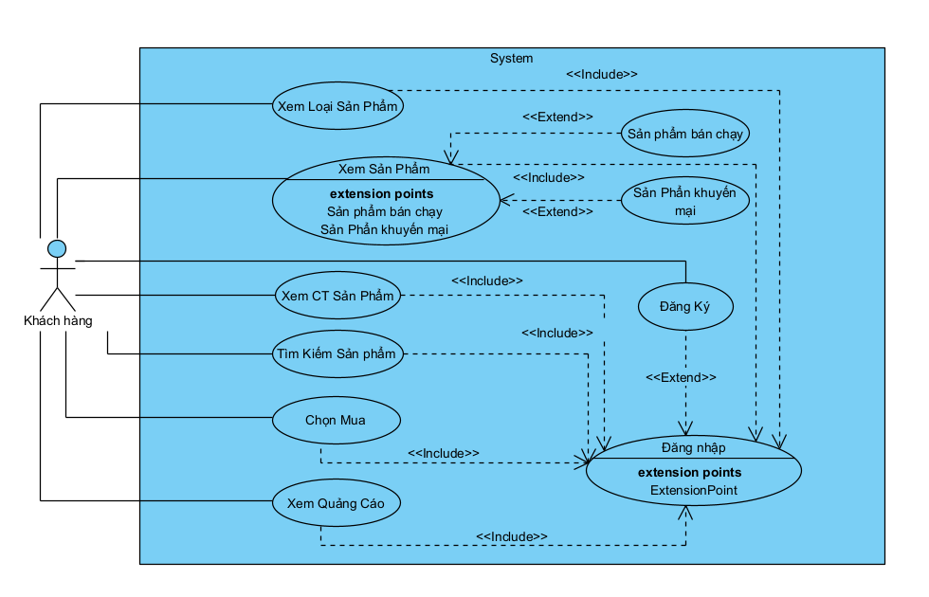

*Hình 3. 9. Biểu đồ Use Case tổng quát trang người dùng*

* **Các biểu đồ Use Case phân rã của người dùng**
* *Use Case quản lý giỏ hàng:*

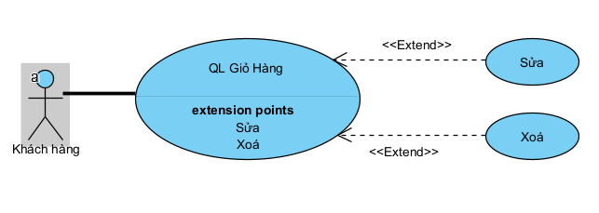

Hình 3. 10. Biều đồ phân rã Use Case quản lý giỏ hàng

* *Mô tả luồng sự kiện của ca sử dụng sửa giỏ hàng*

|  |
| --- |
| **Use case name:** Sửa thông tin giỏ hàng  **Brief description:** Khách hàng thực hiện chức năng sửa giỏ hàng  **Actors:** Khách hàng  **Precondition:** Khách hàng đăng nhập vào hệ thống thành công  **Post – condition:** Nếu sửa khách hàng phải thực hiện thêm mặt hàng trước, mặt hàng sẽ được hiển thị trên giỏ hàng. |
| **Basic flow** |
| 1. Khách hàng chọn chức năng sửa giỏ hàng  2. SYSTEM Hệ thống hiển thị giỏ hàng  3. Khách hàng điều chỉnh thông tin giỏ hàng cần sửa  4. SYSTEM Hệ thống lưu thông tin về giỏ hàng vừa cập nhật vào hệ thống |

* *Mô tả luồng sự kiện của ca sử dụng xóa giỏ hàng*

|  |
| --- |
| **Use case name:** Xóa giỏ hàng  **Brief description:** Khách hàng thực hiện chức năng xóa giỏ hàng  **Actors:** Khách hàng  **Precondition:** Khách hàng đăng nhập vào hệ thống thành công  **Post – condition:** Nếu xóa một mặt hàng trong giỏ hàng thành công, một mặt hàng trong giỏ hàng sẽ được xóa.  **Trigger:** Khách hàng yêu cầu chức năng xóa giỏ hàng |
| **Basic flow** |
| 1. Khách hàng nhấn vào giỏ hàng của mình  2. SYSTEM Hệ thống hiển thị giỏ hàng  2. Khách hàng xóa mặt hàng trong giỏ hàng  3. SYSTEM Hệ thống hiển thị thông báo xác nhận xóa bỏ, xóa mặt hàng đó khỏi hệ thống |
| **Alternate flows** |
| 4a. Khách hàng không xóa mặt hàng đó trong giỏ  1. Khách hàng không muốn xóa mặt hàng đó, chọn nút X  2. SYSTEM Thoát khỏi giỏ hàng |

* *Use Case quản lý đơn đặt hàng:*

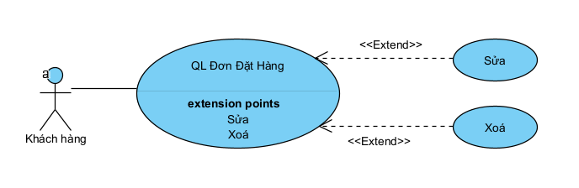

Hình 3. 11. Biểu đồ phân rã Use Case quản lý đơn đặt hàng

* *Use Case tìm kiếm sản phẩm:*

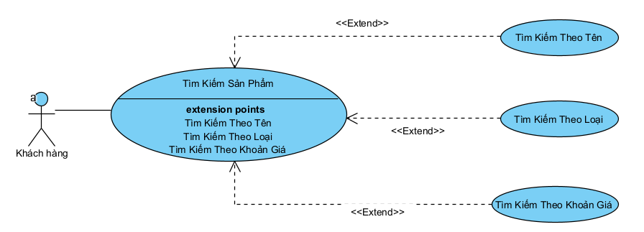

Hình 3. 12. Biểu đồ phân rã Use Case tìm kiếm sản phẩm

* *Mô tả luồng sự kiện của ca sử dụng tìm kiếm sản phẩm theo tên*

|  |
| --- |
| **Use case name:** Tìm kiếm sản phẩm theo tên  **Brief description:** Khách hàng thực hiện chức năng tìm kiếm sản phẩm theo tên  **Actors:** Khách hàng  **Precondition:** Khách hàng đăng nhập vào hệ thống thành công |
| **Basic flow** |
| 1. Khách hàng thực hiện chức năng tìm kiếm sản phẩm theo tên  2. SYSTEM Hệ thống hiển thị thông tin sản phẩm theo tên sản phẩm |

* + 1. Biểu đồ lớp thực thể

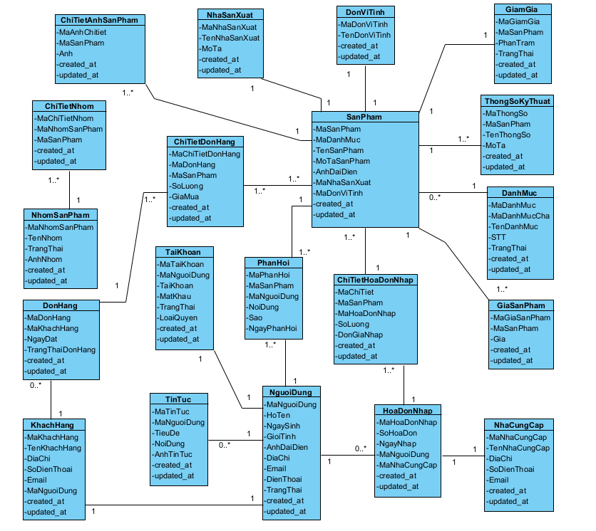

Hình 3. 13. Biểu đồ lớp thực thể

* + 1. Các yêu cầu phi chức năng

Các yêu cầu phi chức năng là những ràng buộc và điều kiện đối với các yêu cầu chức năng của hệ thống như: ràng buộc về thời gian, ràng buộc về hiệu năng, các tiêu chuẩn được sử dụng...

Những yêu cầu này ảnh hưởng đến chất lượng, khả năng sử dụng của hệ thống và có tác động trực tiếp đến sự hài lòng của người sử dụng, do đó, quyết định sự thành công của hệ thống. Các yêu cầu phi chức năng chung cho các hệ thống thông tin cung cấp dịch vụ công trực tuyến, gồm 7 chức năng cơ bản, đó là:

(1) Hiệu năng hoạt động:

* Yêu cầu về thời gian;
* Tài nguyên sử dụng;
* Công suất tối đa;

(2) Tương thích:

* Cùng tồn tại;
* Tương tác liên thông;

(3) Tính khả dụng: là mức độ sử dụng được và làm hài lòng người sử dụng như:

* Phù hợp với nhu cầu;
* Dễ dàng học cách sử dụng;
* Giao diện người sử dụng;
* Khả năng truy cập, khai thác;

(4) Tính tin cậy:

* Trưởng thành;
* Sẵn sàng;
* Khả năng chịu lỗi;
* Khả năng phục hồi;
* Thời gian giữa các lần xảy ra sự cố gián đoạn hoạt động của hệ thống;

(5) An toàn thông tin:

* Bảo mật;
* Toàn vẹn;
* Xác thực.

(6) Duy trì được là Phân tích được; Hiệu chỉnh được và Khả chuyển là Mức độ hiệu suất và hiệu quả của việc dịch chuyển một hệ thống từ một nền tảng phần cứng, phần mềm, hệ điều hành từ môi trường sử dụng này sang môi trường sử dụng khác; hỗ trợ khả năng dịch chuyển từ nền tảng chạy trên Unix sang nền tảng chạy trên Windows Server một cách dễ dàng, không phát sinh thêm chi phí hoặc kinh phí không đáng kể; Thích ứng: là hỗ trợ và sử dụng các trình duyệt thông dụng hiện nay như Micrsoft Internet Explorer, Google Crome, Mozila Firefox…; Cài đặt được; Vận hành; khai thác; Khả năng thay thế được là mức độ một sản phẩm phần mềm của hệ thống có thể được thay thế bởi một sản phẩm phần mềm khác có cùng mục đích sử dụng trong cùng một môi trường.

(7) Các yêu cầu phi chức năng khác: Yêu cầu phi chức năng cho công cụ tiềm kiếm, thống kê, xây dựng báo cáo; Lưu trữ: là tính đáp ứng của hệ thống đối với danh mục tiêu chuẩn, quy chuẩn kỹ thuật về ứng dụng công nghệ thông tin trong cơ quan nhà nước; Nền tảng công nghệ nền, phát triển ứng dụng là yêu cầu, định hướng lựa chọn công nghệ nền tảng dùng để xây dựng, phát triển hệ thống trong các dịch vụ công trực tuyến cấp huyện được triển khai độc lập, ưu tiên lựa chọn hệ quản trị cơ sở dữ liệu miễn phí đối với các phần mềm ứng dụng nội bộ đang có trên thị trường, ưu tiên lựa chọn các phần mềm miễn phí mã nguồn mở.

* 1. Thiết kế hệ thống
     1. Thiết kế kiến trúc
* **Mô hình API**

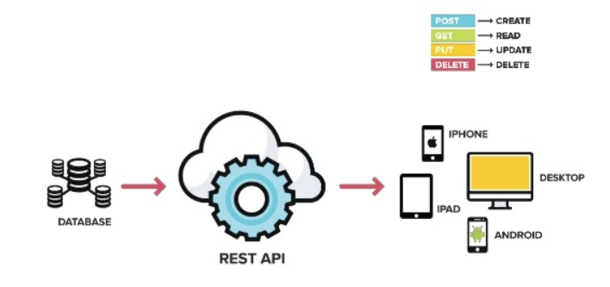

* **Web API hoạt động**

1. Đầu tiên là xây dựng URL API để bên thứ ba có thể gửi request dữ liệu đến máy chủ cung cấp nội dung, dịch vụ thông qua giao thức HTTPSS hoặc HTTPSSS.
2. Tại web server cung cấp nội dung, các ứng dụng nguồn sẽ thực hiện kiểm tra xác thực nếu có và tìm đến tài nguyên thích hợp để tạo nội dung trả về kết quả.
3. Server trả về kết quả theo định dạng JSON hoặc XML thông qua giao thức HTTPSS/HTTPSSS.
4. Tại nơi yêu cầu ban đầu là ứng dụng web hoặc ứng dụng di động , dữ liệu JSON/XML sẽ được parse để lấy data. Sau khi có được data thì thực hiện tiếp các hoạt động như lưu dữ liệu xuống Cơ sở dữ liệu, hiển thị dữ liệu…
   * 1. Thiết kê cơ sở dữ liệu

- Mô hình cơ sở dữ liệu quan hệ

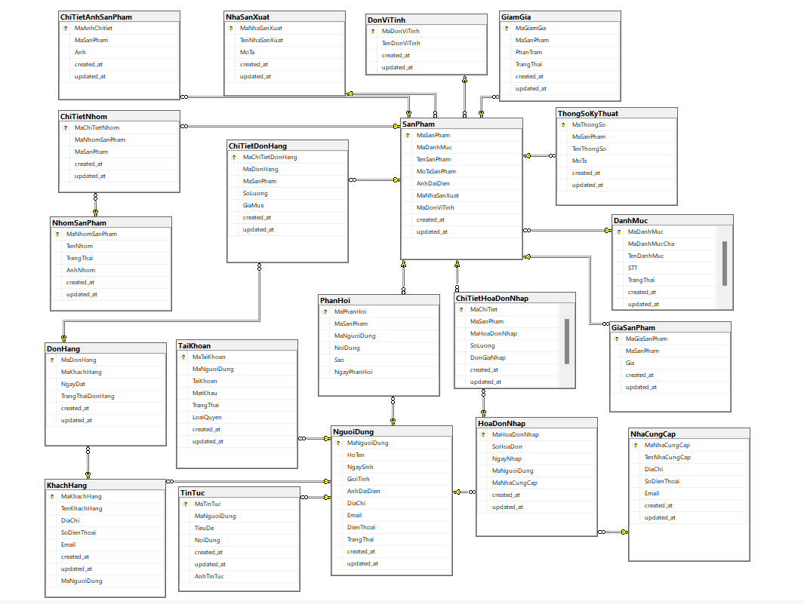

Hình 3. 14 Cơ sở dữ liệu quan hệ

- Mô tả cấu trúc bảng

* **Bảng ChiTietAnhSanPham**

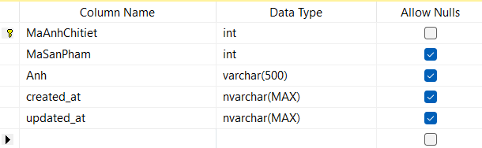

Bảng 3. 3. Bảng mô tả cấu trúc bảng chi tiết ảnh sản phẩm

* **Bảng ChiTietDonHang**

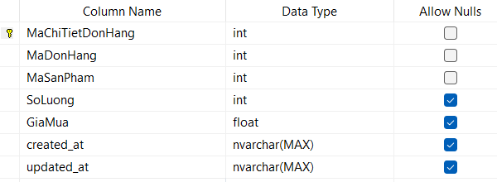

Bảng 3. 4. Bảng mô tả cấu trúc bảng chi tiết đơn hàng

* **Bảng ChiTietHoaDonNhap**

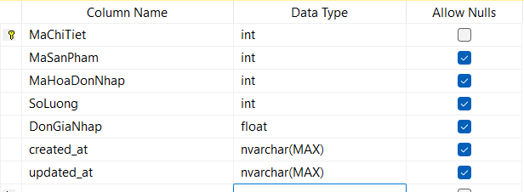

Bảng 3. 5. Bảng mô tả cấu trúc bảng chi tiết hoá đơn nhập

* **Bảng ChiTietNhom**

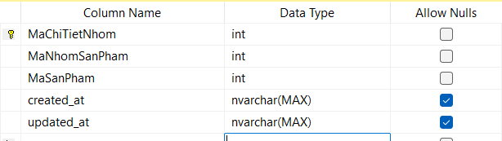

Bảng 3. 6. Bảng mô tả cấu trúc bảng chi tiết nhóm

* **Bảng DanhMuc**

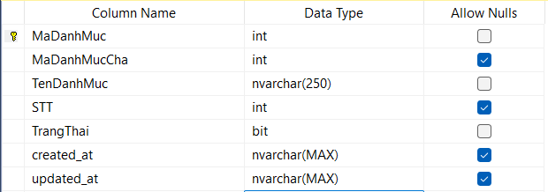

Bảng 3. 7. Bảng mô tả cấu trúc bảng danh mục

* **Bảng DonHang**

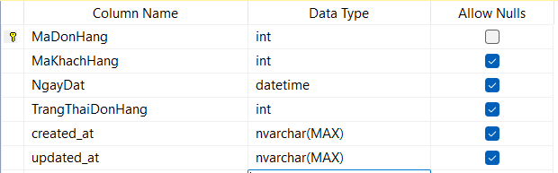

Bảng 3. 8. Bảng mô tả cấu trúc bảng đơn hàng

* **Bảng DonViTinh**

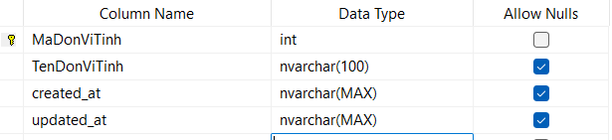

Bảng 3. 9. Bảng mô tả cấu trúc bảng đơn vị tính

* **Bảng GiamGia**

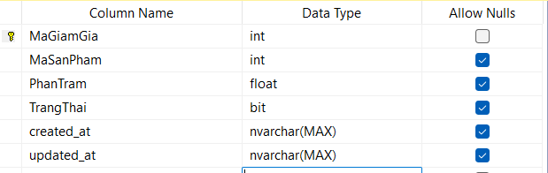

Bảng 3. 10. Bảng mô tả cấu trúc bảng giảm giá

* **Bảng GiaSanPham**

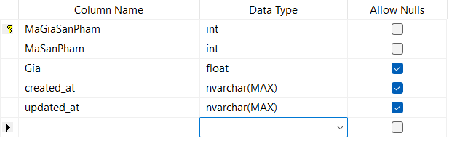

Bảng 3. 11. Bảng mô tả cấu trúc bảng giá sản phẩm

* **Bảng HoaDonNhap**

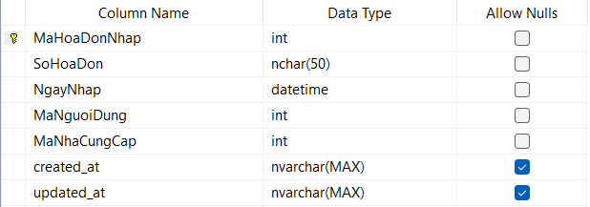

Bảng 3. 12. Bảng mô tả cấu trúc bảng hoá đơn nhập

* **Bảng KhachHang**

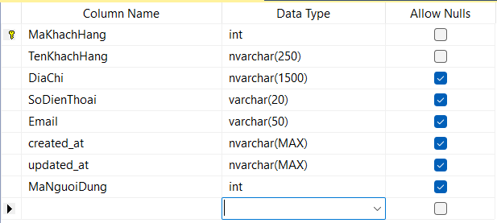

Bảng 3. 13. Bảng mô tả cấu trúc bảng khách hàng

* **Bảng NguoiDung**

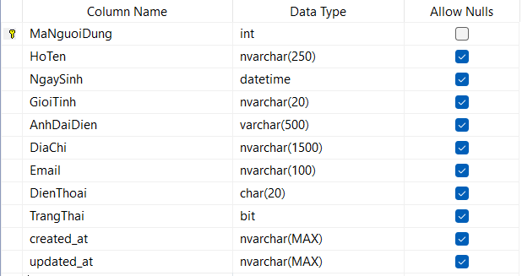

Bảng 3. 14. Bảng mô tả cấu trúc bảng người dùng

* **Bảng NhaCungCap**

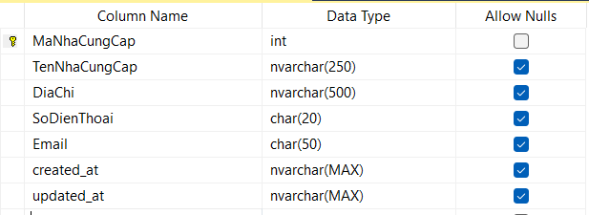

Bảng 3. 15. Bảng mô tả cấu trúc bảng nhà cung cấp

* **Bảng NhaSanXuat**

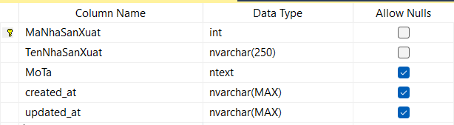

Bảng 3. 16. Bảng mô tả cấu trúc bảng nhà sản xuất

* **Bảng NhomSanPham**

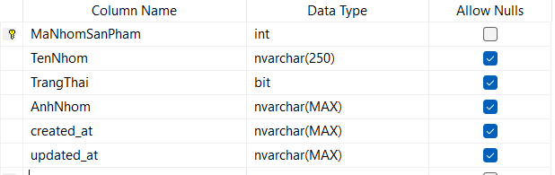

Bảng 3. 17. Bảng mô tả cấu trúc bảng nhóm sản phẩm

* **Bảng SanPham**

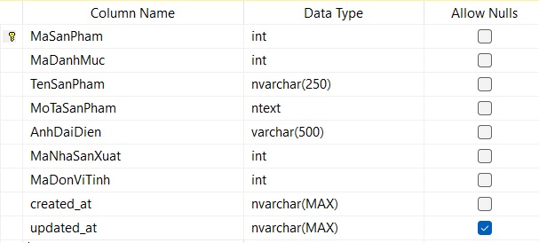

Bảng 3. 18. Bảng mô tả cấu trúc bảng sản phẩm

* **Bảng TaiKhoan**

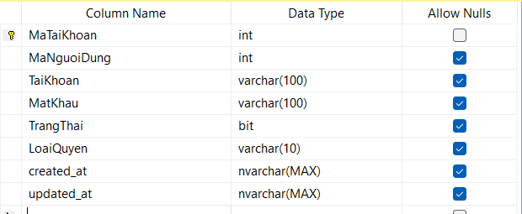

Bảng 3. 19. Bảng mô tả cấu trúc bảng tài khoản

* **Bảng ThongSoKyThuat**

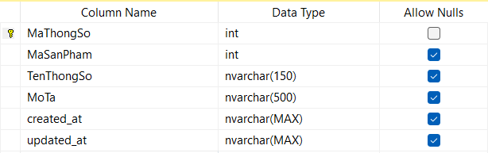

Bảng 3. 20. Bảng mô tả cấu trúc bảng thông số kỹ thuật

* **Bảng TinTuc**

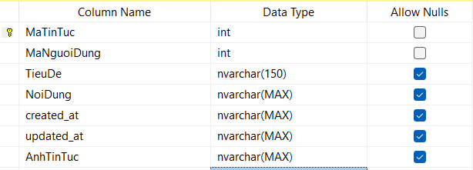

Bảng 3. 21. Bảng mô tả cấu trúc bảng tin tức

* **Bảng PhanHoi**

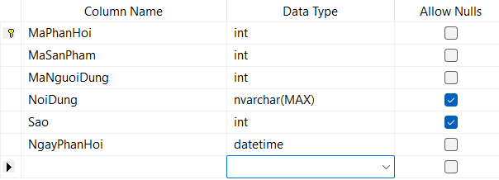

Bảng 3. 22. Bảng mô tả cấu trúc bảng phản hồi

* + 1. Thiết kế lớp đối tượng
       1. Biểu đồ lớp VOPC của các ca sử dụng
* Biểu đồ lớp VOPC bên trang quản trị:
* Biểu đồ lớp VOPC Quản lý loại sản phẩm:

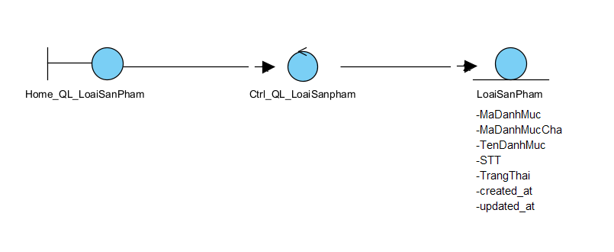

Hình 3. 15. Biểu đồ lớp VOPC Quản lý loại sản phẩm

* Thêm loại:

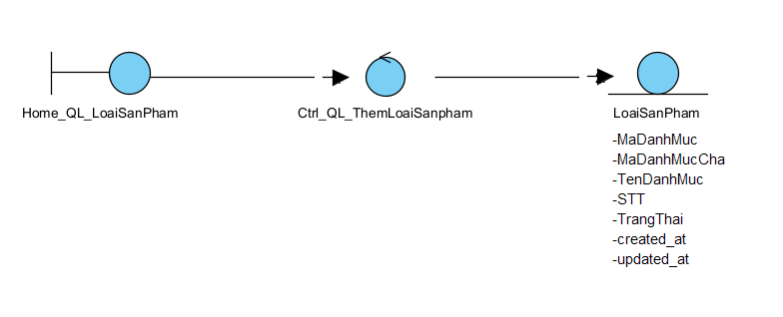

Hình 3. 16. Biểu đồ lớp VOPC Thêm loại sản phẩm

* Sửa loại:

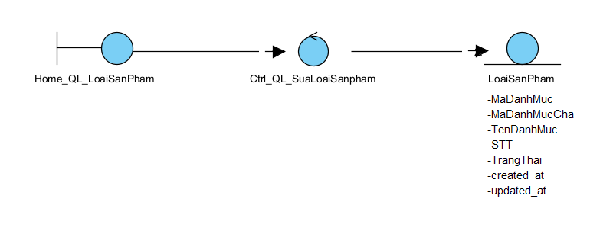

Hình 3. 17. Biểu đồ lớp VOPC Sửa loại sản phẩm

* Xóa loại:

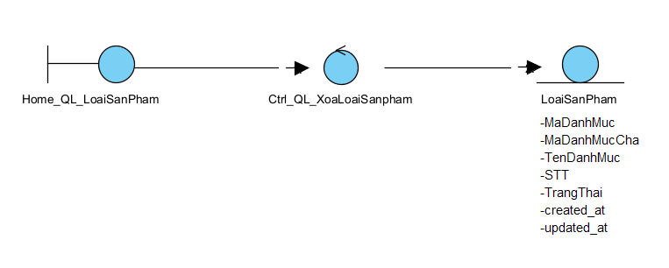

Hình 3. 18. Biểu đồ lớp VOPC Xóa loại sản phẩm

* Biểu đồ lớp VOPC Quản lý sản phẩm:

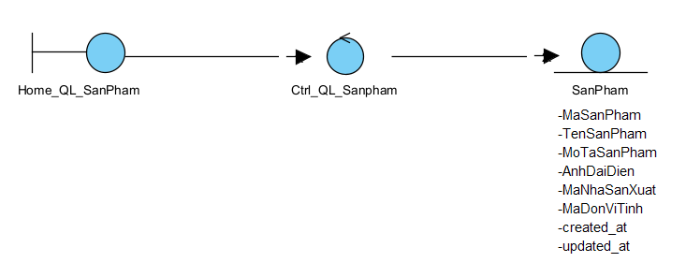

Hình 3. 19. Biểu đồ lớp VOPC Quản lý sản phẩm

* Thêm sản phẩm:

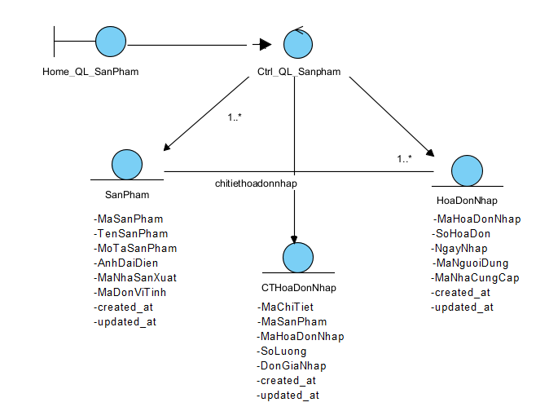

Hình 3. 20. .Biểu đồ lớp VOPC Thêm sản phẩm

* Sửa sản phẩm:

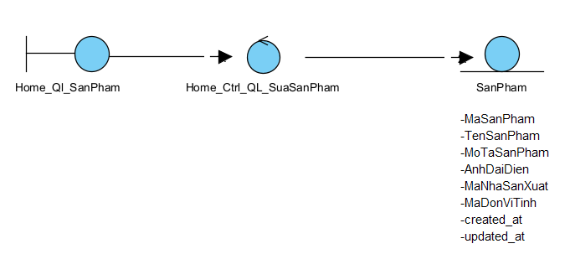

Hình 3. 21. Biểu đồ lớp VOPC Sửa sản phẩm

* Xóa sản phẩm:

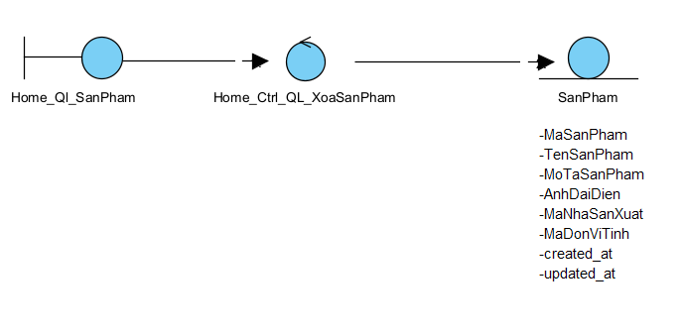

Hình 3. 22. Biểu đồ lớp VOPC Xóa sản phẩm

* Biểu đồ lớp VOPC bên trang người dùng:
* Biểu đồ lớp VOPC xem chi tiết sản phẩm:

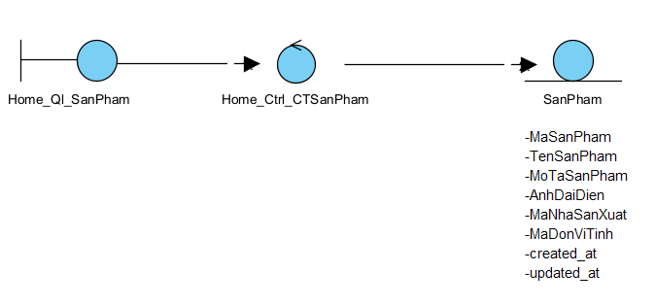

Hình 3. 23. Biểu đồ lớp VOPC xem chi tiết sản phẩm

* Biểu đồ lớp VOPC tìm kiếm sản phẩm:

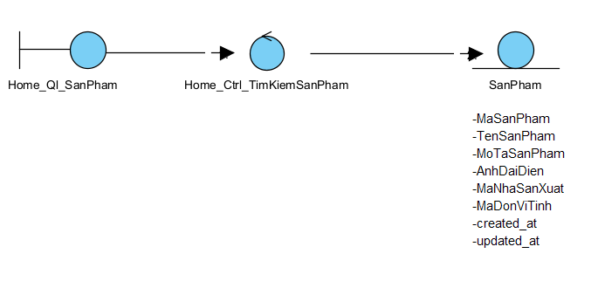

Hình 3. 24. Biểu đồ lớp VOPC tìm kiếm sản phẩm

* Biểu đồ lớp VOPC quản lý giỏ hàng:
* Thay đổi số lượng giỏ hàng

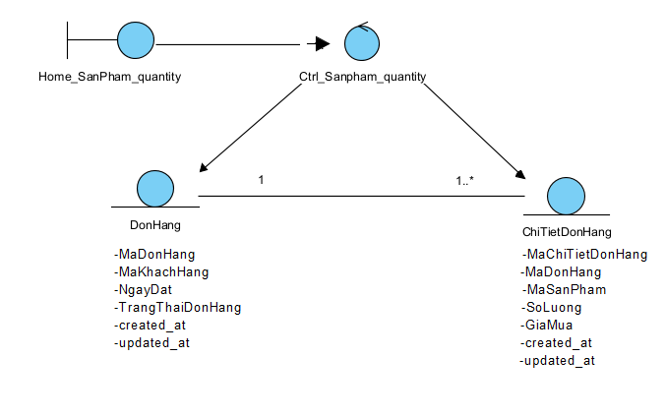

Hình 3. 25. Biểu đồ lớp VOPC thay đổi số lượng giỏ hàng

* Xoá giỏ hàng

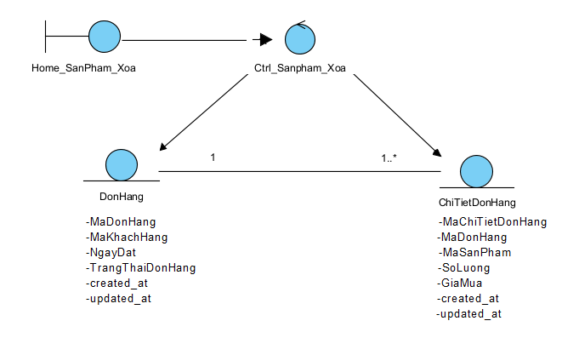

Hình 3. 26. Biểu đồ lớp VOPC Xoá giỏ hàng

* Biểu đồ lớp VOPC đặt hàng:
* Đặt hàng

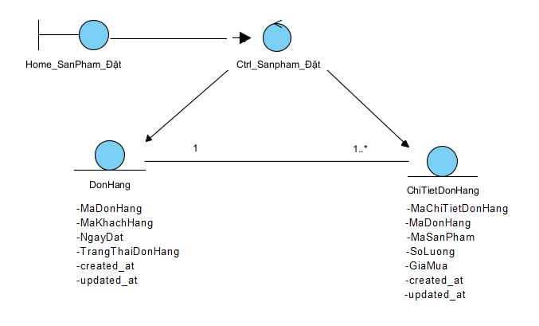

Hình 3. 27. Biểu đồ lớp VOPC đặt hàng

* Huỷ đơn hàng

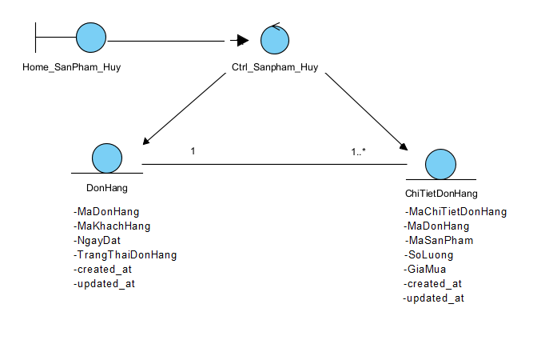

Hình 3. 28. Biểu đồ lớp VOPC huỷ đơn hàng

* + - 1. Biểu đồ tuần tự
* Biểu đồ tuần tự trang người dùng.
* Biểu đồ tuần tự của Use Case đăng ký

-Đăng ký

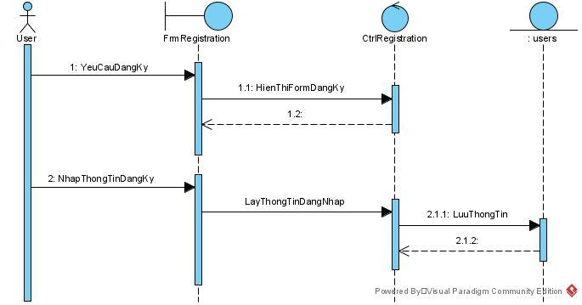

Hình 3. 29. Biểu đồ tuần sự đăng ký

* Biểu đồ tuần tự của Use Case đăng nhập

-Đăng nhập

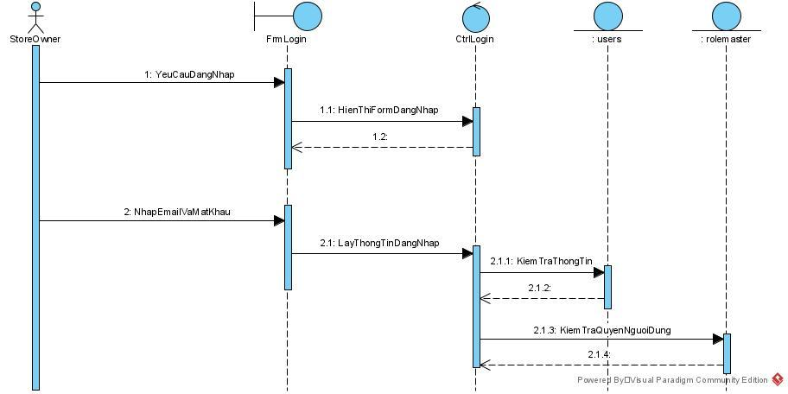

Hình 3. 30. Biểu đồ lớp VOPC huỷ đơn hàng

-Đăng xuất

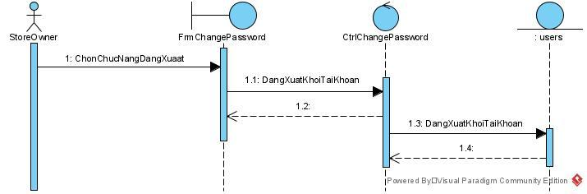

Hình 3. 31. Biểu đồ tuần tự đăng nhập

-Đổi mật khẩu

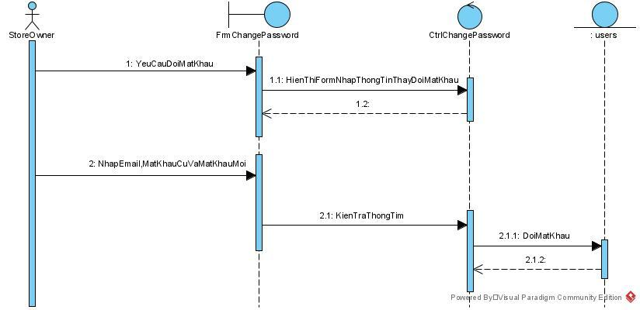

Hình 3. 32. Biểu đồ tuần tự đổi mật khẩu

* Biểu đồ tuần tự của Use Case quản lý người dùng

-Thêm người dùng

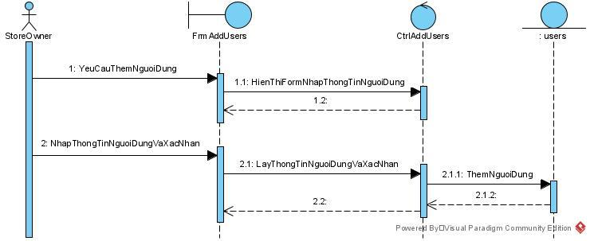

Hình 3. 33. Biểu đồ tuần tự thêm người dùng

-Tìm kiếm người dùng

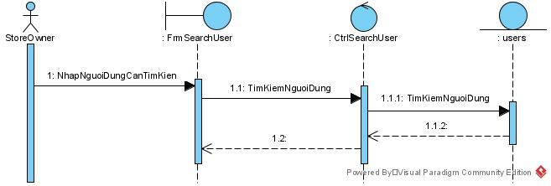

Hình 3. 34. Biểu đồ tuần tự tìm kiếm người dùng

-Xem người dùng

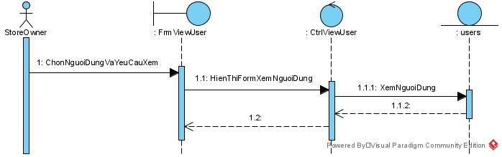

Hình 3. 35. Biểu đồ tuần tự xem người dùng

-Xóa người dùng

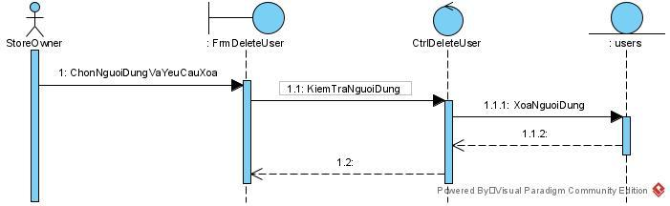

Hình 3. 36. Biểu đồ tuần tự xoá người dùng

* Biểu đồ tuần tự của Use Case quản lý danh mục

-Thêm danh mục

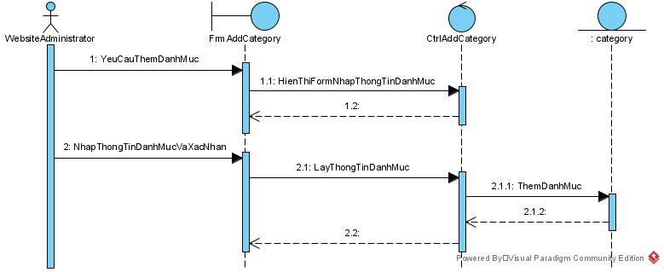

Hình 3. 37. Biểu đồ tuầ tự thêm danh mục

-Xóa danh mục

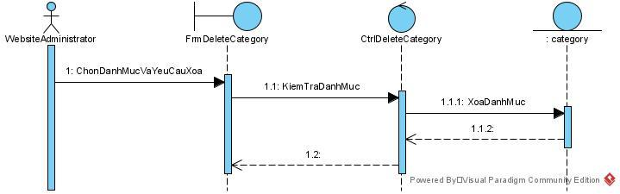

Hình 3. 38. Biểu đồ xoá danh mục

* Biểu đồ tuần tự của Use Case quản lý sản phẩm

-Thêm sản phẩm

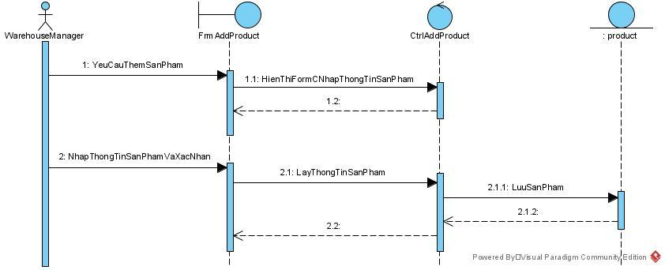

Hình 3. 39. Biểu đồ tuần tự thêm sản phẩm

-Cập nhật sản phẩm

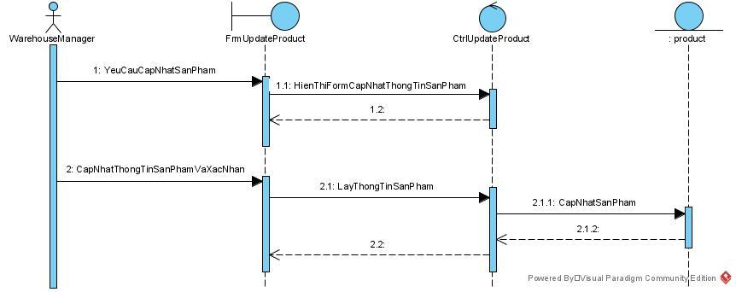

Hình 3. 40. Biểu đồ tuần tự sửa sản phẩm

-Tìm kiếm sản phẩm

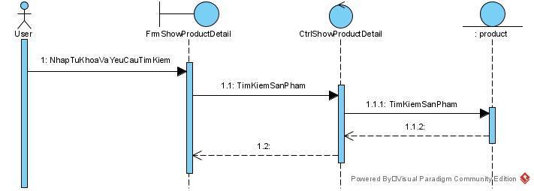

Hình 3. 41. Biểu đồ tuần tự tìm kiếm sản phẩm

-Xem sản phẩm

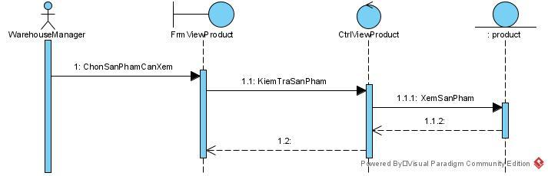

Hình 3. 42. Biểu đồ tuần tự xem sản phẩm

-Xóa sản phẩm

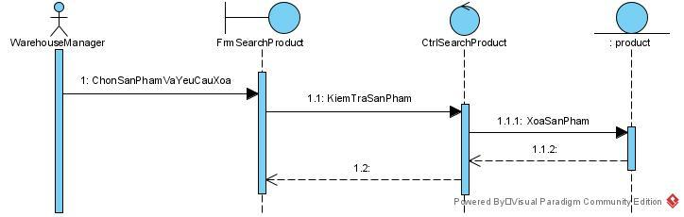

Hình 3. 43. Biểu đồ tuần tự xoá sản phẩm

* Biểu đồ tuần tự trang người dùng.
* Biểu đồ tuần tự của Use Case xem chi tiết sản phẩm

-Xem chi tiết sản phẩm

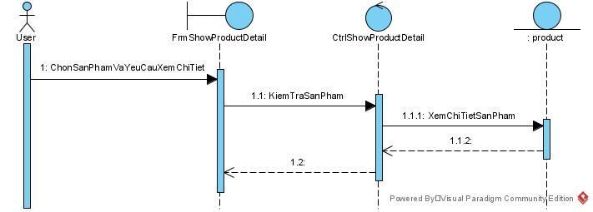

Hình 3. 44. Biểu đồ tuần tự xem chi tiết sản phẩm

* Biểu đồ tuần tự của Use Case tìm kiếm sản phẩm

-Tìm kiếm sản phẩm



Hình 3. 45. Biểu đồ tìm kiếm sản phẩm

* Biểu đồ tuần tự của Use Case thêm sản phẩm vào giỏ

-Thêm sản phẩm vào giỏ

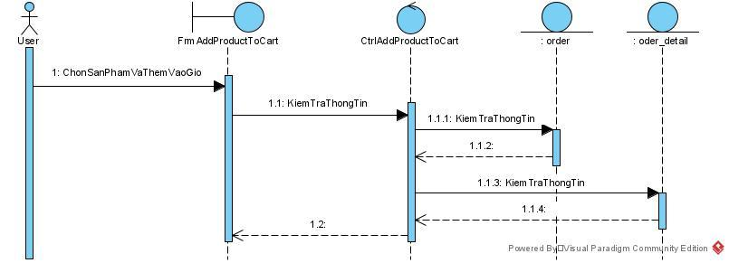

Hình 3. 46. Biểu đồ tuần tự thêm sản phẩm vào giỏ hàng

* Biểu đồ tuần tự của Use Case quản lý giỏ hàng

-Thay đổi số lượng sản phẩm trong giỏ

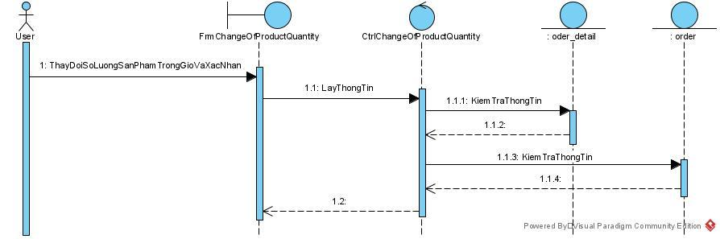

Hình 3. 47. Biểu đồ tuần tự thay đổi số lương giỏ hàng

-Xóa sản phẩm trong giỏ

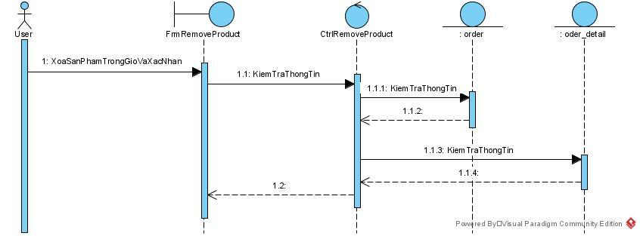

Hình 3. 48. Biểu đồ tuần sự xoá giỏ hàng

* Biểu đồ tuần tự của Use Case đặt hàng

-Đặt hàng

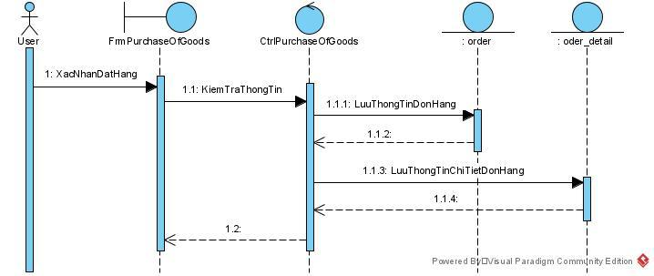

Hình 3. 49. Biểu đồ tuần tự đặt hàng

-Hủy đơn hàng

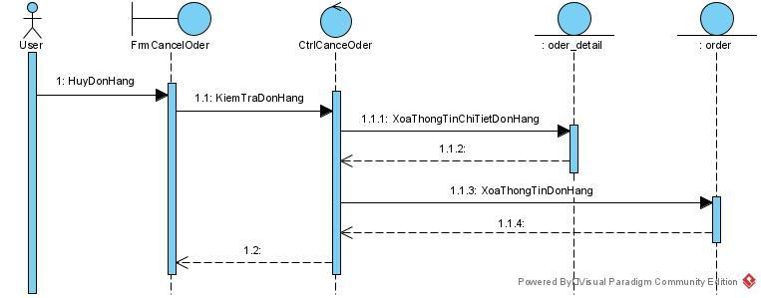

Hình 3. 50. Biểu đồ tuần sự huỷ đơn hàng

* + - 1. Biểu đồ lớp chi tiết
* Biểu đồ lớp thiết kế của use case xem sản phẩm theo loại

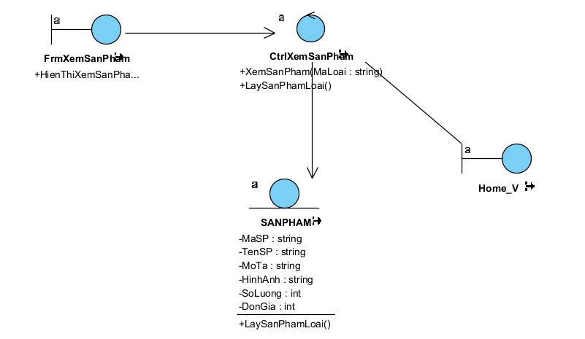

Hình 3. 51. Biểu đồ lớp thiết kế của use case xem sản phẩm theo loại

* Biểu đồ lớp thiết kế của use case quản lý loại sản phẩm

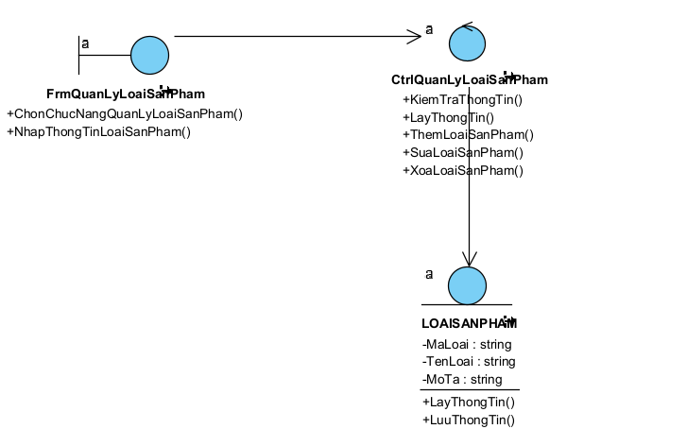

Hình 3. 52. Biểu đồ lớp thiết kế của use case quản lý loại sản phẩm

* Biểu đồ lớp thiết kế của use case quản lý sản phẩm

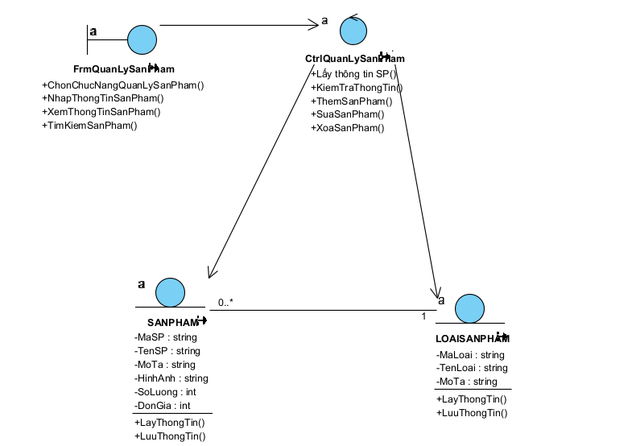

Hình 3. 53. Biểu đồ lớp thiết kế của use case quản lý loại sản phẩm

* Biểu đồ lớp thiết kế của use case quản lý khách hàng

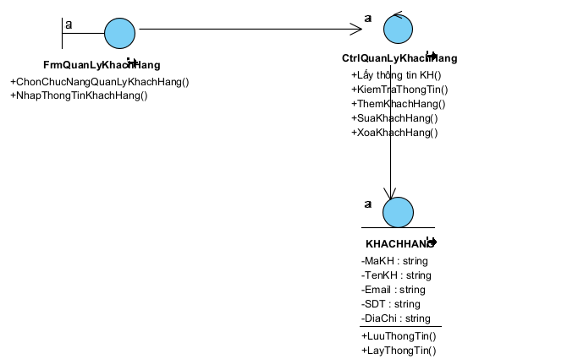

Hình 3. 54. Biểu đồ lớp thiết kế của use case quản lý khách hàng

* Biểu đồ lớp thiết kế của use case quản lý đơn hàng

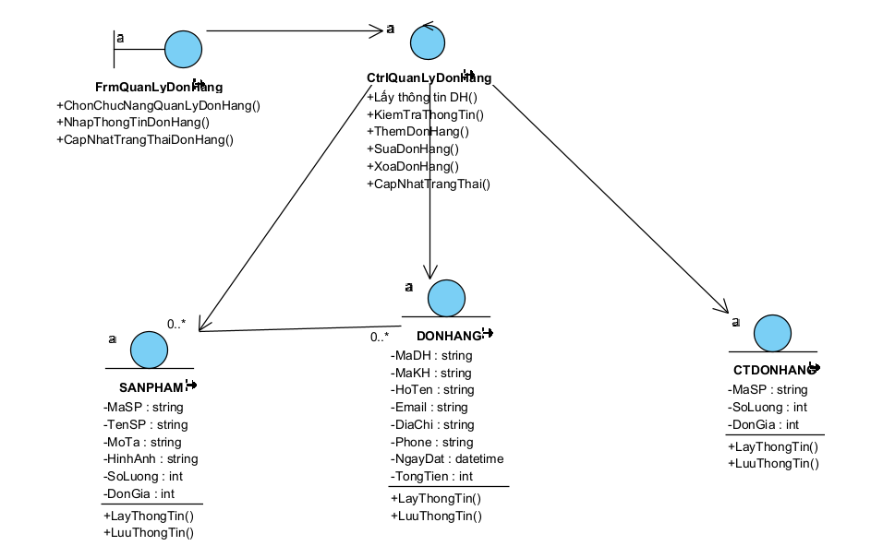

Hình 3. 55. Biểu đồ lớp thiết kế của use case quản lý đơn hàng

* Biểu đồ lớp thiết kế của use case đặt hàng

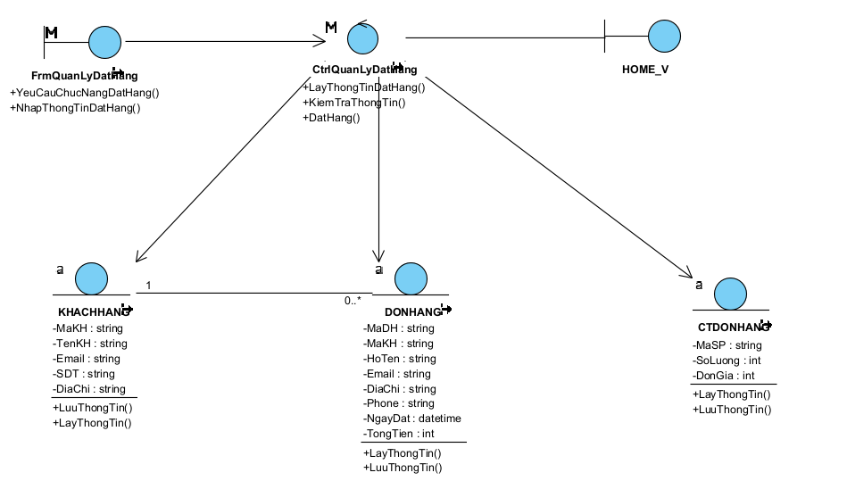

Hình 3. 56. Biểu đồ lớp thiết kế của use case đặt hàng

* + 1. Thiết kế giao diện
* Giao diện trang Admin

Giao diện trang tổng quan

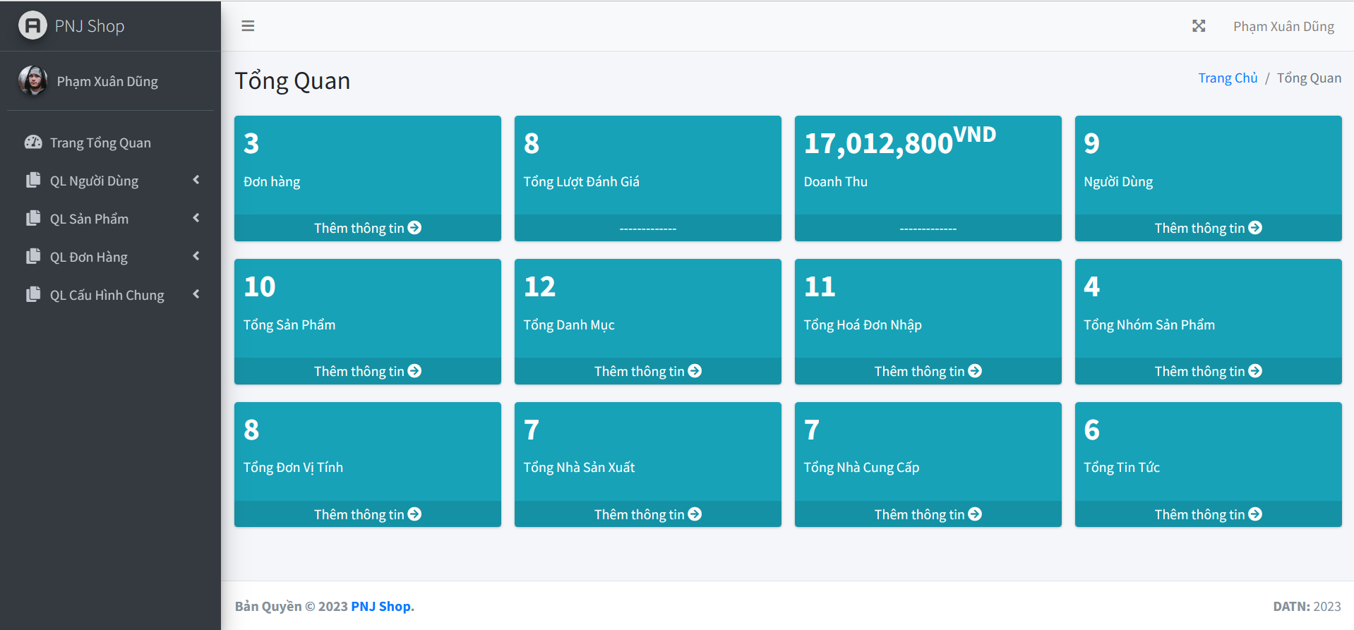

Hình 3. 57. Giao diện trang tổng quan

Giao diện trang quản lý sản phẩm

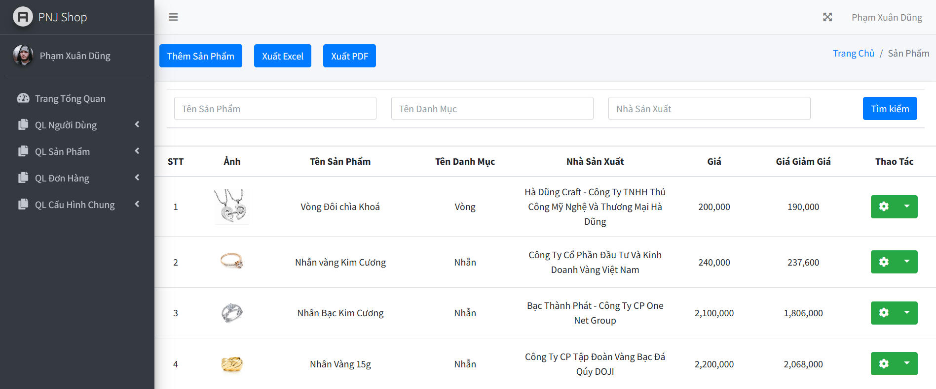

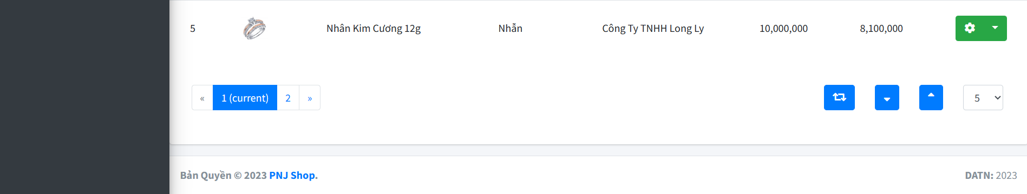

Hình 3. 58. Giao diện trang quản lý sản phẩm

Giao diện trang quản lý danh mục

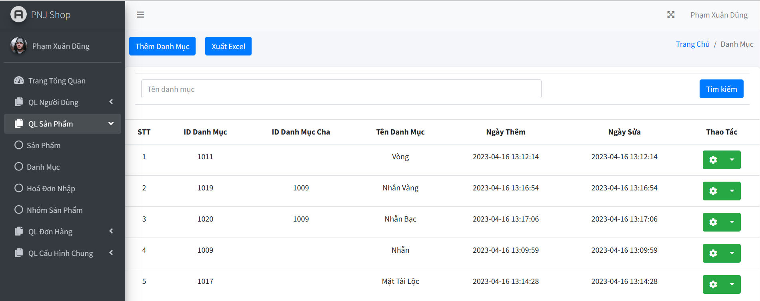

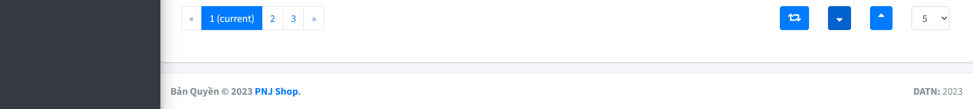

Hình 3. 59. Giao diện trang quản lý danh mục

Giao diện trang quản lý chi tiết đơn hàng

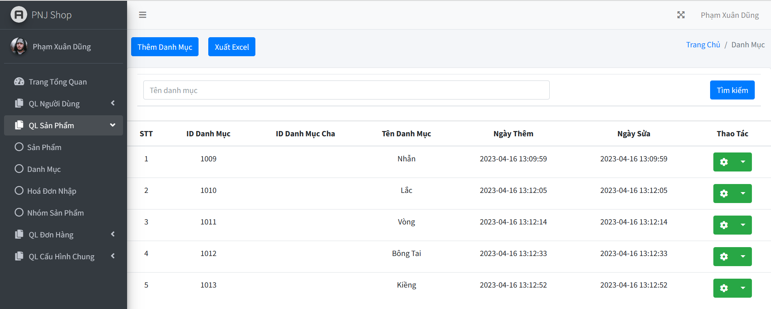

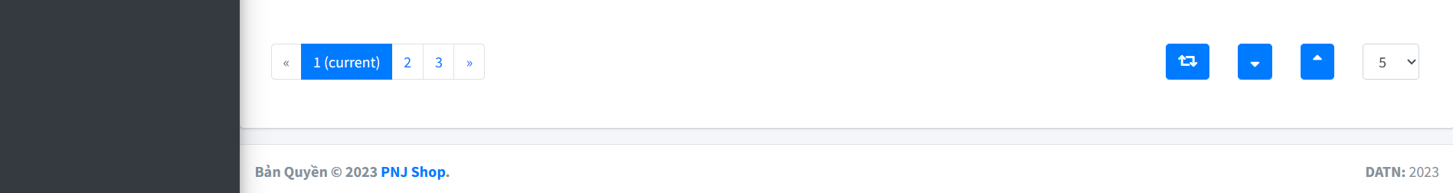

Hình 3. 60. Giao diện trang quản lý chi tiết đơn hàng

Giao diện trang quản lý người dùng

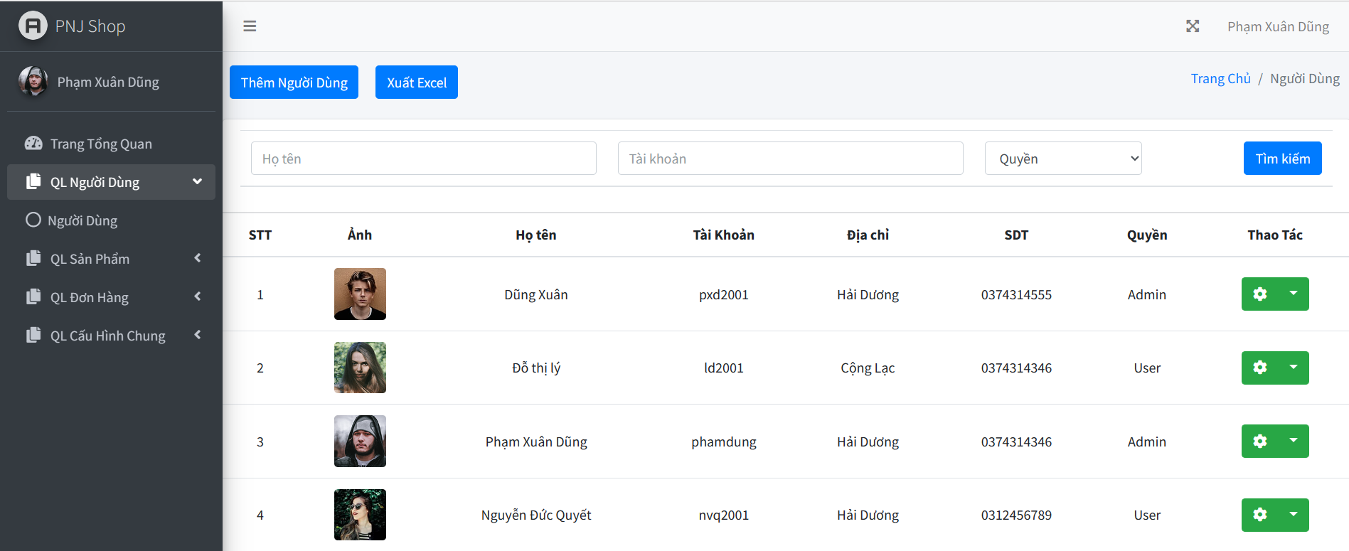

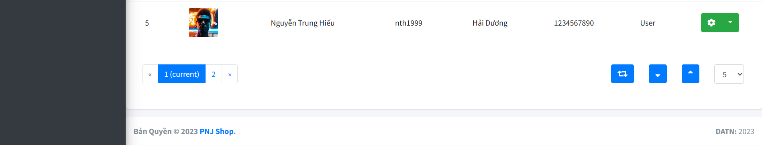

Hình 3. 61. Giao diện trang quản lý người dùng

Giao diện trang quản lý hoá đơn nhập

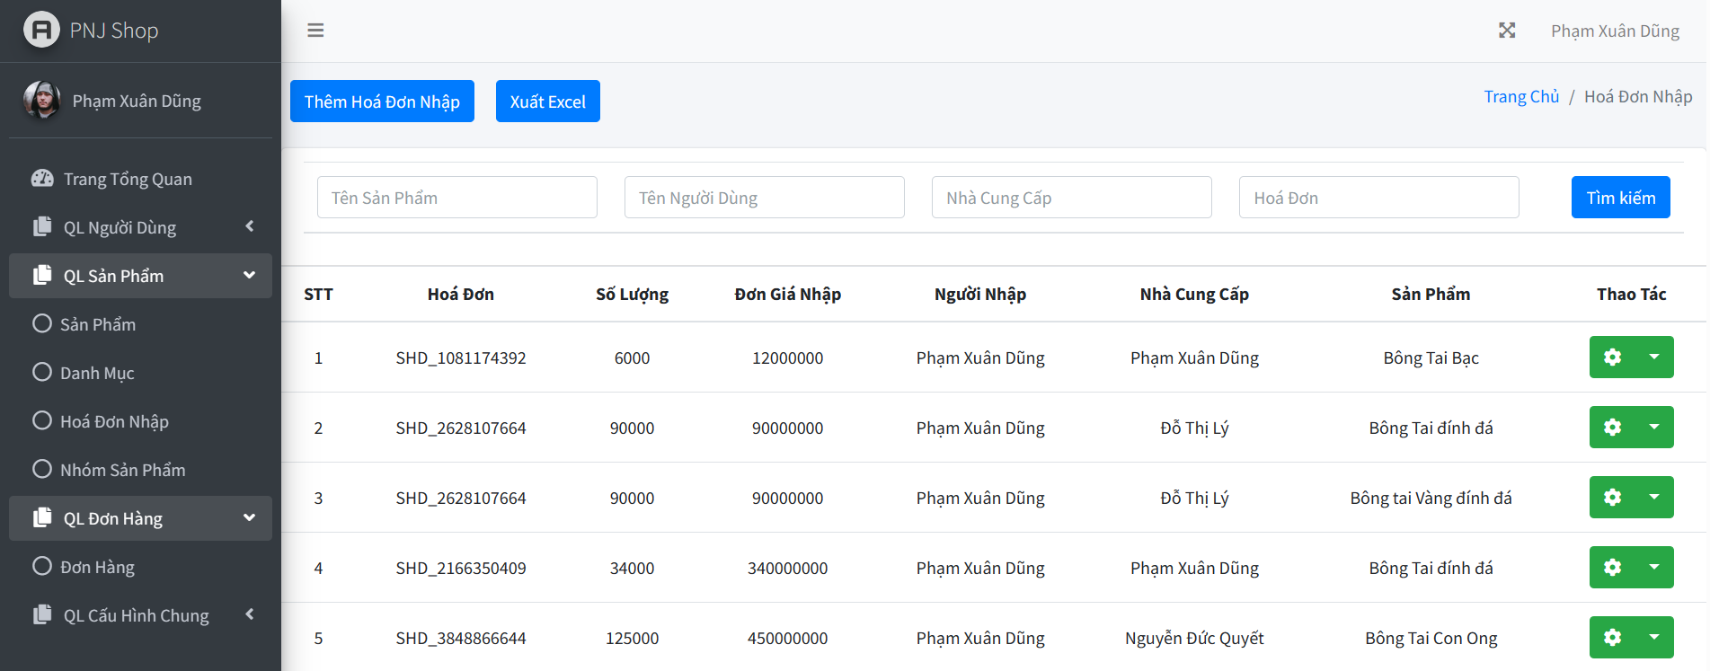

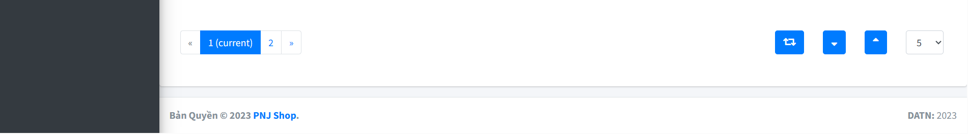

Hình 3. 62. Giao diện trang quản lý hoá đơn nhập

* Giao diện trang người dùng

Giao diện trang chủ

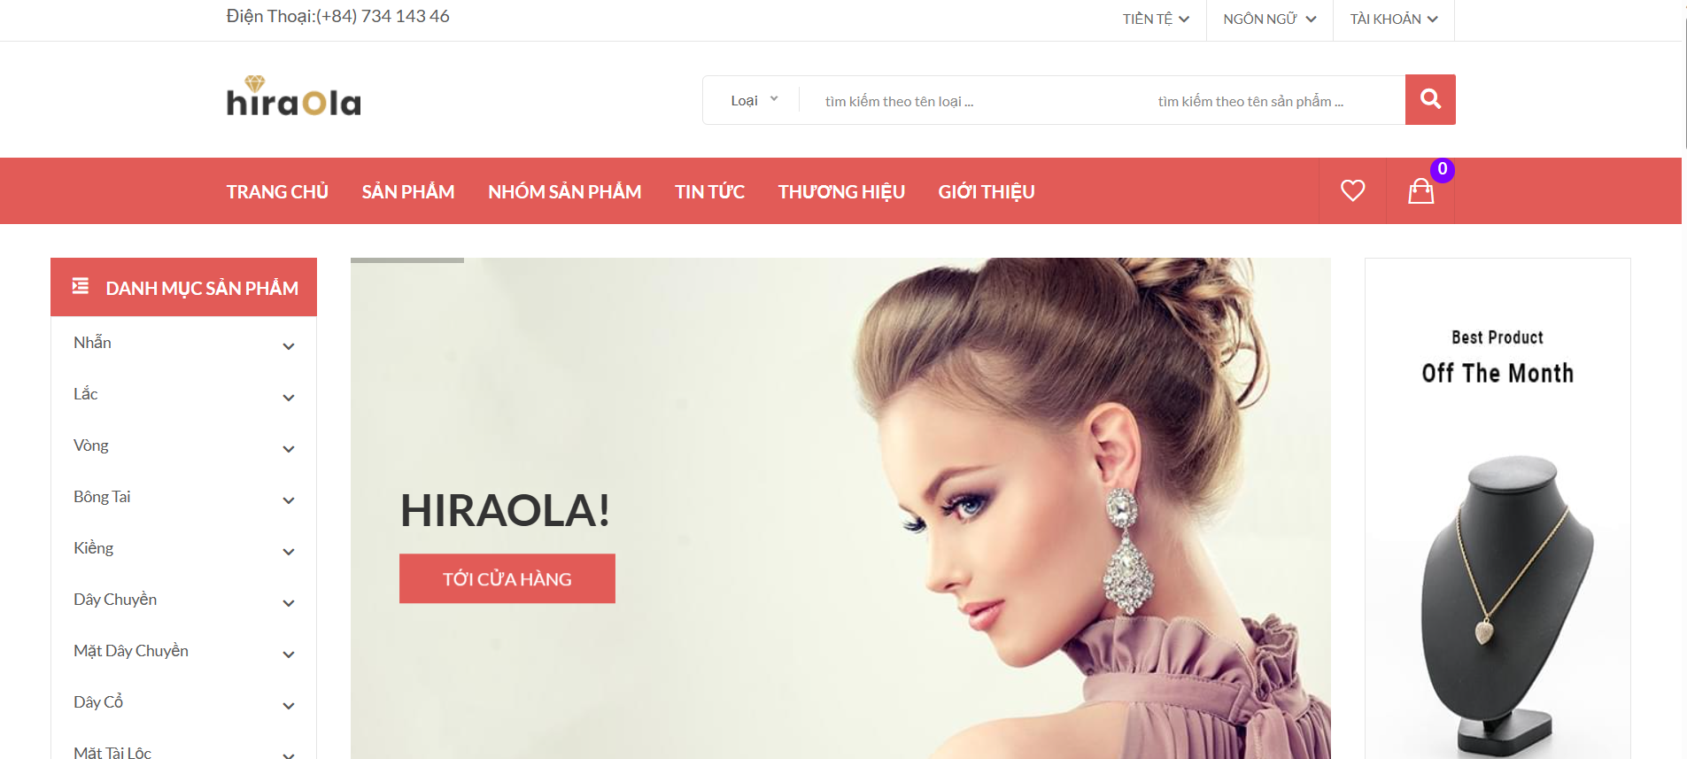

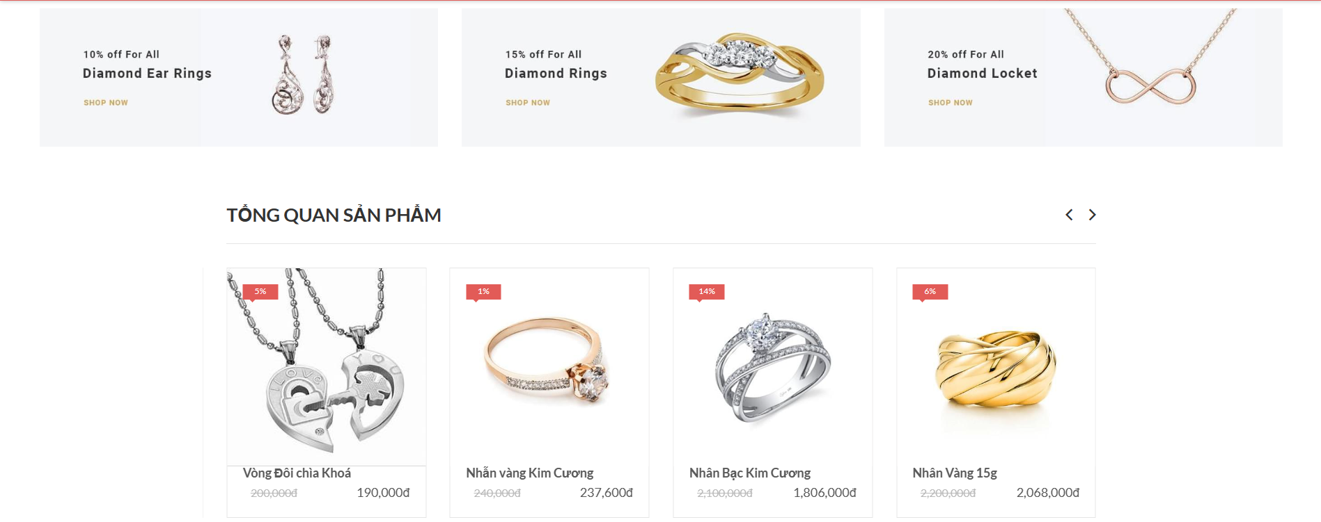



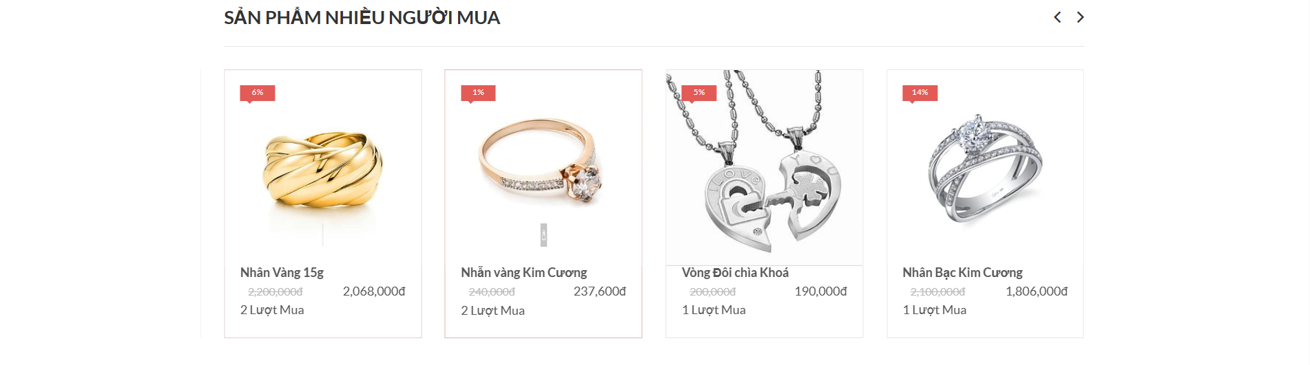



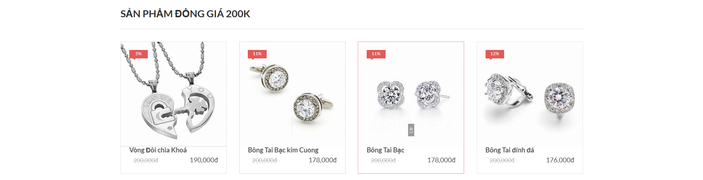



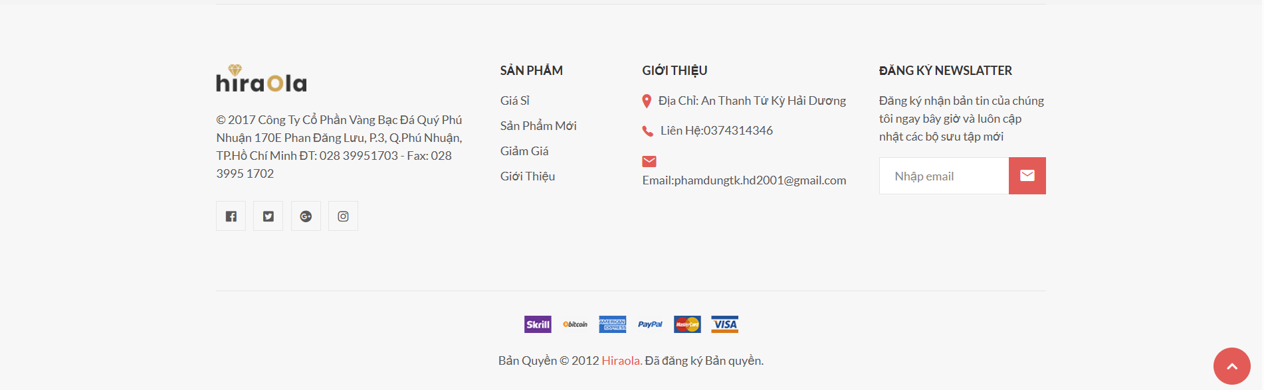

Hình 3. 63. Giao diện trang chủ

Giao diện trang danh sách sản phẩm

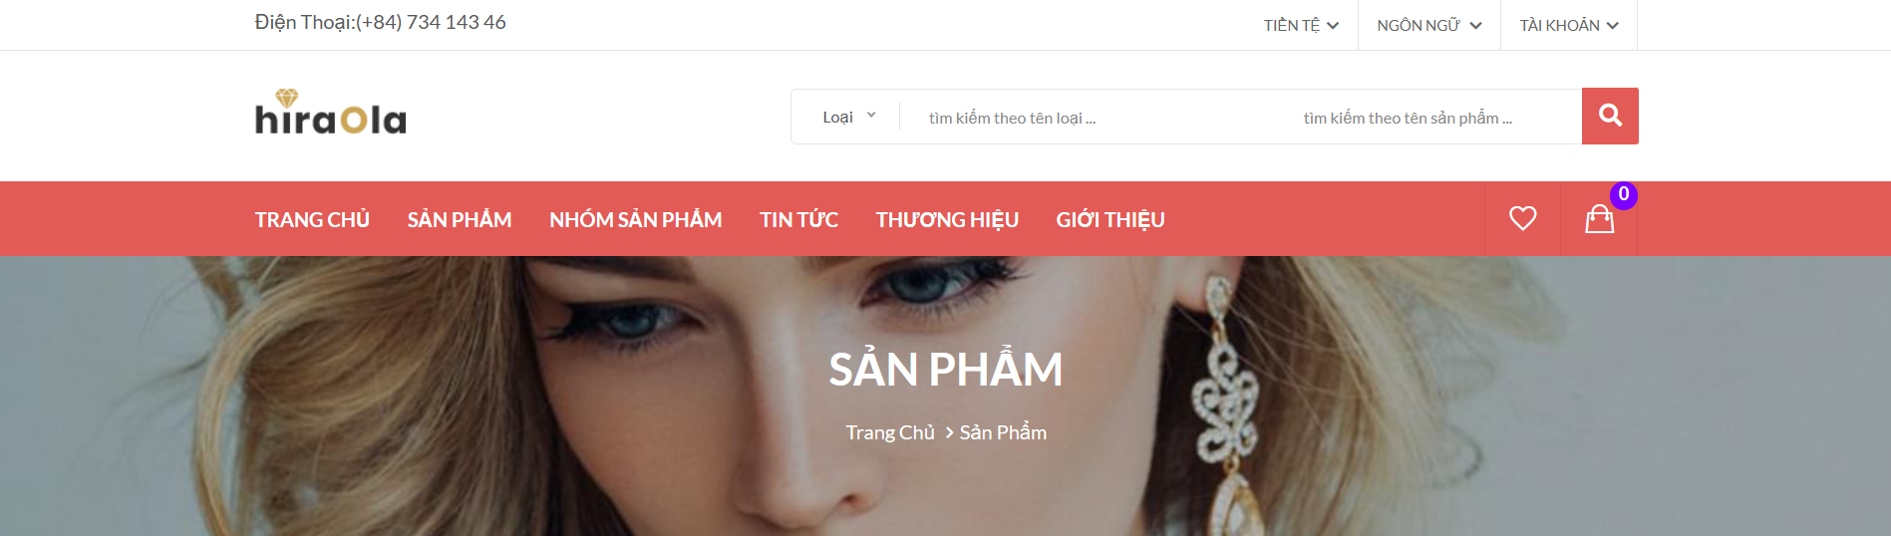

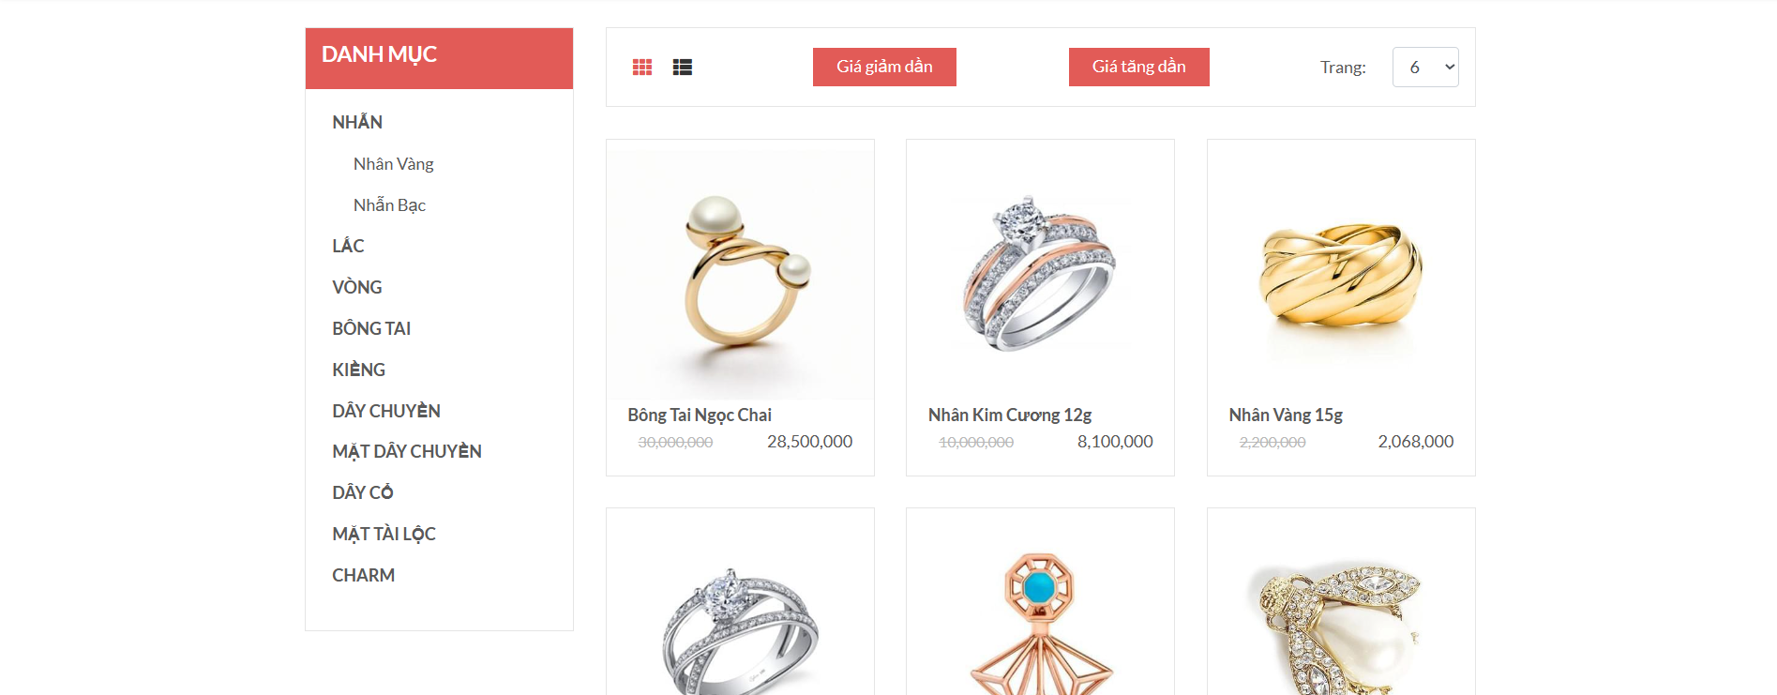



Hình 3. 64. Giao diện trang sản phẩm

Giao diện trang chi tiết sản phẩm

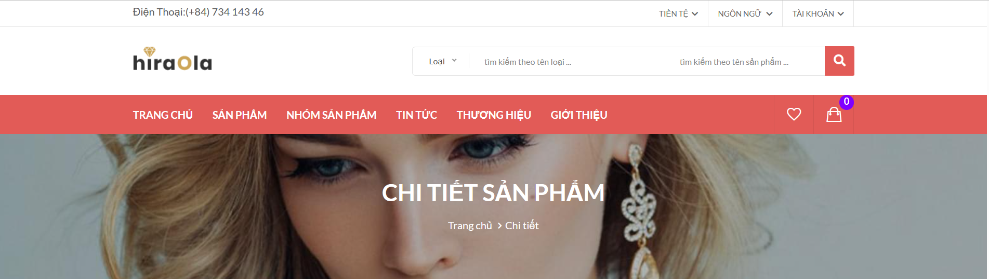

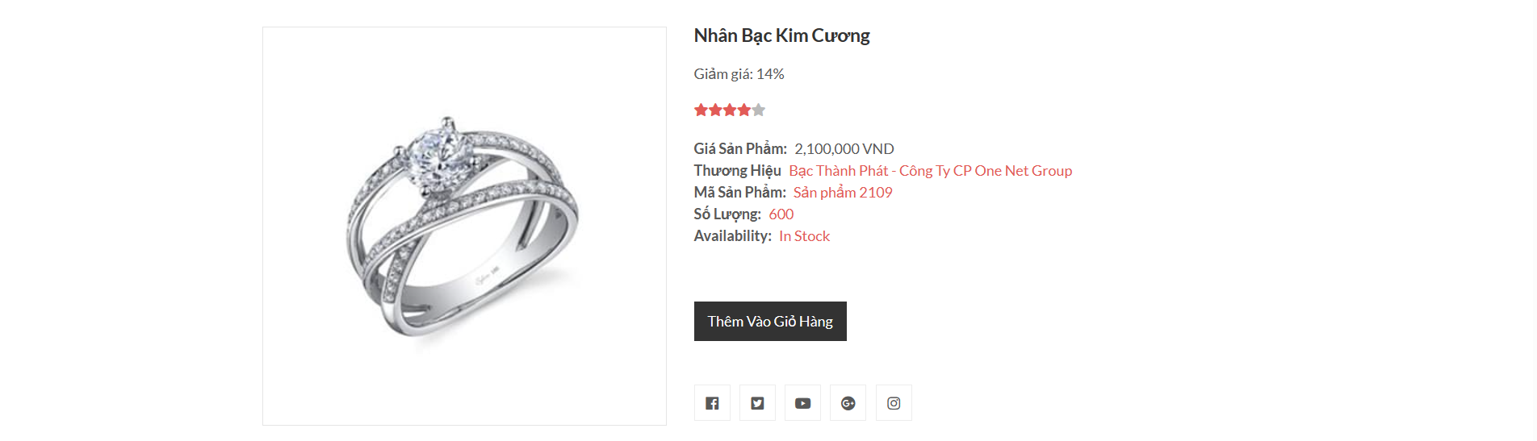

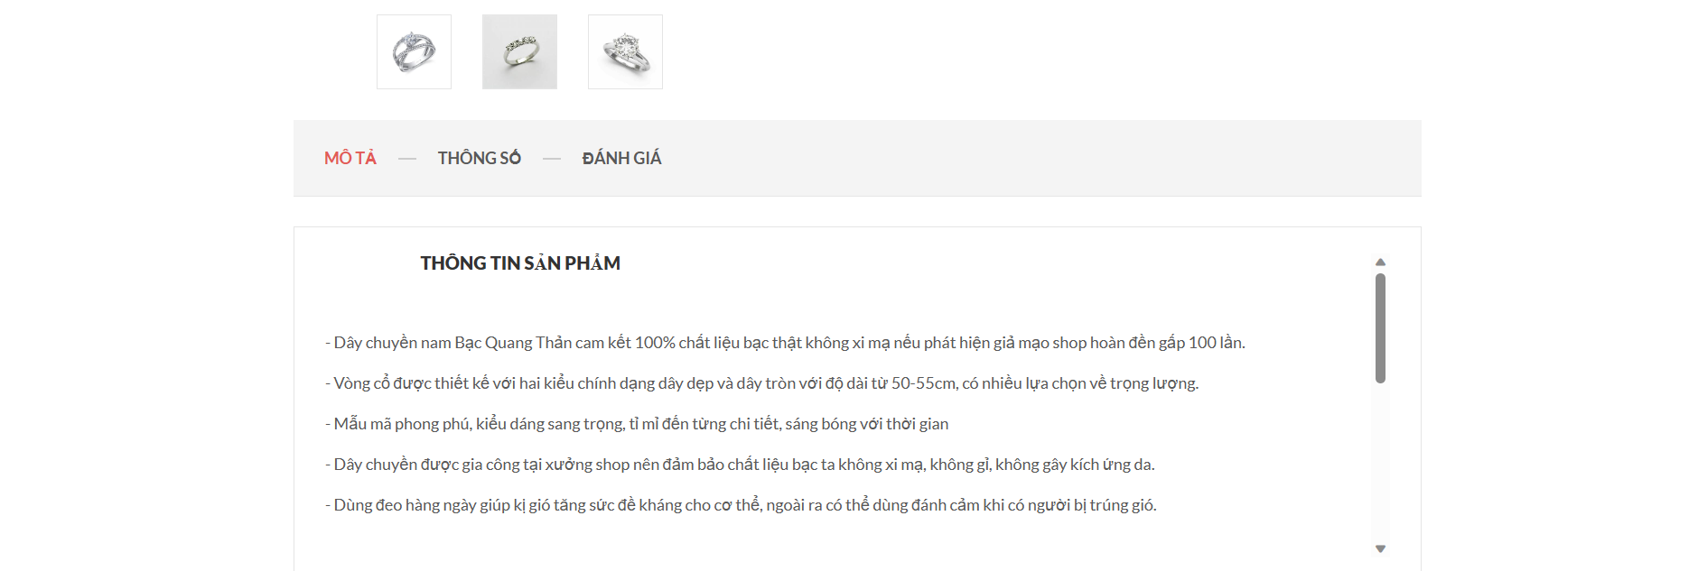

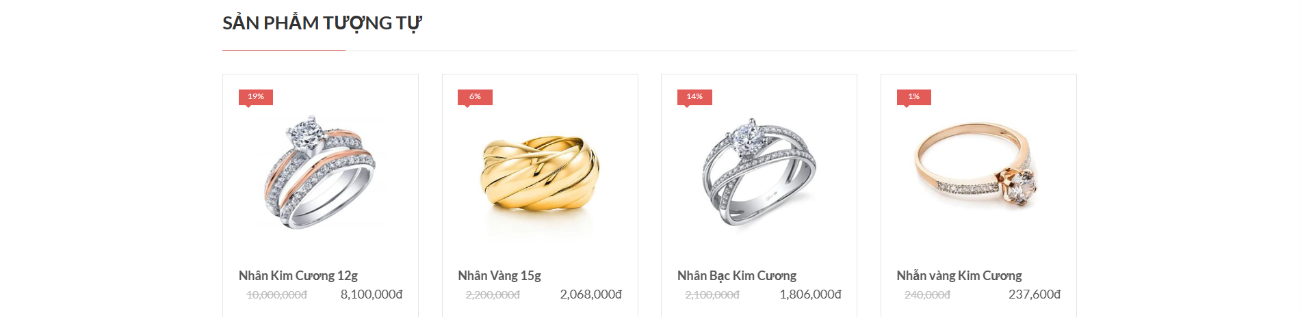

Hình 3. 65. Giao diện trang chi tiết sản phẩm

Giao diện trang giỏ hàng

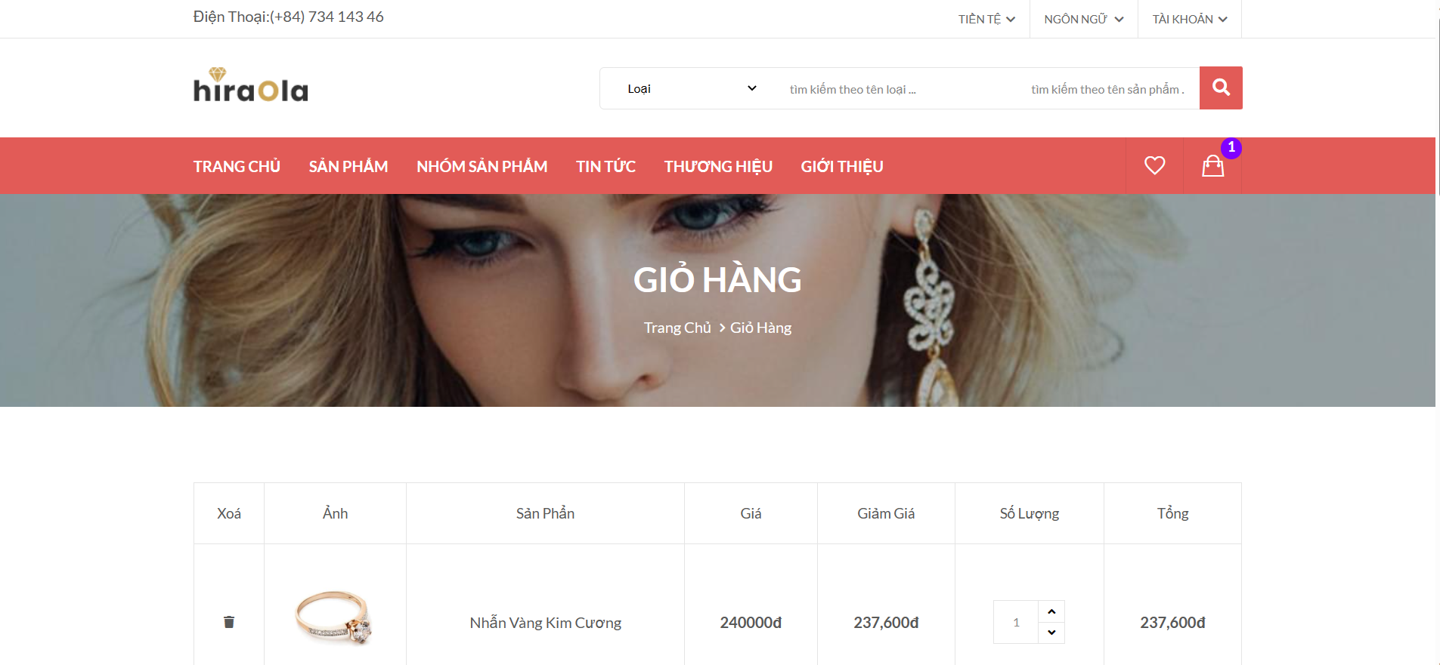

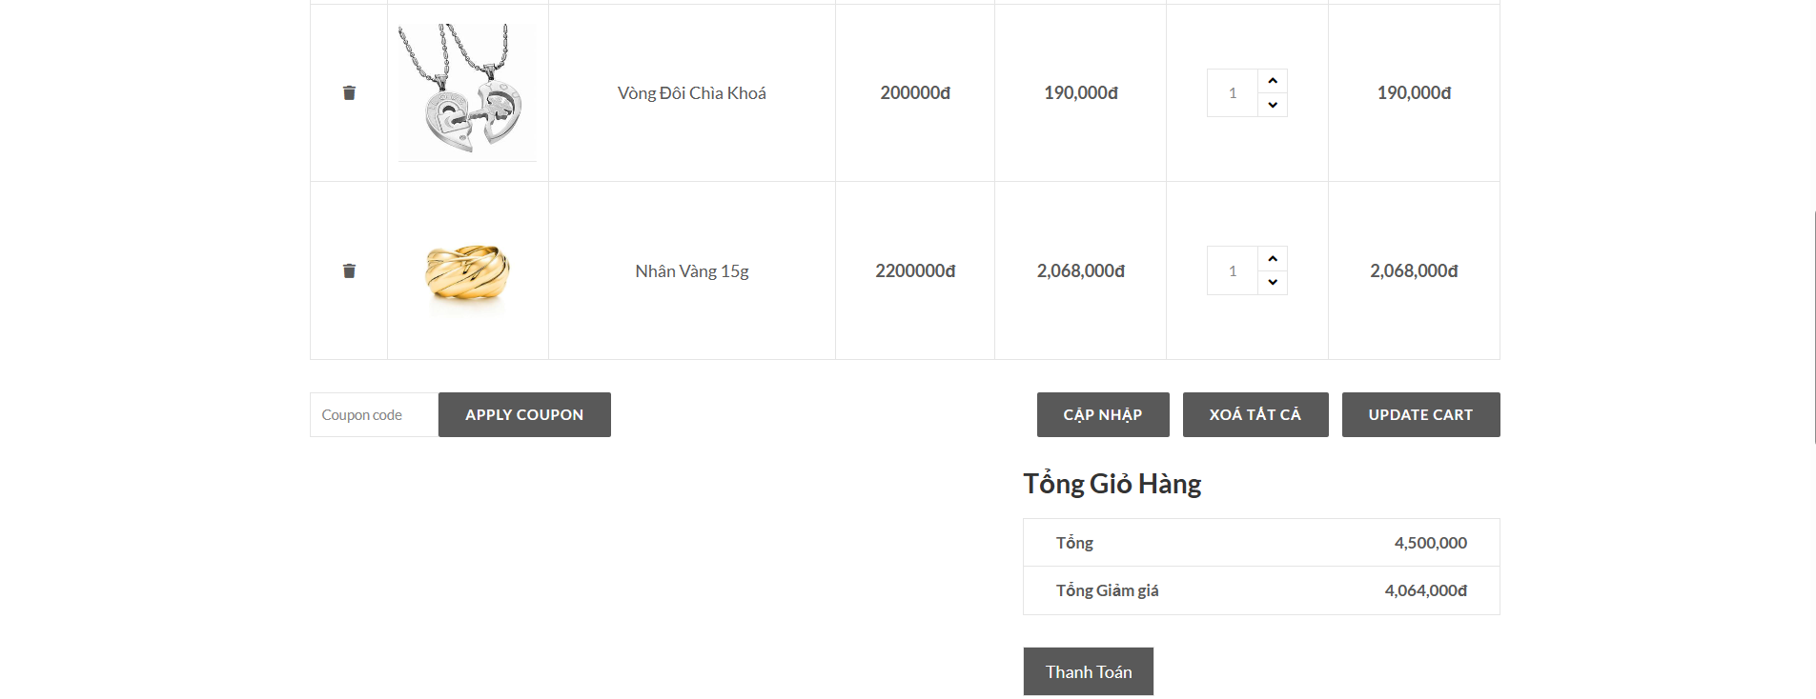

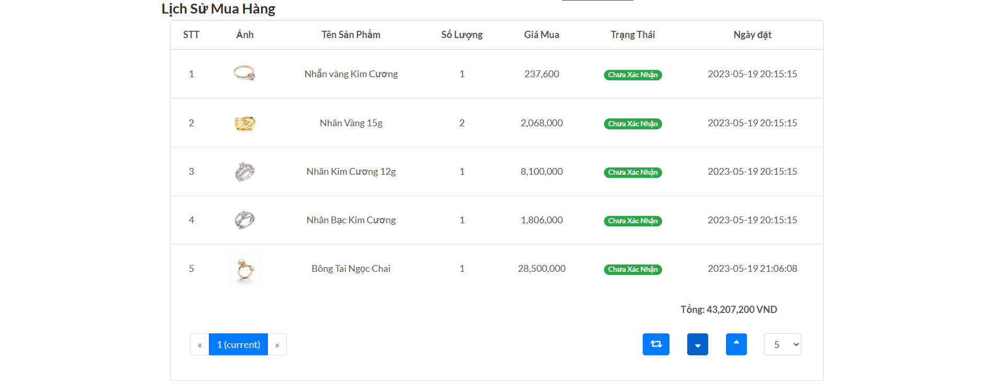

Hình 3. 66. Giao diện trang giỏ hàng

Giao diện trang thanh toán

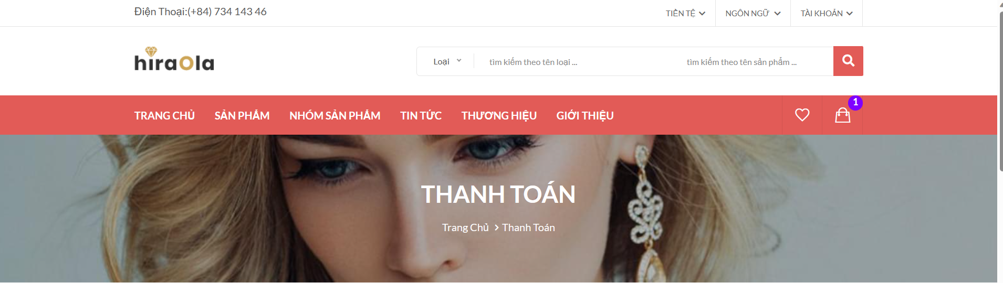

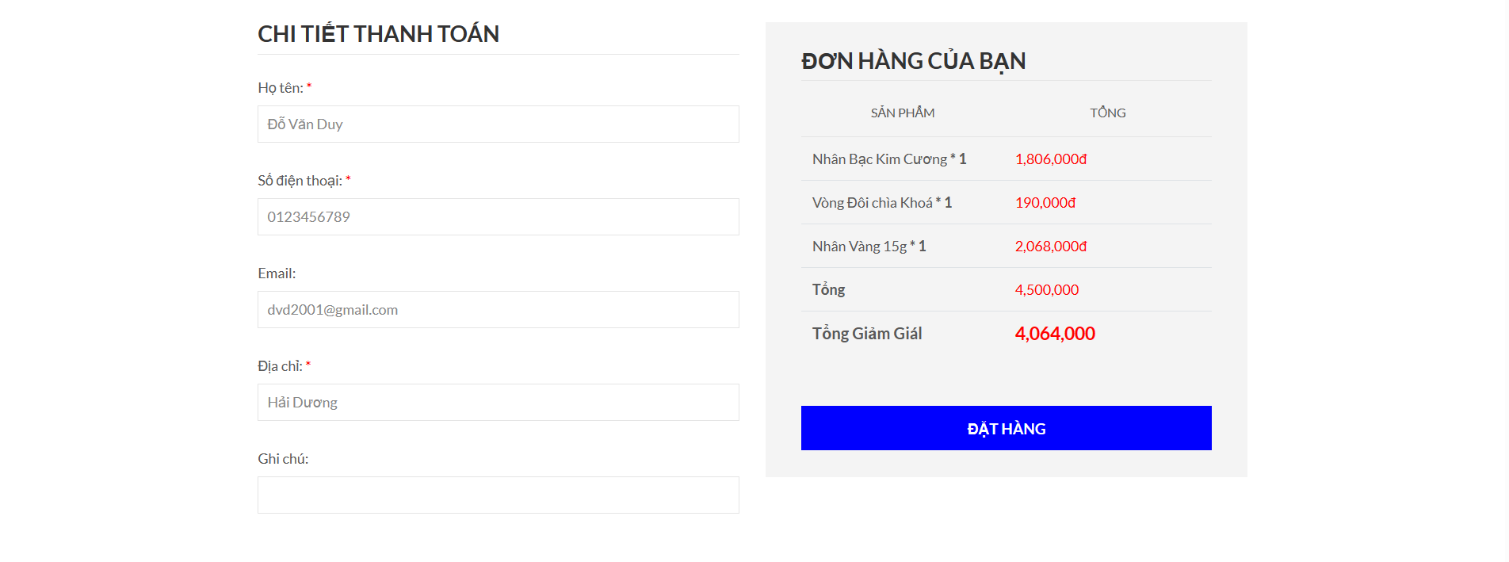

Hình 3. 67. Giao diện trang thanh toán

Giao diện trang đánh giá và phản hồi

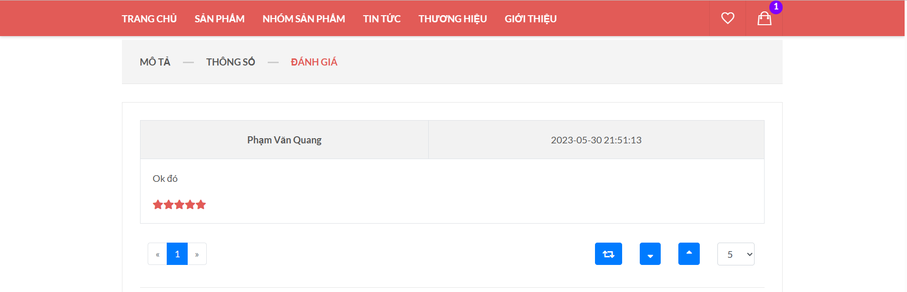

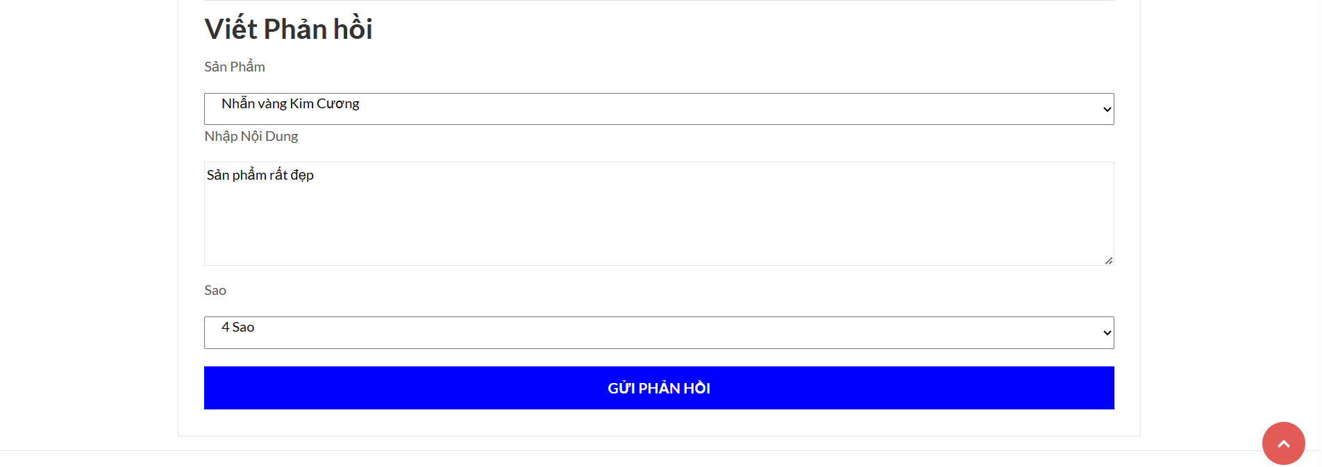

*Hình 3. 68. Giao diện trang đánh giá và phản hồi*

Giao diện trang tìm kiếm

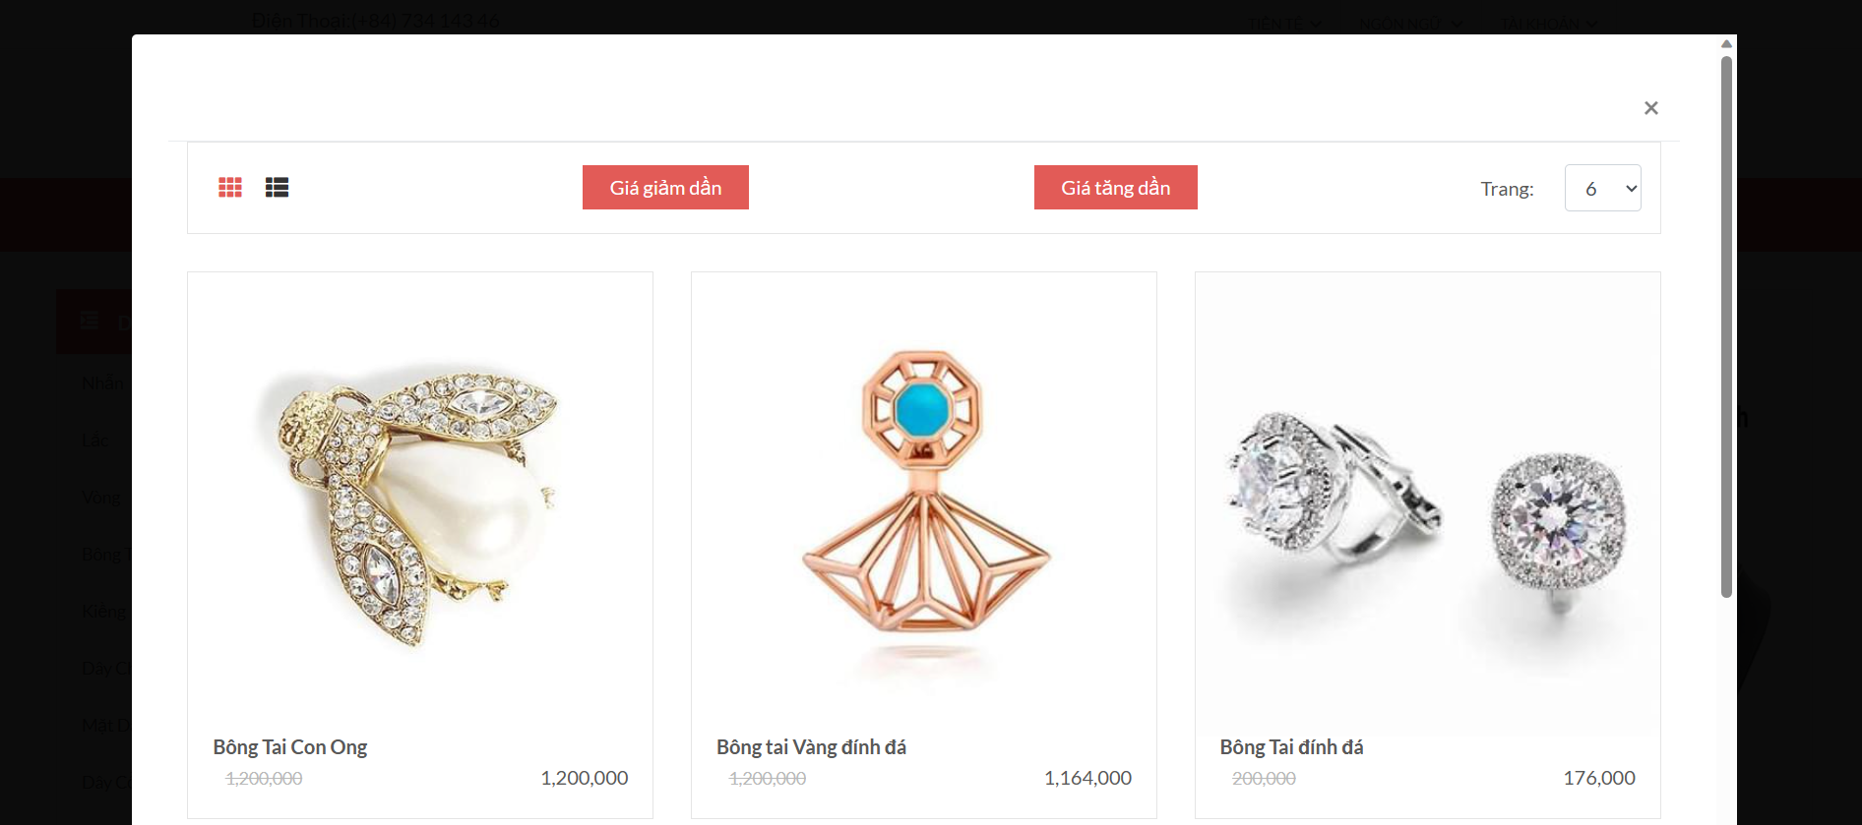

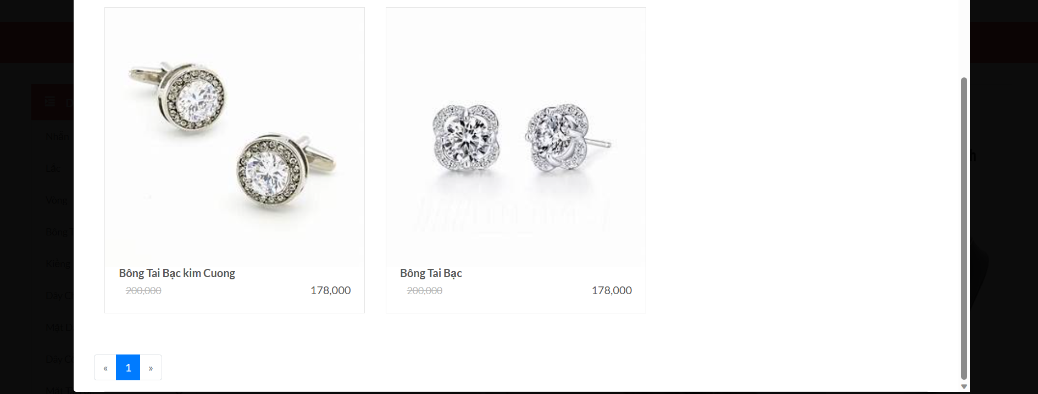

*Hình 3. 69. Giao diện trang tìm kiếm*

# TRIỂN KHAI WEBSITE

* 1. Xây dựng Web API

Phương pháp xây dựng API

* Xây dựng API theo hướng thủ tục
* Tạo các đường link API trong Controllers

Đặc tả các API

* API phân hệ quản trị

|  |  |  |  |  |
| --- | --- | --- | --- | --- |
| **STT** | **Chức năng** | **Phương thức** | **API** | **Mô tả** |
| 1 | Thêm sản phẩm | Post | httpss://localhost:44320/api/SanPhams/create-sanpham | Api thêm sản phẩm |
| 2 | Sửa sản phẩm | Post | httpss://localhost:44320/api/SanPhams/update-sanpham | Api sửa sản phẩm |
| 3 | Xóa sản phẩm | Delete | httpss://localhost:44320/api/SanPhams/delete-sanpham/id | Api xóa sản phẩm |
| 4 | Tìm kiếm sản phẩm | Get | httpss://localhost:44320/api/SanPhams/search | Api tìm kiếm sản phẩm |
| 5 | Đăng nhập | Post | httpss://localhost:44320/api/Auth/authenticate | Api đăng nhập |
| 6 | Thêm người dùng | Post | httpss://localhost:44320/api/Auth/create-auth | Api thêm người dùng |
| 7 | Sửa người dùng | Post | httpss://localhost:44320/api/Auth/update-auth | Api sửa người dùng |
| 8 | Tìm kiếm người dùng | Get | httpss://localhost:44320/api/Auth/search | Api tìm kiếm người dùng |
| 9 | Xem người dùng | Get | httpss://localhost:44320/api/Auth/get-by-id/id | Api xem người dùng |
| 10 | Xóa người dùng | Delete | httpss://localhost:44320/api/Auth/delete-auth/id | Api xóa người dùng |
| 11 | Thêm chi tiết ảnh sản phẩm | Post | httpss://localhost:44320/api/CTAnhSanPhams/create-ctanhsp | Api thêm chi tiết ảnh sản phẩm |
| 12 | Sửa chi tiết ảnh sản phẩm | Post | httpss://localhost:44320/api/ CTAnhSanPhams /update-ctanhsp | Api sửa chi tiết ảnh sản phẩm |
| 13 | Xem chi tiết ảnh sản phẩm | Get | httpss://localhost:44320/api/ CTAnhSanPhams /get-by-id/id | Api xem chi tiết ảnh sản phẩm |
| 14 | Xóa chi tiết ảnh sản phẩm | Delete | httpss://localhost:44320/api/ CTAnhSanPhams /delete-ctanhsp/id | Api xóa chi tiết ảnh sản phẩm |
| 15 | Thêm loại sản phẩm | Post | httpss://localhost:44320/api/LoaiSanPhams/create-loai | Api thêm loại sản phẩm |
| 16 | Sửa loại sản phẩm | Post | httpss://localhost:44320/api/LoaiSanPhams/update-loai | Api sửa loại sản phẩm |
| 17 | Xem loại sản phẩm | Get | httpss://localhost:44320/api/LoaiSanPhams/get-all | Api xem loại sản phẩm |
| 18 | Tìm kiếm loại sản phẩm | Port | httpss://localhost:44320/api/LoaiSanPhams/search | Api tìm kiếm loại sản phẩm |
| 19 | Xóa loại sản phẩm | Delete | httpss://localhost:44320/api/LoaiSanPhams/delete-loai/id | Api xóa loại sản phẩm |
| 20 | Xem sản phẩm | Get | httpss://localhost:44320/api/SanPhams/get-all | Api xem sản phẩm |
| 21 | Thêm sản phẩm | Port | httpss://localhost:44320/api/SanPhams/create-sanpham | Api thêm sản phẩm |
| 22 | Sửa sản phẩm | Post | httpss://localhost:44320/api/SanPhams/update-sanpham | Api sửa sản phẩm |
| 23 | Xoá sản phẩm | Delete | httpss://localhost:44320/api/SanPhams/delete-sanpham/id | Api xoá sản phẩm |
| 24 | Xem nhà cung cấp | Get | httpss://localhost:44320/api/NhaCungCap/get-all | Api xem nhà cung cấp |
| 25 | Thêm Nhà Cung Cấp | Post | httpss://localhost:44320/api/NhaCungCap/create-ncc | Api thêm nhà cung cấp |
| 26 | Sửa Nhà Cung Cấp | Post | httpss://localhost:44320/api/NhaCungCap/update-ncc | Api sửa nhà cung cấp |
| 27 | Xoá Nhà Cung Cấp | Delete | httpss://localhost:44320/api/NhaCungCap/delete-ncc/id | Api xoá nhà cung cấp |

Bảng 4. 1. Bảng mô tả api phân hệ quản trị

* API phân hệ người dùng

|  |  |  |  |  |
| --- | --- | --- | --- | --- |
| **STT** | **Chức năng** | **Phương thức** | **API** | **Mô tả** |
| 1 | Đăng ký | Port | https://localhost:44320/api/ Auth/create.auth | Api đăng ký |
| 2 | Đăng Nhập | Port | https://localhost:44320/api/ Auth/authenticate | Api đăng nhập |
| 3 | Xem danh sách sản phẩm | Get | https://localhost:44320/api/ SanPhams/get-all | Api danh sách sản phẩm |
| 4 | Xem danh sách sản phẩm mới | Get | https://localhost:44320/api/ SanPhams/get-all-moi | Api danh sách sản phẩm mới |
| 5 | Xem chi tiết sản phẩm | Get | https://localhost:44320/api/ SanPhams/get-by-id/id | Api trang chi tiết sản phẩm |
| 6 | Xem danh sách đơn hàng | Get | https://localhost:44320/api/ DonHangs/get-all | Api danh sách đơn hàng |
| 7 | Đặt hàng | Post | https://localhost:44320/api/ DonHangs/create-donang | Api đặt hàng |
| 8 | Xem sản phẩm đồng giá | Get | https://localhost:44320/api/ SanPhams/get-all-dong-gia | Api sản phẩm đồng giá |
| 9 | Xem phẩn phẩm tương tự | Get | https://localhost:44320/api/ SanPhams/get-sp-tuongtu | Api sản phẩm tương tự |
| 10 | Đánh giá sản phẩm | Post | https://localhost:44320/api/ PhanHoi/create-phanhoi | Api đánh giá phản hồi |
| 11 | Tính trung bình sao | Post | https://localhost:44320/api/ PhanHoi/trb_sao | Api tính toán trung bình số sao của 1 sản phẩm |

*Bảng 4. 2. Bảng mô tả api phân hệ người dùng*

* 1. Xây dựng các chức năng
     1. Các chức năng nghiệp vụ phân hệ người dùng

|  |  |  |
| --- | --- | --- |
| **Chức năng** | **Ý tưởng xây dựng** | **Xử lý nghiệp vụ** |
| Hiển thị | Hệ thống lấy dữ liệu từ API hiển thị lên giao diện. | Gọi API, lấy data từ API và hiển thị. |
| Xem chi tiết sản phẩm | Khi người dùng yêu cầu xem hệ thống lấy dữ liệu từ API hiển thị lên giao diện. | Gọi API, lấy data từ API và hiển thị. |
| Tìm kiếm sản phẩm | Khi người dùng yêu cầu tìm kiếm hệ thống sẽ lấy dữ liệu từ API và hiển thị lên giao diện. | Gọi API, lấy data từ API và hiển thị. |
| Đặt hàng | Khi người dùng yêu cầu đặt hàng hệ thống sẽ lấy dữ liệu từ trang checkout và thông qua API lưu vào CSDL. | Gọi API, lấy dữ liệu từ giao diện, lưu dừ liệu vào CSDL. |

Bảng 4. 3. Bảng mô tả các chức năng nghiệp vụ phân hệ người dùng

* + 1. Các chức hệ thống

|  |  |  |
| --- | --- | --- |
| **Chức năng** | **Ý tưởng xây dựng** | **Xử lý nghiệp vụ** |
| Đăng ký | Khi người dùng yên cầu đăng ký, hệ thống sẽ hiển thị lên form đăng ký và lấy dừ liệu từ form đăng ký thông qua API lưu vào CSDL. | Gọi API, lấy dữ liệu từ giao diện, lưu vào CSDL |
| Đăng nhập | Khi người dùng đăng nhập, hệ thống sẽ lấy thông tin từ form đăng nhập và đối chiếu. | Gọi API, so sánh thông tin trong CSDL và tiến hành đăng nhập. |
| Quản lý người dùng | Người quản trị sẽ thực hiện các chức năng như:  +Thêm: Lấy dữ liệu từ form thông qua API lưu vào CSDL.  + Sửa: Lấy dữ liệu theo id hiển thị lên form sau đó lấy dữ liệu từ form thông qua API lưu vào CSDL  +Xem: Lấy dữ liệu theo id thông qua API và hiển thị lên form.  + Xóa: lấy dữ liệu theo id sau đó thông qua API xóa bản ghi trong CSDL.  + Tìm kiếm: so sánh chuỗi vừa nhập vào thông qua API với các thông tin trong CSDL. | Gọi API, thực hiện các chức năng:  +Thêm: Gọi API, lấy dữ liệu từ form lưu vào CSDL  +Sửa: Gọi API lấy theo id, lấy dừ liệu từ API hiển thị lên form, lấy dữ liệu từ form lưu vào CSDL  +Xem: Gọi API lấy theo id, lấy dữ liệu từ API hiển thị lên form giao diện  +Xóa: Gọi API, xóa dữ liệu trong CSDL thông qua API.  +Tìm kiếm: Gọi API, so sánh chuỗi vừa nhập với trường thông tin trong CSDL và hiển thị lên giao diện. |
| Quản lý quyền người dùng | Người quản trị sẽ thực hiện các chức năng như:  +Thêm: Lấy dữ liệu từ form thông qua API lưu vào CSDL.  + Sửa: Lấy dữ liệu theo id hiển thị lên form sau đó lấy dữ liệu từ form thông qua API lưu vào CSDL  + Xóa: lấy dữ liệu theo id sau đó thông qua API xóa bản ghi trong CSDL. | Gọi API, thực hiện các chức năng:  +Thêm: Gọi API, lấy dữ liệu từ form lưu vào CSDL  +Sửa: Gọi API lấy theo id, lấy dừ liệu từ API hiển thị lên form, lấy dữ liệu từ form lưu vào CSDL  +Xóa: Gọi API, xóa dữ liệu trong CSDL thông qua API. |

Bảng 4. 4. Bảng mô tả các chức năng hệ thống

* + 1. **Các chức năng phân hệ quản trị**

|  |  |  |
| --- | --- | --- |
| **Chức năng** | **Ý tưởng xây dựng** | **Xử lý nghiệp vụ** |
| Quản lý sản phẩm | Người quản trị sẽ thực hiện các chức năng như:  +Thêm: Lấy dữ liệu từ form thông qua API lưu vào CSDL.  + Sửa: Lấy dữ liệu theo id hiển thị lên form sau đó lấy dữ liệu từ form thông qua API lưu vào CSDL  +Xem: Lấy dữ liệu theo id thông qua API và hiển thị lên form.  + Xóa: lấy dữ liệu theo id sau đó thông qua API xóa bản ghi trong CSDL.  + Tìm kiếm: so sánh chuỗi vừa nhập vào thông qua API với các thông tin trong CSDL. | Gọi API, thực hiện các chức năng:  +Thêm: Gọi API, lấy dữ liệu từ form lưu vào CSDL  +Sửa: Gọi API lấy theo id, lấy dừ liệu từ API hiển thị lên form, lấy dữ liệu từ form lưu vào CSDL  +Xem: Gọi API lấy theo id, lấy dữ liệu từ API hiển thị lên form giao diện  +Xóa: Gọi API, xóa dữ liệu trong CSDL thông qua API.  +Tìm kiếm: Gọi API, so sánh chuỗi vừa nhập với trường thông tin trong CSDL và hiển thị lên giao diện. |
| Quản lý loại sản phẩm | Người quản trị sẽ thực hiện các chức năng như:  +Thêm: Lấy dữ liệu từ form thông qua API lưu vào CSDL.  + Sửa: Lấy dữ liệu theo id hiển thị lên form sau đó lấy dữ liệu từ form thông qua API lưu vào CSDL  +Xem: Lấy dữ liệu theo id thông qua API và hiển thị lên form.  + Xóa: lấy dữ liệu theo id sau đó thông qua API xóa bản ghi trong CSDL.  + Tìm kiếm: so sánh chuỗi vừa nhập vào thông qua API với các thông tin trong CSDL. | Gọi API, thực hiện các chức năng:  +Thêm: Gọi API, lấy dữ liệu từ form lưu vào CSDL  +Sửa: Gọi API lấy theo id, lấy dừ liệu từ API hiển thị lên form, lấy dữ liệu từ form lưu vào CSDL  +Xem: Gọi API lấy theo id, lấy dữ liệu từ API hiển thị lên form giao diện  +Xóa: Gọi API, xóa dữ liệu trong CSDL thông qua API.  +Tìm kiếm: Gọi API, so sánh chuỗi vừa nhập với trường thông tin trong CSDL và hiển thị lên giao diện. |
| Quản lý nhà cung cấp | Người quản trị sẽ thực hiện các chức năng như:  +Thêm: Lấy dữ liệu từ form thông qua API lưu vào CSDL.  + Sửa: Lấy dữ liệu theo id hiển thị lên form sau đó lấy dữ liệu từ form thông qua API lưu vào CSDL  +Xem: Lấy dữ liệu theo id thông qua API và hiển thị lên form.  + Xóa: lấy dữ liệu theo id sau đó thông qua API xóa bản ghi trong CSDL.  + Tìm kiếm: so sánh chuỗi vừa nhập vào thông qua API với các thông tin trong CSDL. | Gọi API, thực hiện các chức năng:  +Thêm: Gọi API, lấy dữ liệu từ form lưu vào CSDL  +Sửa: Gọi API lấy theo id, lấy dừ liệu từ API hiển thị lên form, lấy dữ liệu từ form lưu vào CSDL  +Xem: Gọi API lấy theo id, lấy dữ liệu từ API hiển thị lên form giao diện  +Xóa: Gọi API, xóa dữ liệu trong CSDL thông qua API.  +Tìm kiếm: Gọi API, so sánh chuỗi vừa nhập với trường thông tin trong CSDL và hiển thị lên giao diện.. |
| Quản lý nhà sản xuất | Người quản trị sẽ thực hiện các chức năng như:  +Thêm: Lấy dữ liệu từ form thông qua API lưu vào CSDL.  + Sửa: Lấy dữ liệu theo id hiển thị lên form sau đó lấy dữ liệu từ form thông qua API lưu vào CSDL  +Xem: Lấy dữ liệu theo id thông qua API và hiển thị lên form.  + Xóa: lấy dữ liệu theo id sau đó thông qua API xóa bản ghi trong CSDL.  + Tìm kiếm: so sánh chuỗi vừa nhập vào thông qua API với các thông tin trong CSDL. | Gọi API, thực hiện các chức năng:  +Thêm: Gọi API, lấy dữ liệu từ form lưu vào CSDL  +Sửa: Gọi API lấy theo id, lấy dừ liệu từ API hiển thị lên form, lấy dữ liệu từ form lưu vào CSDL  +Xem: Gọi API lấy theo id, lấy dữ liệu từ API hiển thị lên form giao diện  +Xóa: Gọi API, xóa dữ liệu trong CSDL thông qua API.  +Tìm kiếm: Gọi API, so sánh chuỗi vừa nhập với trường thông tin trong CSDL và hiển thị lên giao diện. |
| Quản lý đơn vị tính | Người quản trị sẽ thực hiện các chức năng như:  +Thêm: Lấy dữ liệu từ form thông qua API lưu vào CSDL.  + Sửa: Lấy dữ liệu theo id hiển thị lên form sau đó lấy dữ liệu từ form thông qua API lưu vào CSDL  +Xem: Lấy dữ liệu theo id thông qua API và hiển thị lên form.  + Xóa: lấy dữ liệu theo id sau đó thông qua API xóa bản ghi trong CSDL.  + Tìm kiếm: so sánh chuỗi vừa nhập vào thông qua API với các thông tin trong CSDL. | Gọi API, thực hiện các chức năng:  +Thêm: Gọi API, lấy dữ liệu từ form lưu vào CSDL  +Sửa: Gọi API lấy theo id, lấy dừ liệu từ API hiển thị lên form, lấy dữ liệu từ form lưu vào CSDL  +Xem: Gọi API lấy theo id, lấy dữ liệu từ API hiển thị lên form giao diện  +Xóa: Gọi API, xóa dữ liệu trong CSDL thông qua API.  +Tìm kiếm: Gọi API, so sánh chuỗi vừa nhập với trường thông tin trong CSDL và hiển thị lên giao diện. |
| Quản lý đơn hàng | Người quản trị sẽ thực hiện các chức năng như:  +Thêm: Lấy dữ liệu từ form thông qua API lưu vào CSDL.  + Sửa: Lấy dữ liệu theo id hiển thị lên form sau đó lấy dữ liệu từ form thông qua API lưu vào CSDL  +Xem: Lấy dữ liệu theo id thông qua API và hiển thị lên form.  + Xóa: lấy dữ liệu theo id sau đó thông qua API xóa bản ghi trong CSDL.  + Tìm kiếm: so sánh chuỗi vừa nhập vào thông qua API với các thông tin trong CSDL. | Gọi API, thực hiện các chức năng:  +Thêm: Gọi API, lấy dữ liệu từ form lưu vào CSDL  +Sửa: Gọi API lấy theo id, lấy dừ liệu từ API hiển thị lên form, lấy dữ liệu từ form lưu vào CSDL  +Xem: Gọi API lấy theo id, lấy dữ liệu từ API hiển thị lên form giao diện  +Xóa: Gọi API, xóa dữ liệu trong CSDL thông qua API.  +Tìm kiếm: Gọi API, so sánh chuỗi vừa nhập với trường thông tin trong CSDL và hiển thị lên giao diện. |
| Quản lý người dùng | Người quản trị sẽ thực hiện các chức năng như:  +Thêm: Lấy dữ liệu từ form thông qua API lưu vào CSDL.  + Sửa: Lấy dữ liệu theo id hiển thị lên form sau đó lấy dữ liệu từ form thông qua API lưu vào CSDL  +Xem: Lấy dữ liệu theo id thông qua API và hiển thị lên form.  + Xóa: lấy dữ liệu theo id sau đó thông qua API xóa bản ghi trong CSDL. | Gọi API, thực hiện các chức năng:  +Thêm: Gọi API, lấy dữ liệu từ form lưu vào CSDL  +Sửa: Gọi API lấy theo id, lấy dừ liệu từ API hiển thị lên form, lấy dữ liệu từ form lưu vào CSDL  +Xem: Gọi API lấy theo id, lấy dữ liệu từ API hiển thị lên form giao diện  +Xóa: Gọi API, xóa dữ liệu trong CSDL thông qua API.  +Tìm kiếm: Gọi API, so sánh chuỗi vừa nhập với trường thông tin trong CSDL và hiển thị lên giao diện. |
| Quản lý hoá đơn nhập | Người quản trị sẽ thực hiện các chức năng như:  +Thêm: Lấy dữ liệu từ form thông qua API lưu vào CSDL.  + Sửa: Lấy dữ liệu theo id hiển thị lên form sau đó lấy dữ liệu từ form thông qua API lưu vào CSDL  +Xem: Lấy dữ liệu theo id thông qua API và hiển thị lên form.  + Xóa: lấy dữ liệu theo id sau đó thông qua API xóa bản ghi trong CSDL.  + Tìm kiếm: so sánh chuỗi vừa nhập vào thông qua API với các thông tin trong CSDL. | Gọi API, thực hiện các chức năng:  +Thêm: Gọi API, lấy dữ liệu từ form lưu vào CSDL  +Sửa: Gọi API lấy theo id, lấy dừ liệu từ API hiển thị lên form, lấy dữ liệu từ form lưu vào CSDL  +Xem: Gọi API lấy theo id, lấy dữ liệu từ API hiển thị lên form giao diện  +Xóa: Gọi API, xóa dữ liệu trong CSDL thông qua API.  +Tìm kiếm: Gọi API, so sánh chuỗi vừa nhập với trường thông tin trong CSDL và hiển thị lên giao diện. |
| Thống kê | Hệ thống sẽ tự động thống kê và hiển thị dữ liệu lên trang dashboard. | Gọi API,thực hiện các chức năng thống kê tổng doanh thu, tổng sản phẩm, số lượng đơn hàng mới, số lượng đơn hàng đã bán, số lượng đơn hàng đã giao, số lượng đơn hàng đang đóng gói. |

Bảng 4. 5. Bảng mô tả các chức năng nghiệp vụ phân hệ quản trị

* 1. Kiểm thử và triển khai ứng dụng

Kiểm Thủ Chức Năng Thêm

|  |  |  |  |  |  |
| --- | --- | --- | --- | --- | --- |
| ID | Test Case Title | Pre-condition | Test Case Procedure | Expected Output | Actual Result |
| Thêm sản phẩm 1 | Nhập thông tin sản phẩm | None | 1. Mở modal thêm sản phẩm  2. Nhập thông tin sản phẩm  3. Nhấn nút submit | - Lưu thành công thì hiển thị thông báo  - Hiển thị sản phẩm vừa thêm lên danh sách. | Pass |
| Thêm sản phẩm 2 | Không nhập thông tin sản phẩm | None | 1. Mở modal thêm sản phẩm  2. Để trống các trường thông tin  3. Nhấn nút submit | - Hiển thị thông báo lưu không thành công  - Hiển thị validate trên modal thêm sản phẩm. | Fail |
| Thêm sản phẩm 3 | Nhập thiếu thông tin sản phẩm | None | 1. Mở modal thêm sản phẩm  2. Nhập thiếu 1 trường thông tin sản phẩm.  3. Nhấn nút submit | - Hiển thị thông báo lưu không thành công  - Hiển thị validate trên modal thêm sản phẩm. | Fail |

*Bảng 4. 6. Bảng kiểm thử chức năng thêm sản phẩm*

Kiểm Thử Chức Năng Cập Nhật

|  |  |  |  |  |  |
| --- | --- | --- | --- | --- | --- |
| ID | Test Case Title | Pre-condition | Test Case Procedure | Expected Output | Actual Result |
| Cập nhật sản phẩm 1 | Cập nhật thông tin sản phẩm các trường không để trống. | None | 1. Mở trang modal cập nhật sản phẩm  2. Chỉnh sửa thông tin  3. Nhấn nút submit | - Lưu thành công thì hiển thị thông báo  - Hiển thị sản phẩm vừa cập nhật lên danh sách. | Pass |
| Cập nhật sản phẩm 2 | Cập nhật thông tin sản phẩm để trống các trường thông tin. | None | 1. Mở modal cập nhật sản phẩm  2. Để trống các trường thông tin  3. Nhấn nút submit | - Hiển thị thông báo lưu không thành công  - Hiển thị validate trên modal thêm sản phẩm. | Fail |
| Cập nhật sản phẩm 3 | Nhập thiếu thông tin sản phẩm | None | 1. Mở modal cập nhật sản phẩm  2. Nhập thiếu 1 trường thông tin sản phẩm.  3. Nhấn nút submit | - Hiển thị thông báo lưu không thành công  - Hiển thị validate trên modal thêm sản phẩm. | Fail |

Bảng 4. 7. Bảng kiểm thử chức năng cập nhật sản phẩm

Kiểm thử chức năng xóa

|  |  |  |  |  |  |
| --- | --- | --- | --- | --- | --- |
| ID | Test Case Title | Pre-condition | Test Case Procedure | Expected Output | Actual Result |
| Xóa sản phẩm 1 | Yêu cầu xóa sản phẩm | None | 1. Hiển thị modal thông báo xác nhận xóa sản phẩm  2. Nhấn ok | - Hiển thị thông báo đã xóa sản phẩm  - Xóa sản phẩm trên danh sách. | Pass |
| Xóa sản phẩm 2 | Cập nhật thông tin sản phẩm để trống các trường thông tin. | None | 1. Hiển thị modal thông báo xác nhận xóa sản phẩm  2. Nhấn cancel | - Hiển thị thông báo chưa xóa sản phẩm  - Không xóa sản phẩm trên danh sách. | Pass |

*Bảng 4. 8. Bảng kiểm thử chức năng xoá sản phẩm*

Kiểm thử chức năng tìm kiếm

|  |  |  |  |  |  |
| --- | --- | --- | --- | --- | --- |
| ID | Test Case Title | Pre-condition | Test Case Procedure | Expected Output | Actual Result |
| Tìm kiếm sản phẩm | Nhập từ khóa và yêu cầu tìm kiếm. | None | 1. Tìm kiếm sản phẩm | - Hiển thị sản phẩm cần tìm lên danh sách. | Pass |

*Bảng 4. 9. Bảng kiểm thử chức năng tìm kiếm sản phẩm*

# KẾT LUẬN VÀ HƯỚNG PHÁT TRIỂN

Kết quả đạt được

Hệ thống quản lý bán trang sức bao gồm các chức năng chính như sau:

+ Chức năng xem chi tiết sản phẩm.

+ Chức năng xem các sản phẩm mới, bán chạy…

+ Chức năng đánh giá phản hồi sản phẩm.

+ Chức năng tìm kiếm sản phẩm theo tên danh mục, tên sản phẩm.

+ Chức năng đặt hàng.

+ Chức năng đăng ký.

+ Chức năng đăng nhập.

+ Các chức năng quản lý sản phẩm: thêm, sửa, xóa, tìm kiếm.

+ Các chức năng quản lý loại sản phẩm: thêm, sửa, xóa, tìm kiếm.

+ Các chức năng quản lý đơn hàng: thêm, sửa, xóa, tìm kiếm.

+ Các chức năng quản lý thông số kỹ thuật: thêm, sửa, xóa, tìm kiếm.

+ Các chức năng quản lý nhà sản xuất: thêm, sửa, xóa, tìm kiếm.

+ Các chức năng quản lý nhà cung cấp: thêm, sửa, xóa, tìm kiếm.

+ Các chức năng quản lý người dùng: thêm, sửa, xóa, tìm kiếm.

+ Các chức năng quản lý nhóm sản phẩm: thêm, sửa, xóa, tìm kiếm.

+ Các chức năng quản lý hoá đơn nhập: thêm, sửa, xóa, tìm kiếm.

+ Chức năng tống kê báo cáo: thống kê tổng doanh thu, thống kê tổng sản phẩm, thống kê đơn hàng mới đặt.

Hạn chế của đề tài

- Chưa hoàn thiện đầy đủ các chức năng của một website bán hàng.

- Chưa phân quyền ứng dụng.

- Chưa thực sự làm tốt do kiến thức, kỹ năng, kinh nghiệm còn hạn chế.

- Chỉ sử dụng một ngôn ngữ tiếng việt

Hướng phát triển của đề tài

- Bổ sung API cần thiết để tối ưu dữ liệu, giảm tải khâu xử lỹ cho front-end

- Chuẩn hóa lại quy trình, luồng nghiệp vụ và bộ máy quản trị để hệ thống có thể chạy tốt khi phát triển đến lượng khách hàng nhiều và quy mô lớn.

- Phát triển đa ngôn ngữ

TÀI LIỆU THAM KHẢO

|  |  |
| --- | --- |
| [1] | https://angular.io/ |
| [2] | https://www.tutorialspoint.com/typescript/index.htm |
| [3] | https://www.tutorialsteacher.com/typescript/ |
| [4] | https://www.typescriptlang.org/index.html |
| [5] | https://training-course-material.com/training/Typescript |
| [6] | https://jasonwatmore.com/ |
| [7] | https://www.typescripttutorial.net/ |
| [8] | https://dotnettutorials.net/course/angular-tutorials/ |
| [9] | [https://ww](http://www.tutorialsteacher.com/typescript)w.tutor[ialsteacher.co](http://www.tutorialsteacher.com/typescript)m[/typescript](http://www.tutorialsteacher.com/typescript) |
| [10] | https://dotnettutorials.net/course/asp-net-core-web-api-tutorials |
| [11] | https://dotnettutorials.net/lesson/entity-framework-core |
| [12] | [https://ww](http://www.entityframeworktutorial.net/code-first/what-is-code-first.aspx)w.entity[frameworktutorial.net/code-first/what-is-code-first.aspx](http://www.entityframeworktutorial.net/code-first/what-is-code-first.aspx) |

x